LITIUL
Produse farmaceutice
Carbonat de litiu capsule: 150mg, 300mg, 600mg; tablete 300mg, 450mg.; titrat de litiu: 300mg/5ml.
Tratamentul psihozei maniacale ca şi cel al maladiei maniacodepresive a fost mascat de proprietăţile terapeutice ale litiului (1949). Proprietăţile terapeutice ale litiului au fost puse în evidenţă (1954), la folosirea apelor minerale, cu conţinut bogat în litiu, prescrise în stările de agitaţie extremă.
Este un metal alcalin, care se găseşte în cantităţi foarte mici în organism. Este prezent în apă, sol vegetale.
Etiologic
Sărurile de litiu dau intoxicaţii acute şi cronice prin supradozare terapeutică.
Toxicocinetică
Pătrunde in organism pe cale orală. Litiul este bine absorbit pe cale digestivă. Este distribuit în lichidele biologice şi nu se leagă de proteinele plasmatice. Nu este metabolizat şi este eliminat pe cale renală in proporţie de 95%, a ionului de Li²⁺ ca atare prin filtrare giomerulară şi reabsorbţie tubulară. Se mai poate elimina prin salivă, transpiraţie, fecale. Eliminarea litiului este redusa la persoanele în vârstă şi în caz de insuficientă renală. Se distribuie repede la făt şi în laptele matern.
Eliminarea litiului este redusa în cazul unei hiponatremii, cu exacerbarea toxicităţii.
Toxicocinetica litiului prezintă variaţii individuale mari.
Toxicodinamie
Efectele psihotrope ale litiului sunt evidente în psihoza maniacală, mania acută, în depresii refractare la imipramină. atenuează tulburările afective, starea de agitaţie, ideile delirante. Litiul intervine în multe transmisii sinapîice din creier. Dozele terapeutice, ia omul normal nu modifică comportamentul acestuia: ÎŢ. este mic şi reacţiile adverse pot să apară chiar la zona terapeutică (0,5-1 mEq/L). dar mai frecvent ia o iiţsmîe peste zona terapeutică (1,8-2 mEq/L).
Reacţiile adverse; retenţie hidrosalină (mai cu seama în primele zile ale tratamentului), creşterea volumului tiroidian (la administrare cronică), poliurie, sete intensă, uneori diabet.
Tulburări digestive: greaţă, vomă, diaree;
Hipokaliemie (astenie fizică);
Tulburări nervoase (confuzie, convulsii, comă).
Efecte teratogene (au fost depistate malformaţii la nivelul aparatului cardiovascular) fiind contraindicai în timpul sarcinii.
Reacţiile adverse sunt potenţate de:
- diuretice saluretiee datorită hiponatriemiei .(furosemid, acid etacrinic, tiazide, spironolactonă)
- asocierea litiului cu haloperidol poate produce tulburări nervoase grave (encefalopatie, confuzie, sindrom extrapiramidal, letargie).
Simptomatologie
Intoxicaţiile acute se manifestă prin: dureri abdominale, greţuri, scăderea în greutate, poliurie, edeme, erupţii cutanate, în. cazuri rare scăderea libidoului şi alopecie, comă, convulsii, hipertermie (cronică), insuficienţă renală.
în intoxicaţia acuta gravă apare: confuzie mintala, aritmii, hipotensiune, albuminurie, comă, colaps cu anurie. . .- •
Intoxicaţia cronică: hipertermie, poliurie, sete intensă, uneori diabet.
Tratament
Decontaminare: lavaj gastric la o oră după ingestia de cantităţi mai mari de 40 mg/kg corp; 30-60g de sulfonat de polistiren sodic sau polietilenglicol (2L/oră timp de 5 ore la adulţi) - 67% din litiu este absorbit.
Tratament simptomatic.
- administrare de sulfat de magneziu i.v. (combate tahicardia);
- atropină pentru bradicardie;
- hemodializă.

EXCITANTE CORTICALE

DERIVATI XANTINICI

In natura exista numeroase plante care contin derivati xantinici (purinici) in concentratii variate, din care:
- Thea folium
- Coffea semen
- Cacao semen
- Colae semen
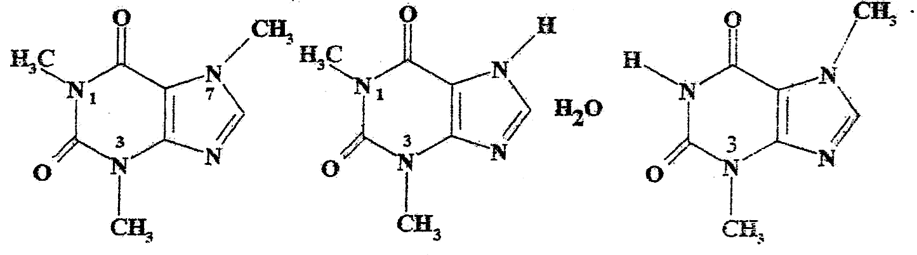
CAFEINA TEOFILINA TEOBROMINA
1,3,7 trimetil-xantina 1,3 dimetil-xantina 3,7 dimetil-xantina
(teina)

Teobromina se prezintă ca o pulbere microcristaimă albă, fară miros, cu gust slab amar. Este foarte greu solubilă în alcool, apă, cloroform şi eter. Se dizolvă în acizi minerali şi soluţii de hidroxizi alcalini.
Metilxaniinele au caracter amorf. :
Cafeina + fiole 250 mg/1mL, s.c.
Etiologia intoxicaţiilor
Metilxantinele prezintă implicaţii toxicologice minore.
Intoxicaţia acută este rară şi apare prin abuz alimentar (consum excesiv de cafea, ceai,
cacao, ciocolată);
S-a stabilit că o cană de:
- ceai conţine 20-40 mg. cafeina:
- cafea conţine 50-160 nig cafeina:
- (sticlă de Coca-Cola 100 ml) conţine 8-15 mg. cafeina;
- cacao conţine 3,5 mg cafeina;
- ciocolată (30 g) 6-20 mg cafeina.
Intoxicaţia cronică (cafeism sau teism) este destul de frecventă; ea se datorează consumării timp îndelungat de cafea sau ceai („drog social").
Toxicocinetică
Derivaţii purinici pătrund în organism pe cale orală, parenterală şi rectală. Uşor absorbiţi
de la locul de pătrundere. Se localizează în toate ţesuturile şi organele, în special la nivelul
ficatului.
Biotraosfoîmarea meîilxantirieior este intensa, deoarece în organism, sunt sisteme enzimatice capabile să degradeze purinele endogene similare, rezultate din catabolismul nucleoproteinelor. Biotransformarea cafeniei prin demetilare la: dimetilxantine, paraxantina, teofilina şi teobromina, care sunt apoi transformate in continuare în monometilxantine; oxidarea la nivelul C₈ cu formare de acizi metilurici; hidratarea şi oxidarea. cu scandarea ciclului imidazolic, şi fomarea de derivaţi de uracil; oxidarea grupării CH₃ cu formarea de CO₂; acetilarea metabolitilor secundari.
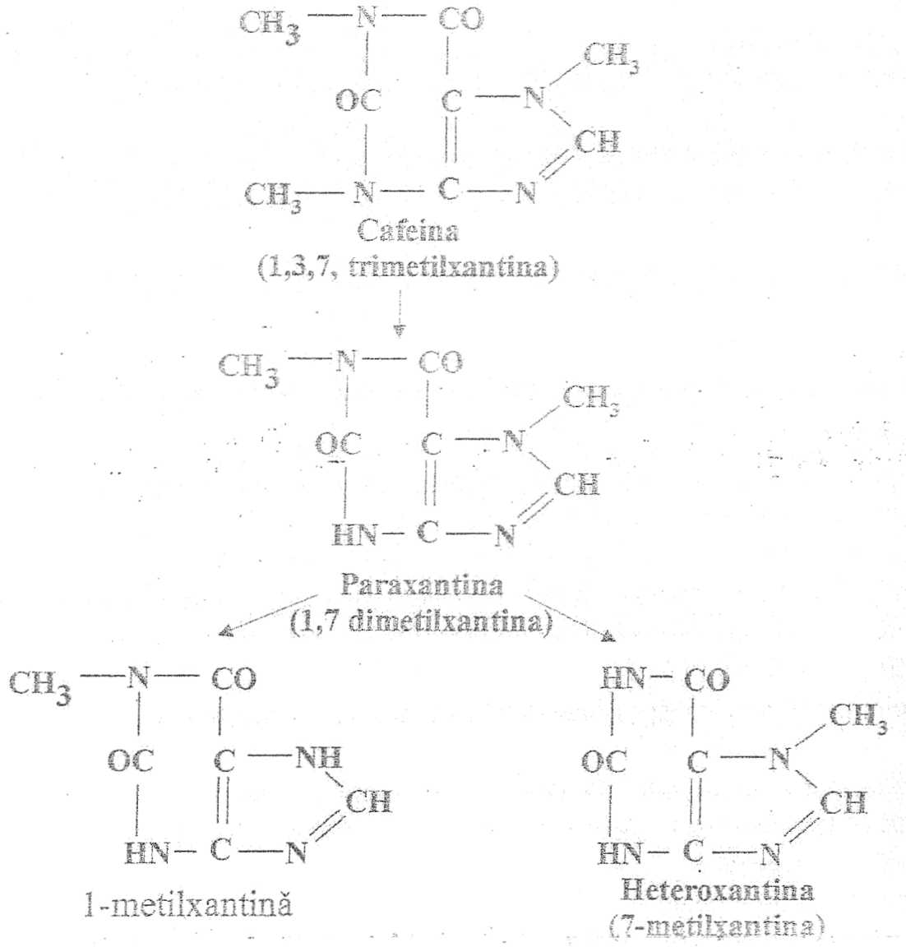
Biotransformarea cafeinei
Timpul de înjumătăţire al. cafeinei este de 3-4 ore la adulţi; iar îa noi-nascuţi şi la prematuri este de 50-100 ore. Pot să apară variaţii considerabile în privinţa, acestora, astfel, graviditatea poate conduce la creşterea timpului de injumătăţire la peste 20 ore iar în cazuri de perturbări ale funcţiilor hepatice poate creşte până la câteva zile.
Metabolizarea şi eliminarea derivaţilor metilxantinici se produce repede astfel că nu au loc acumulări în organism.
Derivaţii purmici se elimină pe cale renală, ca atare şi ca metanoliji. Se mai pot elimina şi prin laptele matern. Ei traversează bariera piaeentară.
Toxicodinamie.
Prezenţa grupărilor metil în poziţiile 1,3,7 ale nucleului xantime, conferă proprietăţi farmacologice diferite, astfel:
- gruparea - CH3 in N1 - determină efect excitant la nivelul SNC;
- gruparea - CH3 în N3 - determină efect diuretic;
- gruparea - CH3 în N7 - determină acţiune cardiotonica.
Astfel:
- doze mari de cafeina stimulează SNC, inclusiv măduva spinării. Ca atare creşte excitabilitatea reflexă şi pot să apară convulsii clonice care provoacă moartea la animalele de experienţă;
- cafeina stimulează direct miocardul putând induce in. doze toxice tulburări de ritm.
Cafeina se foloseşte ca:
- stimulator psihomotor, în supradozări şi intoxicaţii cu inhibitoare SNC şi alcool:
- analeptic vasomotor. hTA cronică (sub forma de cafea)
- vasetomc, în migrenă (în asociere cu ergotamina)
Pentru cafeina, doza letală la adult este de aproximativ 10 g (200 ceşti de cafea).
Mecanism de acţiune:
- antagonist al adenozinei (neuromediaior purşuergic), prin blocarea receptorilor purinergici;
- creşterea concentraţiei de acid adenozin. manofosforie ciclic-(AMPc), prin inhibarea fosfodiesterazei, acest mecanism stâ ia baza efectelor purifice-cardio-vasculare, la doze mari.
Reacţii adverse
- Manifestările digestive: stimularea secreţiei gastrice, senzaţia de arsuri, epigasrrice, acţiune uîceifgenă şi frecvent greţuri. Accelerarea tranzitului intestinal
întârzierea tranzitului intestinal este întâlnită îa marii consumatori de ceai, care pot avea scaune spontan ia 2-3 zile. în. acest caz, este vorba de tanimii pe care-I conţine ceaiul, care exercită asupra mucoasei mtestinuliii subţire şi a colonului, o acţiune astmigeotă.
- Tulburările cardiovasculare
- In doze mici cafeina produce brâdicardie moderată, ca prelungirea duratei de umplere 3 ventriculului.
- La doze mari, se produce tahicardie, care, prin senzaţia de palpitaţii sau prin contracţiile cardiace mai puternice, creează senzaţia de disconfort (vasodiiataţie).
- Manifestările neuropsihice
- La doze mari (300-600 mg):
- anxietate, agitaţie, tremurături ale extremităţilor, insomnie
- acufene, fosfene.
Tulburările respiratorii: disconfort respirator.
- Modificările urinare
- se consideră cafeina, ca având şi efect mutagen la speciile de Drosophila, efect ce nu a fost dovedit la om şi nici la şobolan.
- Cafeina în doze extrem de mari s-a dovedit a produce însă citotoxicitate în limfocitele umane, pe culturi de tesuturi.
umane, pe culturi de ţesuturi.

Simptomatologie
Intoxicaţia acuta, cu cafeina la ingerare, de cafeina apar tulburări digestive (greţuri vărsători, diaree), tulburări neuropsihice (agitaţie, cefalee, ameţeli, convulsii, delir), tulburări respiratorii; cu tahipnee, tulburari renale cu poliurie şi tulburări vizuale (mioză, fotofobie, reducerea câmpului vizual, fosfene (scântei în câmpul vizual), acufene);
Intoxicaţia cronică:
- manifestări neuropsihice (tremuraturi ale mâinilor, crampe musculare, insomnie, cefalee, prurit, scăderea apetitului, halucinaţii), tulburări auditive şi vizuale, tulburări cardiovasculare, digestive şi renale,
- Sindrom de abstinenţă, manifestat prin: irascibilitate, nelinişte, nervozitate, stare de letargie, dificultate de concentrare, cefalee, care se pot menţine câteva zile,
Tratament
- spalatura gastrica cu suspensie de cărbune activ (mai puţin de o ora), Nu se provoacă emeză. Metoda este contraindicată la cardiaci la hipertensivi, în ştiri cumatoase şi la gravide;
- administrarea de purgat salin "per os" a 30 g de sulfat de sodiu sau magneziu dizolvat în 200 ml apă.
- diureza osmotică neutră,
- hemodializa sau hemoperfuzie.
Tratament simptomatic:
- administrarea derivaţilor barbiturici sau fenotiazinici (cloipromazina 0.25 g im.) pentru combaterea convulsiilor; tratamentul insuficienţei circulatorii, o Mpertermiei;
- administrarea glucozei10% i.v. lent, pentru combaterea colapsului, pentru combaterea colapsului; reechilibrare hidroelectrolitica;
- oxigenoterapie la nevoie.
Combaterea tahicardiei şi aritmiei: procainamidă, pentru adult 400 mg i.v în bolus (perfuzie), 2 mg/minut, esmolol sau adenozină (reduce frecvenţa cardiacă), fenobarbital şi m..zolam pentru convulsii.

TEOFILINA

Teofilina (1-3 dimetilxantina) este alcaloid xantinic.
Etiologia intoxicatiilor
Intoxicatii acute; prin supradozare (grava la copii, supozitoare cu aminofilina)
Injectare rapida i.v. de miofilin (reactie de hipersensibilizare)
Toxicocinetica
- Teofilina se absoarbe rapid si complet.
- Concentratie plasmatica maxima este atinsa in 2 ore (dupa absorbtie p-o- pe nemancate)
- Teofilina se leaga in proportie de 60% de proteinele plasmatice
- Difuzeaza prin bariera hematoencefalica, placenta si in laptele matern
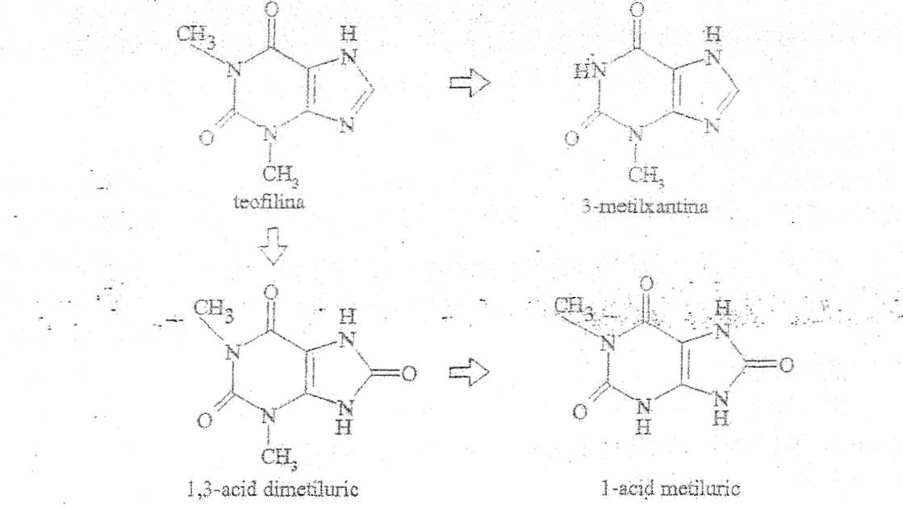
- Teofilina se metabolizeaza la nivelul microzomilor hepatici sub actiunea cit P450 prin N-demetilare, cu actiunea acidului 1,3 dimetiluric si 8 hidroxilare.
Biotransformarea teofilinei
T1/2 la adulti 8-9 ore; T1/2 la copii mici: 3-4 ore.
T1/2 creste in insuficienta hepatica (30-60 ore), insuficienta cardiaca (aproximativ 12 ore, varstnici si prematuri (30 ore – 15 zile).
Tl/2 este scăzut ia jumătate, la fumători (3 ore), datorită insuficienţei hepatice, laminarea în special renală, ca atare şi ca metaboliţi:
Toxicodimamie
- Teofilina are efect antiasmatic ca rezultai a trei tipuri de acţiuni fiziopatologice:
- acţiune bronîiodilatatoare,
- antiinflamatoare şi imuno modulatoare a reacţiilor induse de alergeni.
- Se administrează în astmul bronşic, bronşita cronică, emflzem pulmonar şi bronşita imatiformă.
Alte reacţii:
- stimulare SNC; stimularea centrului respirator bulbar;
- vasoconstrictie cerebrala
- stimulare cardiaca; tahicardie, cresterea necesarului de oxigen miocardic
- stimuleaza secretia gastrica
- actiunea diuretica
- vasodilatatie cu hTA, coronodilatatie, dilatarea arterelor pulmonare) la doze mari prin inhibarea fosfodiesterazei);
- IT mic R.A. sunt frecvente la Cp > 20 mg/L si grave la Cp > 30 mg/L (Cp = concentratia plasmatica)
Reactii adverse:
- digestive: iritatie si hipersecretie gastrica (greturi, varsaturi, epigastralgii, anorexie)
- cardio-vascular – tahicardii, hTA
- centrale, de stimulare (hiperexcitabilitate, anxietate, insomnie)
La administrare i.v. rapida: hTA (hipotensiune) intensa, aritmii, convulsii, deces subit.
Copii prezinta o sensibilitate crescuta.
Contraindicatii: epilepsie, infarct de miocard, tahiaritmii.
Teofilina are efect iritant tisular – nu se administreaza pe cale respiratorie si injectabil extravascular (i.m., s.c.). Poate favoriza formarea de calculi (urati) si poate induce crizele de guta la persoanele cu risc.
Simptomologie
Semne clinice: greata, varsaturi, ulceratii esofagiene, anorexie, hipertensiune, insomnie, instabilitate, ameteli, tahicardie, hiperglicemie, acidoza lactica, polipnee, tenesme vezicale (cresterea – constrictie dureroasa a sfincterului anal sau vezical cu nevoia imperioasa si continua de a defeca sau a urina), pierderea constintei.
Injectarea rapida i.v. a miofilinului produce ameteli, polipnee, pierderea cunostiintei si exitus prin insuficienta circulatorie si respiratorie.
Tratament:
- Lavaj cu suspensie de carbune activat;
- Nu se produce emeza
- Administrare de metocopramid sau andansetron (pentru voma)
- Diazepam sau lorazepam;
- Feniledrina sau levorterenal (vasopresor)
- Hemoperfuzie

AMFETAMINE

Istoric
- Amfetaminele (aminezele de trezire); sunt medicamente de sinteza, cu efecte stimulante psihomotorii, anorexigene si simpatomimetice.
- Amfetamina, a fost sintetizata in 1887 de Lazar Edeleanu
- Proprietatile farmacologice descoperite de Alles (1931)
- 1937 – semnalata toxicitatea
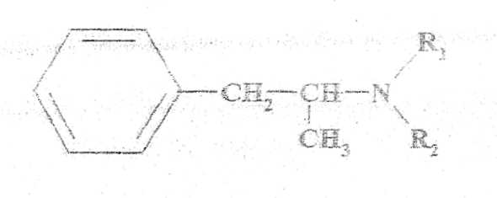
- In anii 1950 utilizarea lor a fost reglementata si multe au fost retrase de pe piata
Amfetaminele sunt derivati de fenil izo-propilamina.
Clasificarea anifeiaminelor:
• amfetamine psihotonice (amine de trezire);
• amfetamine anorexigene.

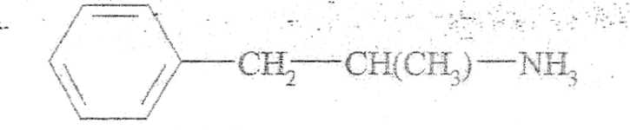
Amfetamine psihotonice (amine de trezire):
• amfetamina (benzedrin. ortedrin, phenedrm)
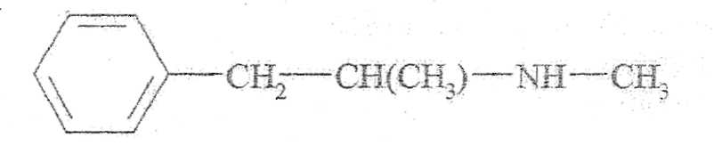
metamfetamina (pervittn, methedrin, desoxyn).
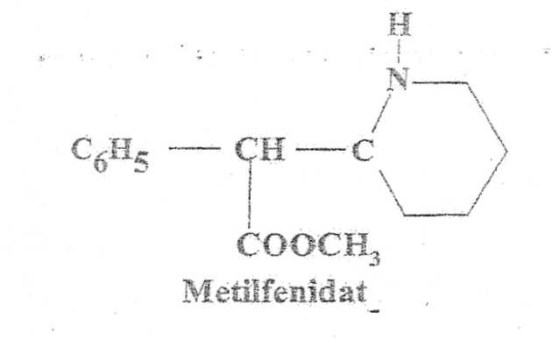
Metilfenidat (centedrin, ritalin)

Etiologia intoxicaţiitor
- intoxicaţiile acute voluntare,
- accidentale (în doping)
- în farmacodependenţă
- intoxicaţii cronice - toxicodependenţă (amfetaimnomanie)
- reacţiile adverse.
Toxicocinetică
• amfetamineie pătrund în organism pe:
• cale orală.
- parenterală,
- aplicare locală..
- Absorbţia amfetaminelor se race uşor şi repede din îractul gastrointestinaj şi de la locul de administrare parenterală.
- Procentul de legare de proteinele plasmatice este de 10-15%
- distribuire preferenţial în rinichi, plămâni şi creier

Biotraasformarea amfetaminei
Amfetamina se metabolizează la metaboliti activi:
• norefearină, norefedrină hidroxiiată,
• amfetamina para-hidroxilată,
• gincurbnoconjugare,
Calea principală de metabolizare la:
fenilacetonă care trece în acid benzoicce se metabolizează cu glicocolul la acid hipuric.
Timpul de înjumâtăţire T_{1/2} = 7-14 ore
Eliminarea pe cale renală în câteva zile. Acidularea urinei creşte eliminarea.
Se elimină prin laptele matern şi traversează membrana placentară
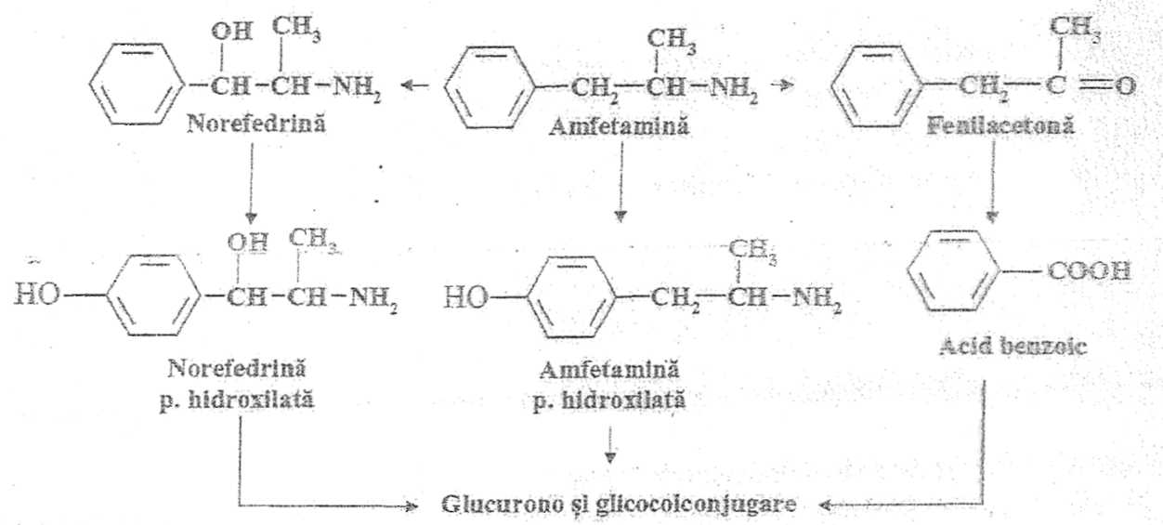
Biotransformarea amfetaminei
Amfetamina se elimină pe cale renală. în câteva zile; cantitatea maximă se înregistrează în primele 4 ore de la absorbţie.
Toxicodinamie
Amfetaminele au acţiune psihotică şi simpaticomimetica.
Amfetaminele sunt excitante ale SNC:
- creşterea activităţii psihice.
- impresia unui randament intelectual crescut;
Acţiunea psibotonică se datorează eliberării catecolaminelor din terminaţiile presmaptice, micşorează recaptarea lor în aceste terminaţii şi le inhibă inactivarea.. intraneuronală de către monoaminoxidază (MAO).
Starea de alertă - eliberare de noradrenalinâ in unele sinapse centrale.
Euforia şî alte simptome cu caracter emoţional arată eliberarea de dopamină ia nivelul, creierului limbic.
Amfetanânele induc tcxicodependenţâ majoră - amfetaminomania.
Acţiune simpaticomimeiicâ - se produce - prin eliberarea de noradrenalinâ dm terminaţiile smaptice periferice. Efecte simpaticomimetice se produc prin: creşterea presiunii arteriale, bronliodilataţie slabă, contracţia sfinctereului şi relaxarea vezicii urmare.
Amfetaminele simt folosite in tratamentul:
* narcolepsiei
* sindromului mperkinetic la copil (disruncţie cerebrală minimă sau sindrom de lefîcit de atenţie)
- parkinsonism
- crize epileptice „petit mal".
Doza toxică - 30 mg;
Doza minimă - 200 mg;
Reacţii idiosincrazice - 2 mg

DOPAJUL reprezintă orice procedeu utilizat pentru a creşte, în mod anormal, ndamentui general, fizic sau intelectual ai unui subiect.
Cuvântul, „dope" este original din Africa de Sud. Dope se referea la o băutură alcoolică primitivă care era utilizată ca stimulant în dansul ceremonial.
Treptat termenul a fost adoptat de limbajul sportiv şi a devenit cunoscut ca „doping"
Dopajul în contextul sportului de astăzi se referă îa utilizarea de către sportivi a xstanţeior şi metodelor interzise care pot mări performanţa.
Istoric
- Grecia antică - prima olimpiadă - extracte de ciuperci, seminţe de plante cu efecte stimulante.
- Roma antică - preparate din plante euforizante şi stimulante
1850 - substanţele folosite în dopaj erau: cafeina, zahăr muiat în. eter, băuturi alcoolice, stricnina, oxigen, nitroglicerina
1886 – primul deces datorita unei supradoze de trimetil a ciclistului Linton;
1904 – atletul Thomas Hicks a murit deoarece a consumat un amestec de brandy si stricnina;
1934 – se utilizeaza benzedrina si pervitina;
1951 – cazurile de dopaj la sportivi se inmultesc;
1960 – primul control antidoping
1976 – steroizii anabolizanti;
1988 – „blood dpoing-ul”, agenti de mascare, diureticele si beta-blocantele
1992 – hormonii peptidici si beta₂ agonistii ca agenti anabolici
Comitetul Olimpic International si O.M.S.-ul (1988) au comunicat lista substantelor si metodelor inerzise de catre sportivi.
- Substante interzise:
  - Stimulante
  - Narcotice
  - Anabolizante
  - Diretice
  - Hormoni peptidici sau glicoproteine si substante analoage
II Metode interzise:
- „Blood doping” (transfuzia de sange)
- Manipularile farmacologice, chimice si fizice.
III Substante cu utilizare restrictiva:
- Alcoolul
- Marijuana
- Anestezicele locale
- Corticosteroizii
- Substantele B-blocante

Reacţii adverse

- Manifestările digestive: scăderea secreţiilor salivare, disfegie, gust amar, inapeteotă, greţuri, vărsături, dureri abdominale,, reducerea nanziîuiui intestinal.
- Manifestări cardiovasculare: hipertensiune, tahicardie, aritmie extrasistolică;
- Manifestările neuropsihice: euforie, creşterea activităţii fizice şi psiMee, stări depresive, astenie, confuzie, insomnie iritabilitate.
Alte efecte adverse: dificultăţi de micţiune, creşterea temperaturii; iiipersecreţia glandelor sudoripare.
Simptomatologie
Intoxicaţia acută
- neuropsihice: hiperexcitabilitate, insomnie, logoree, iritabilitate, tremor, uneori halucinaţii, disartrie, contracturi spastice, midriază, colaps cardiovascular, sincope, comă hipertermică şi convulsii.
- In cazurile recuperabile, hiperexcitabilitatea este urmată de depresiune cu astenie;
- cardiovascularei palpitaţii, tahicardie, dureri precordiale, hiper apoi hipotensiune
- gasîrointeştinale: xerostomie, greţuri, anorexie, diaree, dureri abdominale;
- cutanate: urticarie, exeme;
- comă convulsivă, colaps cardiovascular şi exitus.
Tratament
• epurare gastrică - lavaj gastric cu suspensie de cărbune activat, emeză;
• administrare de purgativ salin;
• epurare renală - diureză osmotică;
• monitorizarea funcţiei respiratorii şi cardiocirculatorii; administrare de barbiturice.

Amfetaminomania

Dependenţa de amfetamina a debutat în Japonia (1940);

Amfetaminomania s-a dezvoltat în timpul celui de-al doilea război mondial, In lipsa stupefiantelor „majore" (morfina, heroina) s-a folosit amfetamina ca stupefiant "de schimb" de obicei în asociaţie cu alcool şi tranchilizante:
- amfetamina asociata cu heroină - "speedball";
- amfetamina asociată cu alcool:
- alternarea amfetaminomaniei (diurn) cu barhituromania (nocturn);
Toxicomanul amfetaminic - Ia început ia doze mici: 100 - 250 mg o dată sau de două cm. pe zi. apoi dozele se măresc: 500mg_{s} 800mg, l000mg chiar 1700 mg/zi administrate per os; administrate parenteral (s.c; i.v.) din dorinţa de a obţine rapid efectele excitante;
Simptomatologia: Amfetaminomania - considerată o toxicomanie majoră se manifesta prin:
-tulburări neuropsihice; cefalee, vertije, ataxie, insomnii dizartrie, agitaţie psihomotorie, confuzii mentale, halucinaţii tactile, vizuale dar în special auditive, crize epileptiforme.
-tulburari cardiovasculare: tahicardie cu aritmie, hipertensiune şi uneori colaps ardiovascular;
-tendinţa de comitere, a unor acte antisociale.
Dependenta de amfetamina este predominant de natură psihică, dependenţa fizica este minoră.
Sevrajul amfetaminelor se manifestă prin: astenie, somnolenţă, stare depresivă, perfagie şi tulburări digestive (greaţă, vărsături, diaree).
Tratament: -întreruperea administrării;
-sedarea;
-tratament psihiatric.

AMFETAMINE ANOREXIGENE
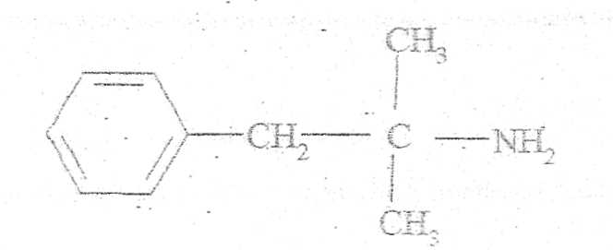
Amine anorexigetoe (anorerigene centrale)
Feniermina, (linyl)
Amfepramona (regenon, tenuate)
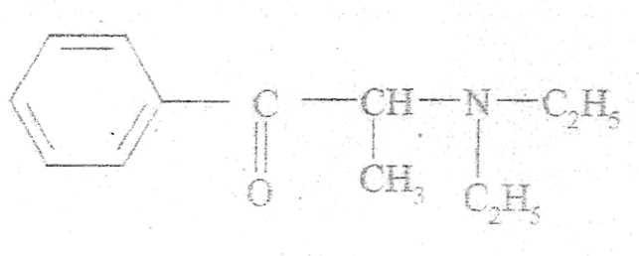
Etilamfetamina (adiparthol)
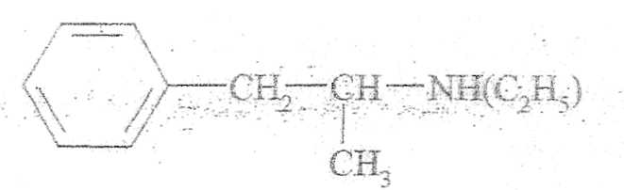
Fenfluramina (ponderal retard, ponderex)
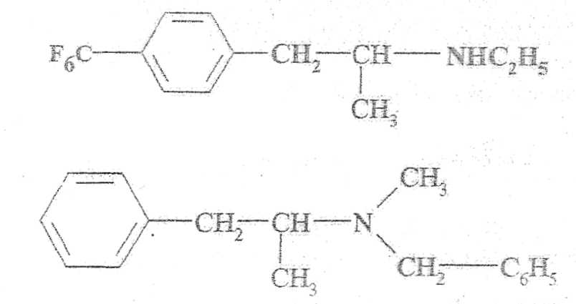
Benzfetamina, (didrex, inappetil)
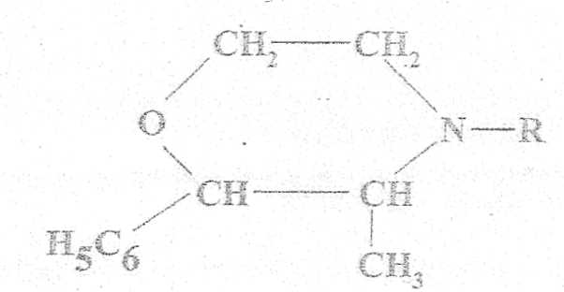
Anime heterociclice, derivati morfolinici.
Etiologia intoxicatiilor
Intoxicatii acute:
- Accidentale propriu-zise (copii, batrani)
- Terapeutice prin supradozare
Intoxicatii cronice:
Tratament indelungat
Toxicocinetica
Patrund in organism pe cale orala
Se leaga de proteinele plasmatice
Biotransformare la nivelul ficatului prin:
- Para-hidroxilare
- Glucuronoconjugare
Eliminare pe cale renala, lapte matern.
Traverseaza bariera placentara

Toxicodinamie
Amfetaminele anorexigene permit pierderea progresiva in greutate
- La începutul tratamentului 0,5-0,75 kg/zi apoi efectul anorexigen. scade, toleranta apare la 6-8 săptămâni.
- Efectul anorexigen se datoreşte unei acţiuni specifice de tip dopaminergic sau serotoninergic la nivelul, centrilor ailimentatiei sau saţietăţii din hipotalamus.
Reacţii adverse: insimnie, nervozitate, depresie, cefalee, xerostomie, greaţă) tahicardie, aritmii, erupţii cutanate.
Induce toxicodependenţă, dar riscul de abuz este mai mic decât pentru amfetamina. Siptomatologie
Intoxicaţia acută cu amfetamine anorexigene, deşi sunt mult mai puţin toxice, la. farninistrare masivă pot să apară:
- tulburări nervoase: insomnie, confuzie, midriază, mai rar convulsii;
- tulburări cardiovasculare (moderate); hipertensiune, tahicardie;
- hiperîermie cu deshidratare (periculoasă la copii);
Intoxicaţia cronică: oboseală, depresie, cefalee, nervozitate, coşmaruri.
Tratament:
- decontaminare gastrică şi renală
- tratament simptomatic;

SUBSTANŢE PSIHODISLEPITCE

Psihodislepticele (halucinogene, substanţe fantastice, depersonalizanie, schizofreaomimetice) induc perturbări importante ale activităţii mentale, atât ideative cât şi afective şi duc la crearea unei lumi imaginare.

Clasificare

Substanţe halucinogene de origine naturală
1. Substanţe halucinogene cu azot în moleculă:
derivaţi de feniletilamină (mescalina);
derivaţi cu nucleu indoîic (psilocina, psiiocibina, bufotenina, harrnina, hamialina. ergina)
2. Substanţe halucinogene jară azot m moleculă: tetrahidrocanabinolul (THC).
Substanţe halucinogene de sinteză:
- Dietilamida acidului lisergic (LSD);
- Derivaţi de amfetamina.

SUBSTANŢE HALUCINOGENE DE ORIGINE NATURALĂ

SUBSTANŢE HALUCINOGENE CU AZOT ÎN MOLECULĂ.
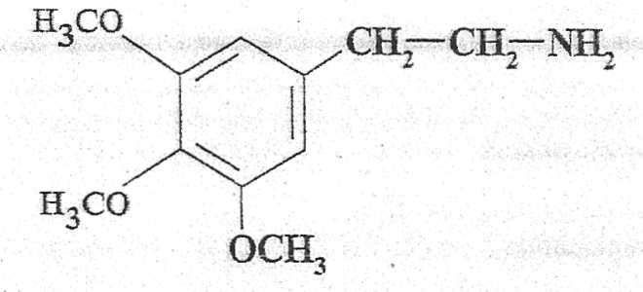
Mescalina (Peyotl)
- Mescalina este din punct de vedere chimic 3,4,5,-trimetoxi-feniletiiamină.
- Peyotl sau "Mescal buttons" reprezintă capul globulos al cactusului "Lophophora wiîiiamsii" originar din sudul S.U.A. şi Mexic
- se prezintă sub formă de discuri tăiate transversal în fâşii şi apoi uscate la soare.
• Peyotl conţine 1-6% mescalina, fiecare „buton" conţine 45 mg mescalina.
Compus de sinteză a-metilmescalina este de 2 ori mai activ.
Etiologia intoxicaţiilor
Mescalina dă intoxicaţii:
- acute
- cronice - peyotlomania.

Toxicocinetica

Mescalina pătrunde în organism pe cale digestivă şi pe cale respiratorie:
- fâşii (discuri) mestecate
- sfere mici ingerate
- sub formă de ţigări.
- Absorbţia de la nivelul tractului gastro-intestinaî este rapidă. Difuzează în ficat, rinichi şi splină.
- mescalina se leagă de proteinele plasmatice.
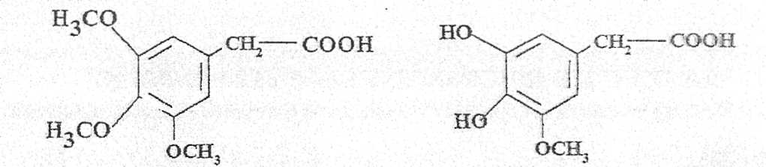
• metabolizare prin dezaminare oxidativă şi O-demetilare în diferite poziţii, sub influenţa diamino-oxidazei existentă în mitocoridrii şi fracţiunile microzomale ale ficatului.
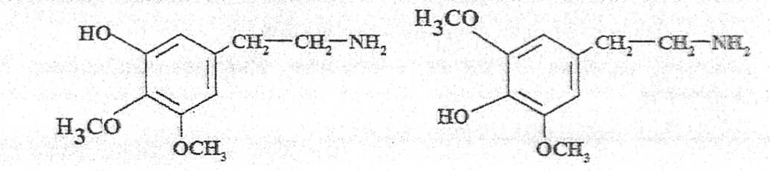
acid 3,4,5-trimetoxifenilacetic acid 3,4-dihidroxi-5-meîoxifenilacetic
3-hidroxi-4,5-dhrjetoxifeniletilamină 4-hidroxi-3,5-dimetoxifeniletilamina

Biotransformarea mescalinei

- Metaboiiţii se conjugă cu glutamina şi glicina sau suferă N-acetiiare.
- Eliminarea prin urină, sub formă nemetabolizată, metaboliţi ca atare sau coişugaţi.
- Mescalina traversează bariera placentară.
Toxicodinamie
- Mescalina are unele proprietăţi tonice şi stimulante.
- La nivelul SNC-ului produce în prima fază excitare, urmată de deprimare.
- La doză de 0,15-0,20 g mescalina produce o alterare profundă a persosalit&pi cu ppoKpcţtace generală şi halucinaţii vizuale.
- La doze mari se produce deprimarea centrilor vitali.
- Induce toxicomania denumită "peyotlomanie" cu dependenţă psihică.
- Mescalina prezintă acţiune teratogenă.
- Doza halucinogenă 300-500 mg.

Simptomatologie
Intoxicaţia acută
• Faza de excitaţie - „beţia peyotlicâ" (asemănătoare beţiei alcoolice): logoree, trermnături, ataxie,
psihoză, dureri drese; ameţeli.
- Faza senzorială: modificarea perceperii distanţelor, dedublarea personalităţii, halucinaţi vizuale (desene geometrice); midriază, tahipnee.
- Alte semne clinice: greţuri, vărsături, salivaţie, rabdornioiizâ.
- Aceste efecte durează 6-12 ore.
- Exitus prin colaps cardiorespirator.
Intoxicaţia cronică (peyotîomania): predomină semnele neuropsihice. Tratament
Lavaj gastric cu suspensie de cărbune activat,
- Administrare de benzodiazepine,
- Administrare de haloperidol sau clorpromazină,
- Administrare tonice cardiace.
- Respiraţie artificială, oxigenoterapie.
SUBSTANŢE HALUCINOGENE CU NUCLEU INDOLIC

Psilocina şi psilocibina
Psilocina şi psilocibina sunt substanţe halucinogene prezente în multe ciuperci din familia Agaricaceae (24 de specii).
- ciupercile Psilocybe mexicana, Psilocybe aeruginosa din Australia.
Alte ciuperci: Psilocybe cubensis, Psilocybe cyanescens, Psilocybe paliicuhsa, Panaeohts subalieatiis, Panaeolvs campanatus.
- în ţara noastră Psilocybe se mi lance lata şi Panaeohs ater.
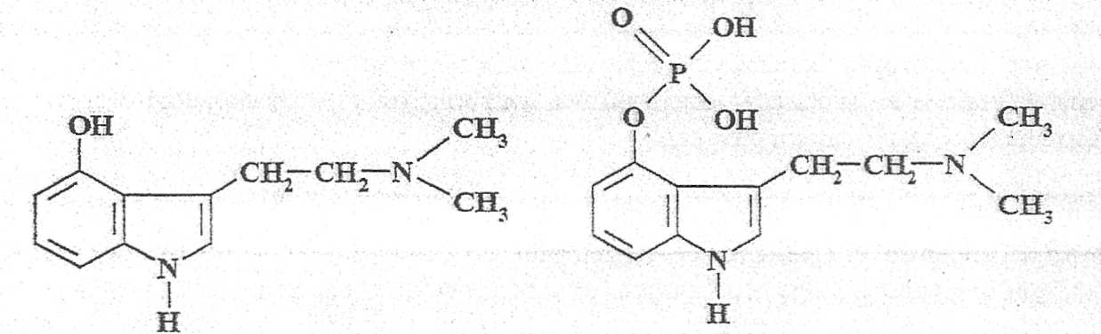
- Psilocina şi psilocibina sunt alcaloizi cu nucleu indolic. Psilocibina este estetul psilocinei (4-hidroxi-dimetil-tripîamina) cu acidul fosforic.
- Ambii compuşi au fost obţinuţi şi prin sinteza.
Psilocina Psilocibina

Etiologia intoxicaţiilor

- Intoxicaţiile pot fi accidentale la copii (SUA)
- voluntare fiind consumate ciupercile crude, pe pâine prăjită sau sub formă de supă (Australia).
- se asociază şi cu alte droguri, cu alcool (Suedia), cu LSD23 şi mescalină (Noua Zeelandă).

Toxicocinetica

- Pătrund în organism pe cale digestivă.
- ciupercile se consumă proaspete, uscate sau în băuturi fermentate, supă.
- Psilocibina se biotransformă prin hidroliza sub acţiunea fosfatazei alcaline în intestin (defosforilare) în psilocina, care este produsul psihoactiv.
- Psilocina se metabolizează prin N-demetilare şi glucuronoconjugare.
- Se depozitează în ficat şi în rinichi, suprarenale şi creier.
- Eliminarea are loc pe cale renală ca atare 20%, restul ca glucuronoconjugat.

Toxicodinaraie

- Psilocina şi psilocibina sunt substanţe toxice de luptă (STL).
- Psilocina este de 1,4 ori mai activă decât psilocibina în schimb ambele au numai 1/1.5 din activitatea LSD25.
- Psilocybe mexicana are efecte afrodisiace şi tonice.
- Psilocina acţionează la nivelul SNC pe receptorii serotoninergici datorită asemănării structurale.
- Doza halucinogenă este de 5 -10 mg substanţă activă.

Simptomatologie
• Tulburări psihice (4-8 mg): halucinaţii vizuale, auditive, olfactive, distorsionarea timpului şi a percepţiei spaţiului, accese de râs sau spaimă, depersonalizare fără pierderea cunoştinţei.
• Midriază, astenie, ameţeli, cefalee, furnicături, tremurături ale extremităţilor, mers ebrios, hipotensiune, transpiraţii cu senzaţie de rece şi cald.
• Administrarea intravenoasă provoacă: vomă persistentă, dureri musculare, febră, creşterea enzimelor hepatice, methemoglobinemie.

Tratament
• Lavaj gastric, administrare de emetice,
• administrare de fizostigmină (4 mg i.v.),
• administrare de diazepam, clorpromazină sau haloperidol.

BUFOTENINA

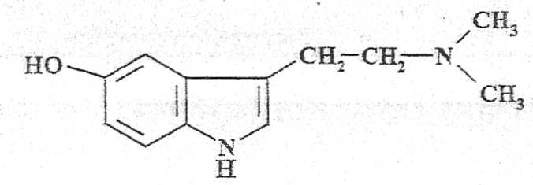
Bufotenina se găseşte în unele specii de Pipiadenia peregrina, Pipiadenia macroearpa, familia Leguminoaselor ca şi în veninul unor broaşte râioase (Bufo mcninus) şi în Amarata muscaria. Amarata citrina. 100 kg de A marmita citrina conţine 7 g de bufotenina.
Bufotenina (mappine) este - (5 hidroxi N-dimetiltriptamina; N,N dimetil - serotonina)
Toxicocinetică

- Bufotenina pătrunde în organism pe cale digestivă (băuturi alcoolice), respirator şi cutanat.
- Se metabolizează prin N-demetilare.
- Se elimină prin urină ca atare sau sub formă de metaboliţi.

Toxicodinamie

• acţiune serotoninergica,
• acţiune asemănătoare glicozidelor digitalice la nivelul fibrei miocardice. Inhibarea ATP-zei membranare. .

Simptomatologie

Tabloul clinic cuprinde: stare de agitaţie, subiecţii devin furioşi, dizartrie şi imaginile sunt inversate, salivatie, convulsii, aritmii cardiace.
Doza toxică este de 50 - 70 mg. substanţă activă.

Tratament

• Decontaminare: lavaj gastric cu suspensie de cărbune activat, tegumentele se spală cu apă timp de 15 minute.
- Tratamentul simptomatic: administrare de diazepam sau iorazepam, fenobarbiîal pentru convulsii.
- Administrare de atropină sau fenitoină.

HARMINA ŞI HARMALINA
Harmina şi harmalina sunt principii active din unele liane ca Banisteriopsis şi Tefrqpterys din familia Malpighiacee (Columbia, America Occidentală).
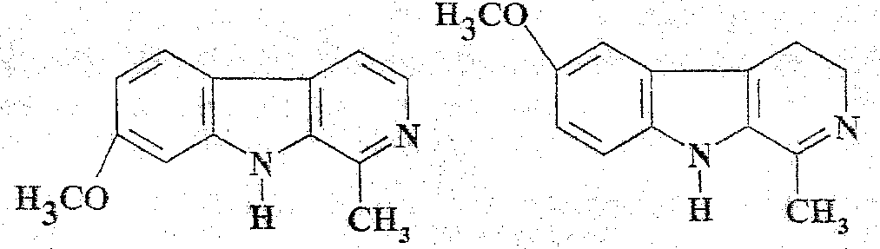
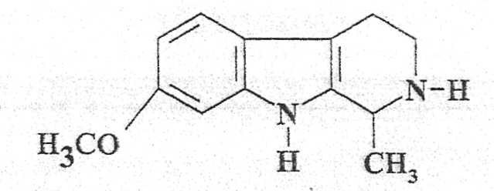
Harmina Harmalina
Tetrahidroharmina

Din scoarţa plantelor se prepară băutură şi pulbere (prizează).
Etiologia intoxicaţiilor
- Intoxicaţii acute şi cronice.
- Intoxicaţiile acute accidentale propriu-zise şi prin supradozare terapeutică.
- Intoxicaţiile cronice apar prin consum îndelungat, se instalează toxicodependenţă.

Toxicocinetică
• Pătrund pe cale orală, respiratorie, cutanat şi parenterai (s.c).
• Se metabolizează în ficat prin O-demetilare şi glucuronoconjugare.
• Se elimină prin urină, difuzează în laptele matern şi placentă.

Toxicodinamie
Inhibă reversibil MAO-A
• toxic SNC - halucinaţii.
Clorhidratul de harmina se foloseşte în parkinsonism şi în tratamentul sechelelor cerebrale ale gripei.
- Ambii compuşi au acţiune antihelmintică.
- Harmina are proprietăţi anestezice locale.
- Harmina inhibă peristaltismul intestinal.

Simptomatologie

Semne clinice:
- delir furios, cu creşterea forţei fizice,
- intoxicatul are impresia că s-a transformat într-un animal, aleargă şi imită sunetele animalului pe c crede că-î reprezintă,
- stare de beţie asociată cu viziuni colorate în albastru,
• sialoree, hipotensiune.
• moartea prin paralizia muşchiului inimii.

Tratament
• Lavaj gastric cu suspensie de cărbune activat.
• nu se produce emeză,
• administrare de benzodiazepine.

ERGINA

Ergina se găseşte în seminţele plantei Rivea corymbosa, îpomoea sidefoia, îpomoea woitoea din familia Convolvulaceae (Mexicului).
• ergotul ciupercii Cîavicepspurpureea, specii de Aspergîihis şi Rhizopus.
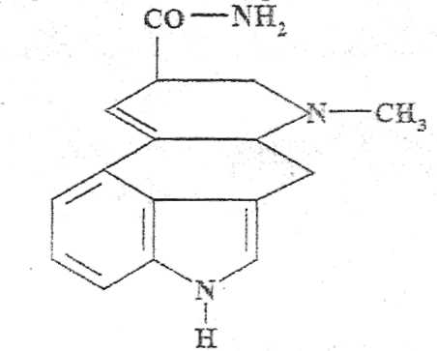
• aztecii foloseau seminţele sub formă de băutură, numită "Piuie" în scopuri medicale (alinarea unor dureri, vindecarea unor tumori), pentru proprietăţile halucinogene.

• Ergina este amida acidului lisergic.

Toxicodinamie

• Ingerarea a 300 de seminţe de Rivea corymbosa provoacă o stare halucinatcrie care curează 16 ore.
• Doza halucinogenă pentru ergină este de 2 mg.

Reacţii adverse

- cardiovascular: tahicardie, şoc
- SNC: depresie, pierderea memoriei, delir, disforie, tulburarea memoriei
- ocular: creşterea percepţiei culorilor.

Simptomatologie

Semne clinice: diaree, anxietate, midriază, depersonalizare, hipotensiune, tahicardie, depresie. Ergina „ser al adevărului" intoxicatul îşi reaminteşte unele episoade uitate din viaţa sa şi pe care le retrăeşte intens cu aceleaşi emoţii şi sentimente ca în trecut.

Tratament

• Lavaj gastric cu suspensie de cărbune activat.
• Administrare de Dantrolen (25 mg 2-4 h/zi), diazepam sau lorazepam (combaterea agitaţiei), haloperidol pentru halucinaţii.

SUBSTANŢE HALUCINOGENE FĂRĂ AZOT ÎN MOLECULĂ

Tetrahidrocanabinolul (THC)
Tetrahidrocanabinolul este principiu activ halucinogen prezent în planta Cannabis sativa varietatea indica (cânepa indiană), familia Moraceae.
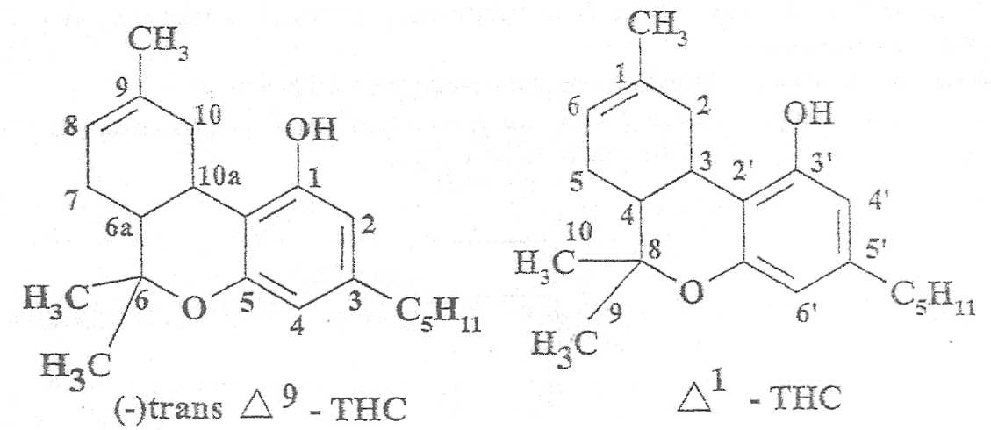
Tetrahidrocanabinolul a fost izolat în 1942 de Wolner.
• Planta proaspătă conţine acid canabidionic care este precursor al THC-ului. Preparate din canabis:
Marijuana sau "iarbă" floarea şi tulpina de cânepă tăiate, având aspectul unui ceai obişnuit, miros
specific de pământ reavăn sau cânepă bătută. Marihuana se fumează sub formă de ţigări obişnuite, ţigări de foi sau tutun de pipă.
Haşişul este rezina din cânepă, o pastă solidă, de culoare brun deschis - maroniu închis. Această pastă poate avea diferite forme, rotunde, ovale, fiind cunoscute în lumea traficanţilor de droguri sub numele de ^{;B}turte". Haşişul se fumează, se mestecă sub formă de batoane cu care se freacă gingiile.
Uleiul de haşiş se prezintă sub forma unui lichid uleios de culoare maroniu negru. O picătură de ulei de haşiş într-o ţigară obişnuită - pipă de haşiş.

Etiologia intoxicaţiilor

- intoxicaţii acute, accidentale în special la copii;
- intoxicaţia cronică "canabism" care este o toxicomanie majoră. Toxicocinetică
- Tetrahidrocanabinolul pătrunde în organism pe cale respiratorie, şi pe cale orala.
- Inhalat, picul plasmatic este atins la 10 - 30 minute şi efectul durează 3 ore.
- Administrat pe cale orală se absoarbe 90% din produs, iar efectele apar după 30 - 40 minute, atingând un maxim îa 3 ore.
- Afinitate pentru Opoproteinele plasmatice.
- THC-uî se distribuie în: ficat (4,86 %), testicule (0,58%), sânge (0,5%), rinichi (0,2%), creier (0,18%) măduva osoasă (0,02%).
Metabolizarea THC-ului se realizează în ficat prin hidroxilare. Metaboliţii hidroxilaţi în 7 şi 11 sunt activi, se glucuronoconjugă.
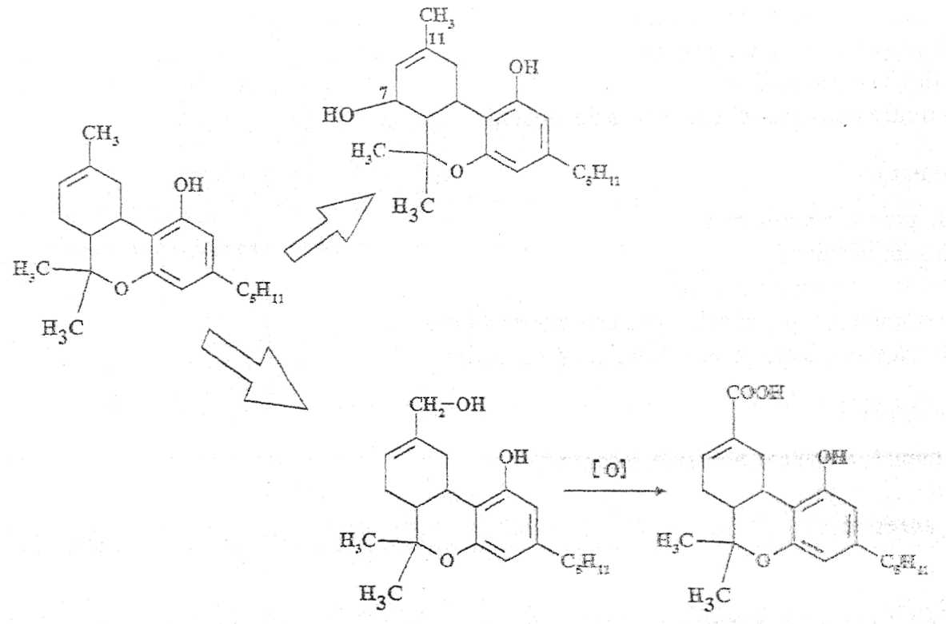
Biotransformarea tetrahidrocanabinolului

• Eliminarea se face lent, prin urină şi fecale, ca atare sau sub formă de metaboliti. THC-ul traversează bariera placentară.

Toxicodinamie
• SNC-ului efecte excitante şi apoi deprimante.
- THC creşte ritmul cardiac şi deprimă funcţia respiratorie.
- Prezintă embriotoxicitate.
Doza halucinogenă 30 mg.
Carcinogenitatea cancere pulmonare la persoanele care fomează canabis.
Toxicomania denumită canabism se caracterizează printr-c dependenţă psihici puternici şi o toleranţă minimă.

Simptomatologie
Semnele clinice apar:
- la inhalare (fumat) în câteva minute.
- Ia ingerare după 30-60 minute.
Preparatele de THC fumate sunt mai toxice pentru organism, fumul având o acţiuni de 2-3 ori mai mare decât produsul ingerat.
Fumatul de drog este iritant provocă: bronşită, astm, sinuzită, rinofaringitl, edem al tetei, uscăciunea gurii şi a gâtului.

Canabismul:

1. Faza de excitaţie euforică
- se manifestă printr-o stare de bine, fizică şi psihică, de bucurie intensă însoţită de râs nestăpânit şi convulsiv
2. Faza de exaltare senzorială şi afectivă
- imaginaţia şi instinctele sunt exagerate
- timpul şi spaţiul cresc în dimensiuni
- halucinaţii vizuale şi auditive
- 50-80% dintre consumatori comit acte de violenţă

3. Faza de extaz
- accese de panică şi agresivitate
- reflexele sunt încetinite
- extremităţile corpului devin grele
- apare senzaţia de „cap umflat", iluzia de persoană dublă
- subiectul trăieşte o stare de seninătate, linişte şi pace.

4. Faza de depresie
- stări de panică, anxietate, anorexie, insomnie
- tremurători, frisoane
- tendinţe agresive

Ingerare:
- stare de beţie euforică
- senzaţie de zbor şi plutire . "
- viziuni fantastice colorate
Semne clinice: tulburări de caracter, anxietate, anorexie, insomnie, tremur&turi, frisoane.

Tratament
• Lavaj gastric cu suspensie de cărbune activat.
• Se administrează barbiturice sau benzodiazepine. « Monitorizarea funcţiei respiratori: şi circulatorii.

SUBSTANŢE HALUCINOGENE DE SINTEZĂ

DIETILAMIDA ACIDULUI LISERGIC - LSD₂₅

LSD₂₅ este vedeta halucinogenelor de sinteză. LSD₂₅ descoperit de.Hoffinan (1943) în cadrul studiilor asupra aîcaloizilor din Claviceps purpnrea (ergometrina).
• A. fost folosit experimental în tratamentul alcoolicilor şi a pacienţilor cu afecţtui psihice.
• Se foloseşte LSD-ul în mod oficial în Elveţia. - Delysid tablete 0,025 mg; fiole.
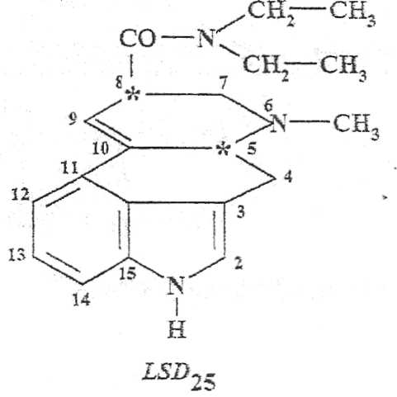
LSD-ul este amida substituită a acidului lisergic.
Se găseşte în Secale comutam (Claviceps purpureea).

Etiologia intoxicaţiilor
• Intoxicaţii accidentale în special la copii;
• intoxicaţii delictuale,
• intoxicaţii cronice, toxicomania laLSD.

1. Intoxicaţii acute accidentale cu LSD₂₅ - în.special la copii
- Intoxicaţii delictuale cu LSD25 - drogul poate fi administrat unei alte persoane fără ştirea ei.
- Intoxicaţii cronice - toxicomanie

Toxicocinetica
Căile de pătrundere ale L.S.D.-ului:
- oral: - doze de L.S.D. sunt îmbibate pe "suporturi" ca: zahăr, sugative, ţesături, pilule;
- doze de L.S.D. sunt aplicate pe abţibilduri reprezentând figurine ca: DONALD, WOODY.
- mai rar: - intravenos şi ocular,
- nu este fumat niciodată.
Distribuirea L.S.D.-ului în organism:
- se absoarbe rapid;
- se repartizează în majoritatea organelor;
- concentraţia cea mai mică de L.S.D. este în creier;
- după 2 ore nu se găsesc decât urme în organe şi sânge;
- excepţie intestinul subţire; după 2 ore se găseşte 50 la sută din doza administrată.
Metaboiizarea L.S.D.-ului:
- se biotransformă în microzomii hepatici prin hidroxilare în metabolitul 2-hidroxi L.S.D. care apoi se conjugă;
- metabolitul este lipsit de acţiune psihotropă.
Eliminare;
- pe cale renală şi prin bilă;
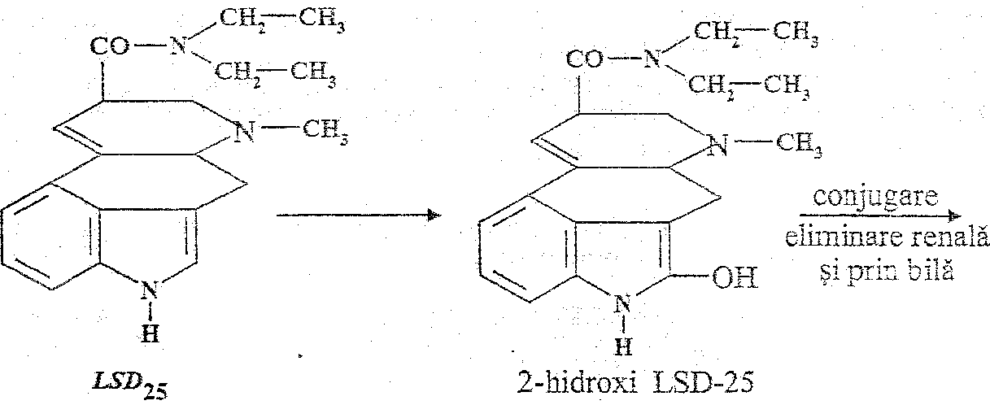
- traversează bariera placentară.

Metabolizarea LSD-25

Toxicodinamie

Mecanismul de actiune:

- transformă adrenalina în adrenocrom ( care ar avea acţiune halucinogenă)
- acţionează antagonism faţă de serotonină;
- inhibă activitatea colinesterazei conducând la o creştere a concentraţiei de aceti;colină din creier;
- influenţează metabolismul fosfaţilor.
LSD-ul_prezintă acţiune toxică la nivelul SNC: iniţial ca excitant, apoi deprimant.
LSD-ul prezintă embriotoxicitate, apar malformaţii congenitale în special la nivelul membrelor inferioare.
• Produce anomalii cromczomiaie la subiecţii intoxicaţi.

LSD-ul are acţiune toxică la;
nivel psihic: excitaţii, modificări de comportament (euforie şi depresiune), tulburări de percepţie, halucinaţii, stări psihotice;
sistemului cerebro-spinal (sistemului piramidal şi extrapiramidal): ataxie şi paralizie spastică; nivelul sistemului neurovegetaîiv:
- asupra mezo şi diencefalului: midriază, tahicardie, hipertermie, hiperglicernie, piloerecţie;
- efect medular şi bulbar: hipotensiune arterială, bradicardie, depresie respiratorie.

Acţiuni periferice:
constricţii ale uterului in "vivo" şi in "vitro"; vaselor sanguine perfuzate artificial; vaselor sanguine din şira spinării;
acţiune adrenolitică asupra uterului izolat şi veziculei seminale; inhibiţia serotoninei în diferite organe in "vivo" şi in "vitro".
LSD-ul induce toxicomanie majoră cu tendinţa dea mări dozele. LSD-ul dă dependenţă psihică

Simptomatologie

Intoxicaţia acută

Doza halucinogenă la adult 50 ug/kg.
Efectele psihodisleptice ale LSD-ului constau în:
- vertije, tulburări vizuale şi dorinţa nestăpânită de râs, disartrie şi dîsgrafîe,
- Halucinaţiile vizuale: viziuni neplăcute şi colorate mai ales în albastru şi verde;.
- Somn profund, iar la trezire astenie. Efectul de depersonalizare constă într-o senzaţie de exlasniă în afara corpului.
Efectul halucinogen apare la 40 de minute de la administrare durează 4 ore dispare după 8 -12 ms.
- Moartea se produce prin insuficienţă respiratorie. Ca sechele apar tulburări neuropsihice cu fcesfeţă de suicid.
Intoxicaţia cronică
Tulburări de conştiinţă şi de gândire, halucinaţii, depersonalizare, hipertenaie, vertije, aâiaEzâ, hi, tensiune, tahicardie. LSD-ul determină dependenţă psihică puternică.
- Efectele halucinogene apar dacă se respectă o pauză de 5 zile între două prize.

Tratament

Intoxicaţia acută:

- Lavaj gastric cu suspensie de cărbune activat.
- Monitorizarea funcţiei respiratorii şi circulatorii.
- Se administrează L-5-hidroxihiptofan cu carbidopa (25 mg, 4 ori/zi).

Intoxicaţia cronică:

- Dezintoxicare în clinici de specialitate.
- Se administrează: derivaţi barbiturici, clorpromazină, levopromazină sau diazsepam,

DERIVAŢI AI AMFETAMINEI

2,5 dimetoxi-4metaamfetamina (STP, DOM);
2,5 dimetoxi-4etilamfetamina (DOET);
3,4 metilendiox metamfetamina (MDMA - ecstasy);
3 4.5 trimetoxiamfetamina şi
2,4,5 trimetoxiamfetamina.
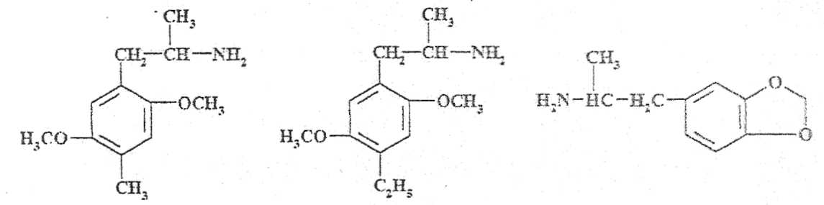

2.5 dimetoxi - 4 metilamfetamina 2.5 dimetoxi - 4 etilamfetamina 3.4 metilendioxiamfetamina
(STP, DOM) (DOET) (MDMA)

Etiologia intoxicaţiilor

- incidenţa maximă a intoxicaţiilor cronice (toxicodependenţei)
- reacţiilor adverse;
- intoxicaţii acute voluntare (sinucideri).

Toxicocinetică

- Pătrund în organism pe cale orală, şi parenteral (i.v.)
- Se absorb rapid,
• Se metabolizează în ficat prin dezaminare, o-dezalchiiare şi conjugare. Se elimină prin urină aproximativ 50% ca atare şi restul ca metaboliţi.

Toxicodinamie

- Amfetaminele sunt excitante ale SNG.
- Eîe eliberează atât catecoiamine (doparnina şi norepineăna) şi serotonina, neuro-îranşmiţător implicat în fenomenele halucinogene. Doza halucinogenă de 3 mg,
în intoxicaţia cronică creşte toleranţa şi se produce toxicodependenţă, la doze de 50-250 mg. Reacţiile adverse constau în tulburări neuropsihice şi cardio-vasculare.

Simptomatologie

Intoxicaţia cronică se caracterizează prin următoarele semne clinice:
- confuzii mintale, halucinaţii tactile, vizuale, auditive;
- tahicardie cu aritmie, hipertensiune,
- scăderea ponderii corporale
- tendinţa comiterii de acte antisociale.
în supradozaj apare: agitaţie, tremor, tahicardie, midriază, Mpertermie, rigiditate musculară, convulsii, comă.
Sevrajuî constă în anxietate, astenie, somnolenţă, apatie, hiperfagie şi tulburări digestive (greţuri, vărsături, diaree)
Tratament
• Tratamentul se face în clinici speciale se administrează derivaţi barbiturici cu acţiune scurtă
• Tratamentul simptomatic al tulburărilor cardiocirculatorii.

EXCITANŢI MEDULARI ŞI BULBARI

• Stricnina este alcaloidul principal care se găseşte în: "nux voinica", sămânţa uaui copac originar din India. Strychnos mec vomica.
• Stricnina a fost izolată de către Pelletier şi Caventou (1818).
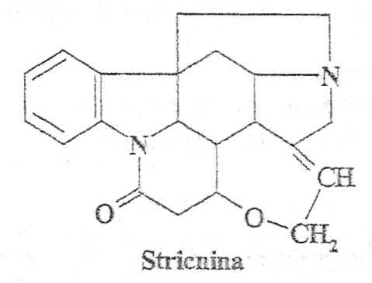
• Stricnina este un alcaloid cu greutate moleculară mare.
Etiologia intoxicaţiilor
Stricnina induce:
« intoxicaţii supraacute
« intoxicaţii acute:
- accidentale propriu-zise: pilule (0,5-1 g); pulbere de stricnina (redesttoki)
- accidentale prin supradozare terapeutică (stricnina sulfat l%o)
- voluntare (crime, sinucidere)
Toxicocinetica
- Stricnina se absoarbe bine din tractuî gastrointestinal şi de ia locurile de administrare parentesaU, distribuie rapid în toate ţesuturile, în special în ficat.
- se biotransformă prin oxidare la nivelul ficatului, cu formare de metafeeiji ascmmixţ.
- Timpul de înjumătăţire T,^: 10 ore, sau 10-16 ore (supradozare).
- Eliminarea pe cale renală (20%),
- eliminare completă după aproximativ 10 ore;
- pot fi găsite urme de toxic după mai multe zile.
- se elimină prin lapte, bilă şi alte secreţii.
- stricnina este regăsită în cadavre exhumate, chiar după mai mulţi ard.
Toxicodinamie
- Stricnina este toxic SNC asupra măduvei spinării.
- la doze mici este excitantă
- la doze mari este convulsivantă.
- ia nivelul bulbului:
- doze mici - produce stimulare
- doze mari - inhibiţie bulbară - paralizia centrului respirator.
• scoarţa cerebrală - creşterea simţurilor olfactiv, gustativ, tactil. » stricnina la doze mari are efect curarizant.
Doza toxică: 20-50 mg
Doza letală: 60 mg (adult)
5 mg (copii).

Simptomatologia

Intoxicaţia supraacută
• rigiditatea muşchilor gâtului şi a feţei, tremoml extremităţilor, anxietate, convulsii torjicp-clonice, poziţia caracteristică de „opistotonus" - exitus prin apnee (contracţia muşchilor respiratori ş paralizia centrilor respiratori).
Intoxicaţia acută
- gust amar, crampe şi dureri musculare rigiditatea gâtului şi spatelui, trisraus („râsu sardonic"),
- agitaţie şi anxietate,
- tahicardie, hipertensiune,
- acidoză metabolică, hipomagnezie,
- hipertermie.
- rnidriază,
- apnee şi cianoză,
- rabdomioliză şi mioglobinurie,
- criză convulsivă foarte dureroasă, cu perioade de relaxare, cel ai mic stimul (lumini puternică, zgomot) provoacă o nouă criză convulsivă, mai puternică,
- convulsii mai puţin intense, intoxicatul rezistă 10-12 ore, vindecarea este sigură.
Tratament
- intoxicatul instalat în camera întunecoasă, ferit de stimuii
- inîubaţie traheală şi ventilaţie mecanică
- purgativ salin prin sonda nazoga strică
- administrare de diazepam i.v., fenobarbital i.v.
- administrare de curarizante: pancuronil
- administrare în perfuzii bicarbonat de sodiu pentru combaterea acidozei metabolice.

ANTIPARKINSONIENE

Boala Parkinson sau paralizie agitanîă, descrisă de James Parkinson (1817). Boala Parkinson se manifestă clinic prin;
- tremor al extremităţilor
- hipertonie.pânăia rigiditate (hiperacFivitaîe coiinergică)
- hipokinezie (consecinţa rigidităţii) - hipoactivitate dopaminergict.
Alte simptome:
- tulburări de echilibru
- dureri ale muşchilor scheletici
- simptome vegetative de tip colinergic (sialoree)
- simptome psihice.
Antiparkinsonienele sunt medicamente care ameliorează dezechilibru dintre sistemele dopaminergic deficitar şi colinergic în exces.
Clasificare
I. Levodopa şi alte stimulante ale sistemului dopaminergic.
II. Antiparkinsoniene anticolinergice.

Levodopa (Dopar, Lorodopa)

• Levodopa este precursorul metabolic ai dopaminei
• Chimic levodopa este un acid aminat aromatic.
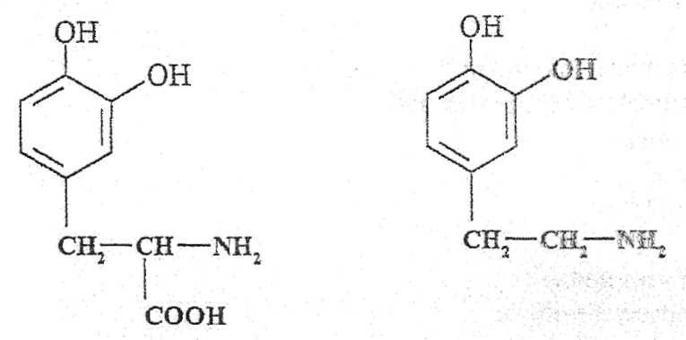
• Levodopa este cel mai eficace antiparkinsonian.
• Levodopa a fost introdusă în terapeutică în 1952.
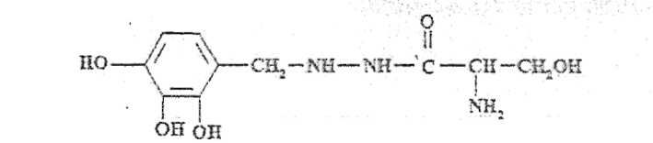
Levodopa Dopamina
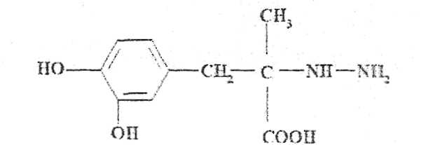
Benserazida
Carbidopa
Etiologia intoxicaţiilor
Implicaţiile toxicologice
- reacţiile adverse
- intoxicaţii prin supradozare.

Toxicocinetică
• Levodopa administrată oral se absoarbe parţial din stomac şi intestine (20-30%).
- Se metabolizează prin decarboxilare la nivelul ficatului sub acţiunea dopa-decarboxiiazei reacţie favorizată de piridoxină.
- Dopamina activă care se formează este metaboîizată sub acţiunea. monoaminoxidazei şi catecol-o-metiltransferazei ia;
- acidul dihidroxifenilacetic (DOPAC), rezultat prin dezaminare oxidativă şi acidul 3-meto>i-4-hidroxifenilacetic sau acidul homovanilie (HVA).
- Eliminare prin urină ca metaboliţi.

Reacţii adverse;
1. Neurologice:
Mişcări anormale involuntare: clipire, blefarospasm, descinderea gurii, rotirea membrelor, şi trunchiului.
2. Digestive:
-anorexie;
-disconfort epigastric;
-greţuri, vărsături;
-uscăciunea gurii.
3. Cardiovasculare:
-hipotensiunea ortostatlcă;
-tahicardie;
-aritmie extrasistolică.
4. Psihice:
-insomnie, halucinaţii nocturne;
-stări confuzionaie şi hipomaniacale.
5. Hematologie:
-leucopenie;
-agranuîocitoză;
-anemie.
6. Alte efecte nedorite:
-dureri musculare difuze;
-pierderea în greutate;
-favorizarea formării cariilor dentare;
-retenţie hidrosalină acută cu edeme
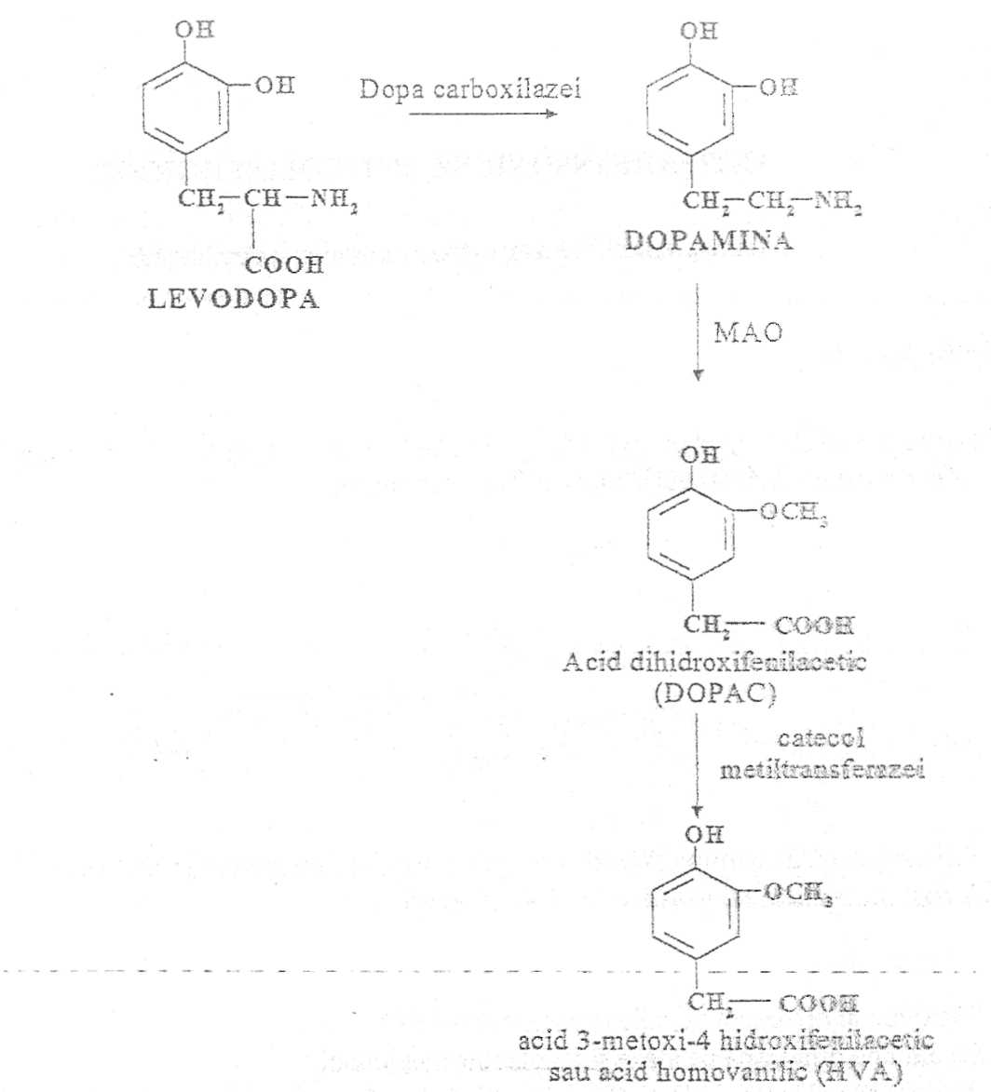
Biotransformarea levodopei

Simptomatologie
Intoxicaţia acută prin supradozare se caracterizează prin mişcai involuntare, confuzie, insomnie, aritmii cardiace, hipotensiune, greaţă, vomă.
Tratament
- spălătură gastrică cu suspensie de cărbune activ,
- administrare de purgativ,
- monitorizarea respiraţiei şi a funcţiei cardiace.

ANTIPARKINSONIENE ANTICOLINERGICE

Trihexifenidil, benzatropma, triperiden, prociclidină.

Romparkinul

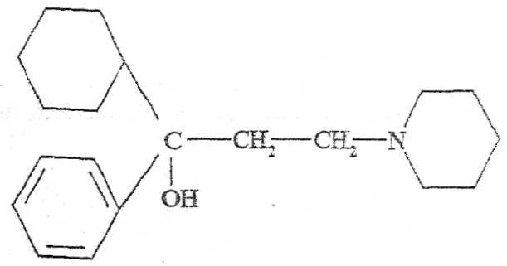
Romparkinul (trihexyphenidyl) este principalul anticolinergic folosit ca antiparkinsonian. A fost introdus în terapeutică în 1949 ca antispastic.
• Trihexyphenidil (Romparkinul) este principalul anticolinergic folosit ca antiparkinsonian.
• A fost introdus în terapeutică în 1949 ca antispastic.

Toxicocinetică

• Pătrundem organism pe cale orală şi parenterală (i.m.).
• Se elimină prin urină ca atare şi ca glucuronocojugaţi.
- Romparkinul este indicat în formele incipiente ale parklnsonismului, şi parkinsonismul provocat de neuroleptice.
- Are acţiune parasimpaticolitică predominant periferică.
Reacţii adverse
• Digestive; uscăciunea gurii, greţuri, vărsături, epigastralgii.
• Tulburări de vedere:
-midriază;
-dureri în globii oculari;
-cicloplegie.
• Psihice: cefalee, ameţeli, agitaţie, delir, insomnii, confuzie, vâjâituri în urechi.
Simptomatologie
• Tulburări de vedere, tahicardie,
• Greţuri, vărsături, constipaţie,
• Tulburări de comportament, confuzie, delir, şi halucinaţii.
Tratament
• Decontaminare gastrică şi renală,
• Tratament simptomatic.
ANTlCONVULSIVANTE

(ANTIEPILEPTICE)

Anticonvulsivantele sunt intrebuinţate in tratamentul simptomatic al epilepsiei fi a convulsiilor de natură neepileptica.
Cel mai vechi antiepiiepdc este bromura de potasiu folosită în 1857 de C. Locockc în epilepsia oatamenială. In 1912 Haupttnann şi Friediănder descoperă activitatea anticonvulsivantă a fenobarbitalului (luminal, gardenal).

Clasificare
I. După structura chimică mtăcottmlstmnidc se împart în:
- barbiturice (fenobarbital);
- pirimkiindione (primidona);
- hidantoine (fenitoina);
- oxazolidindione (trimetadiona);
- succinimide (etosuximida, mesuximida. morsuxirnida):
- aciluree
- iminostilbeni (carbamazepina);
- benzodiazepine (diazepam, clonazepam);
- acizi carboxilici cu catenă ramificată (acid valproic);
- amiepileptice introduse recent în terapeutică (lamotrigina, vigabatrin, felbamatul stiripentol fiunarizin etc.)

II. După criterii terapeutice anticonvulsivantele se impart in:
- antiepiteptice cu acţiune predominantă în accesele tonico-clonice, in epilepsia focală, temporală şi psihomotorie: fenitoina, fenobarbital, primidona, carbamazepina;
- antiepileptice cu acţiune predominanta în epilepsia minoră: succinimide, oxazolidindione.
- Antiepileptice active in „status elipticus”
- alte antiepileptice şi adjuvante; acid valproic, clonazepam, aciluree, inhibitori ai ashidrazei carbonice, tranchilizante, acid glutamic, lidocaina, amfetamina.
Etiologia intoxicaţiilor
Medicamentele anticonvuisivante prezintă implicaţii toxicologice prin:
- intoxicaţii acute accidentale, voluntare (tentativă de sinucidere)
- efecte adverse.

PIRIMIDINDIONE
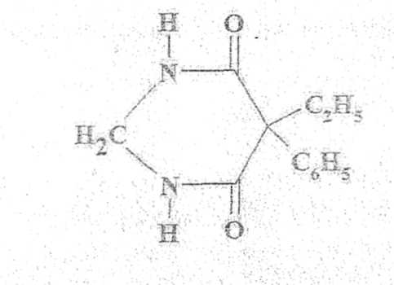
Primidona (PRM, hexanndin. lepsiral)
Toxicocinetică
- Administrară oral, prirnidons se absoarbe în proporţie de 92%,
- concentraţia piasmaticâ maximă la 4 ore.
- Se leagă în proporţie mică de proteinele plasmatice. - (19%).
- Trece repede în creier.
- Este metabolizată aproape în totalitate, formând doi metabofiri: feniîetilmâîpriâmida (PEMA), fenobarbitaluî, activ biologic.
- se elimină circa 5-10% sub formă netransformată prin urină.
- 50-70% ca feniletilmalonamida
- 15-20% ca fenobarbital şi metaboliţi ai acestuia.
Toxicodinamie
- Primidona este folosită în formele de marele rău epileptic şi epilepsie psihomotprie.
- Prezintă acţiune toxică la: nivel digestiv, hepatic şi renal. Doza letala este aproximativ' 5 g Reacţiile adverse
- şedare, somnolenţă, ameţeli, ataxie.
- greaţă, vomă.
- erupţii macuiopapuloase, mai frecvente la începutul tratamentului.
- tulburări mintale, posibil cu caracter psihotic (delir paranoia, depresie),
- leucopenie, Simfadenopatie.
- osteomalacie sau anemie megaloblasdcă,
- folosirea în timpui sarcinii poate determina hemoragii ia nou-născuţi.
- embriotoxicitate - buză de iepure, gură de lup, aberaţii cromozcmiale.
- organe ambigue - la asociere cu alte anticonvuisb/ante.
- Primidona este un inductor enzimauc. Ea scade eficacitatea: anticoagulante, asociaţii estnoprogestauve - cărora le creşte metabolizarea.
- Fenitoina si alte inductoare enzirnatice favorizează transformarea primidonei in fenobarbital

HIDANTOINE

Hidantoinele (2,4 dioxo-imidazolidine) sunt ureide ciclice ale afla-hidroxiaciziior Înrudite structural cu derivaţii barbiturici. Un subsdruent fenil (sau arii) în poziţia 5 se pare a fi esenţial pentru eficacitatea medicamentului în epilepsia "grand mal", iar substiruenţii alchilici tot la C₅ le conferă un efect sedativ.
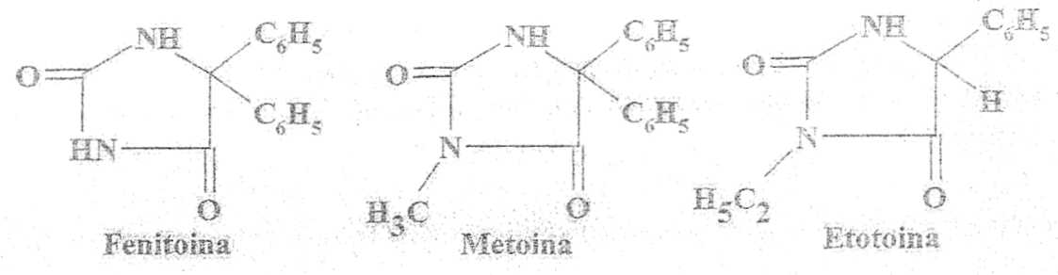
Dintre hidantoine sunt utilizate:
- Fenitoina (hidantoina) 5,5-difenilhidantoina, introdusă în terapeutică în 1937;
- Metoina (sedantoinai mesantoin). 3-metîi, 5-fenilhidântoina;
- Etotoina (pegan), 3-etil 5-fenilhidantoina.

Toxicinetica
- Pătrund în organism pe cale orală se absorb lent cm tractul gastrointestinal cu excepţia metoinei.
- Se leagă în proporţie de aproape 90% de proteinele plasmatice.
- Hidahtoinele realizează în organism un. circuit emerohepatiC, ceea ce explica perioada lungă de latenţi (10-14 zile) de ia începerea tratamentului şi până la obţinerea acţiunii anticonvulsivante.
- Biotransformarea se realizează prin intermediul microzomilor hepatici şi anume: oxidarea nucleului aromatic in C 5 si ruperea nucleului.
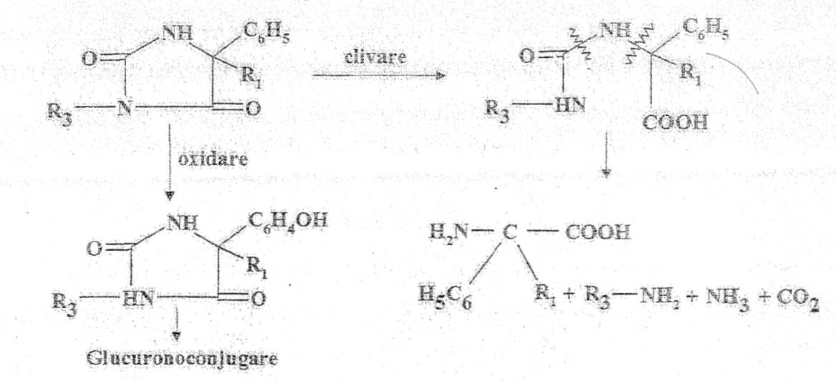
Biotransformarea hidantoinelor
- Eliminarea se face pe cale renală ca atare sau ca metaboliţi conjugaţi.
- Procesul de biotransformare al hidantoinelor este influenţat de efectul inductor al fenobarbitalului.

Toxicodinamie
- Fenitoina prezintă acţiune anticonvuiavantă fără a produce deprimare generală la nivelul SNC:
- creşte pragul excitabilităţii cortexului motor.
- Scade neurotransmisia şi potenţează inhibiţia mediată prin GABA.
- Blochează canalele de sodiu.
- Deprimă secreţia gastrică şi intestinală.
* prezintă neurotoxicitate şi nefrotoxicitate.
* Doza letală la adult este de 5 g.

Fenitoina poate produce reactii adverse dependente de doza, si care se caracterizeaza prin:
- Tulburari neuropsihice: ataxie, diplopie, vertije, tulburari vizuale, stare confuza, nevrite periferice, ataxie cerebeloasa ireversibila (la batrani)
- Tulburari digestive: anorexie, greturi, varsaturi, epigastralgii, gingivita hipertrofica;
- Manifestari cutanate – de la simple eruptii, la dermatita exfoliativa si eritem hemoragic multiform – toate prin mecanism alergic
- Hirsutismul si tumefierea fetii (prin retentie interstitiala de lichid) se produce prin mecanism endocrin si anume prin stimularea, de catre hidantoine, a zonelor cortisuprarenale producatoare de hormoni androgeni si mineralocorticoizi;
- Tulburari hemoragice:
  - Anemii hemoragice: anemii megaloblastice (prin alterarea sintezei acizilor nucleici ca si interferare cu acidul folic)
  - Hemolitice (prin actiune directa asupra hematiilor)
  - Leucopenii prin agranulocitoza
  - Eozinofilii prin mecanism alergic
  - Fenomene de hipovitaminoza, in urma cresterii metabolizarii unor factori vitaminici, prin inductie enzimatica
  - Osteoporoza si osteomalacie
- Administrata in ultimele luni de sarcina, fenitoina poate determina hemoragii la nou-nascut prin hipoprotrombinemie.
In 1968 Meadow semnaleaza faptul ca gravidele tratate cu hidantoine puteau da nastere la copii care prezinta malformatii „sindromul hidantoinic fetal”. Experimental pe soareci s-au produs buza de iepure, lipsa valului palatin, scurtarea oaselor, anomalii scheletice, hidrocefalie.
Interactiunile cu alte medicamente sunt numeroase.
- proprietăţi inductoare enzimatice
- fenitoina reduce nivelul plasmatic al carbamazepinei, clonazepamului, acidului valproic.
• Fenitoina măreşte metabolizarea anticoagulantelor cumarinice, lidocainei, digitoxinei, doxiciclinei, hidrocortizonului si dexametazonei vitaminei D, asociatiile estroprogestative contraceptive.
Simptomatologie
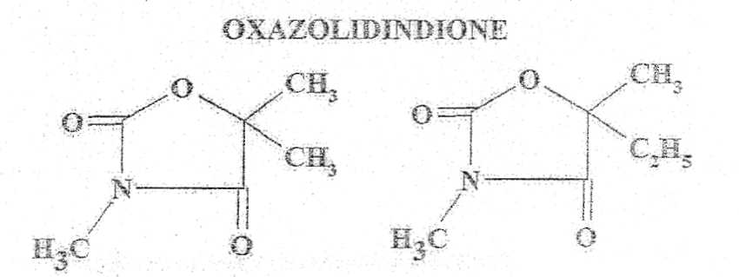
Intoxicaţia acuta hemoragii gastrice, confuzie, halucinaţii, tulburări grave de conducere miocardică.

Trimatadiona (TMO) Parametadiona
- Trimetadiona (trepal, troxidone, trimetin) 3,5,5 – trimetil – oxazolidin, 2,4, - diona;
- Parametadiona (paradiona), 3,5 – dimetil, 5-etil-oxazolidin, 2,4 – diona

Toxicocnetică
- Trimetadiona pătrunde în organism pe cale orală.
- Se absoarbe repede şi complet din tubul digestiv
- concentraţia plasmatică maximă îa 2-4 ore.,
- Nu se leagă practic de proteinele plasmatice.
- Este metabolizată aproape în întregime in ficat, prin demetilare la dimetadionă, un metabolit activ, care se elimină prin urină.
- Timpul de injumătăţire al trimetadionei, este de 8 ore, iar cel al dimetadionei, de circa 10 zile.

Toxicodinamie

Oxazolidindionele prezinta
- Toxicitate la nivel hematic, hepatic si renal
- Embriotoxicitate
Reactii adverse
- Tulburari digestive: greţuri vărsături, arsuri epigastrice, datorită acţiunii iritante asupra mucoasei gastrointestinale;
- Tulburari de vedere: hemeralopie si o viziune deosebite a obiectelor, acestea aparand ca „acoperite de zapada” cand sunt privite i nlumina puternica si apar chiar scotoame scanteietoare;
- Tulburari neuropsihice: somnolenta, oboseala, tremuraturi, confuzii mintale, ca expresie a actiunii iritant-toxice la nivelul SNC;
- Tulburari renale: albuminurie, cilindrurie, sindromul nefrotic datorat produsilor de metabolizare ai oxazolindindionelor care au actiune toxica asupra membranei glomerulare;
- Manifestari cutanate produse prin mecanism alergic: eruptii, uneori insotite de febra, dermatita exfoliativa si eritem polimorf;
- Modificari hematologice ce intereseaza toate trei seriile de elemente figurate:
- seria rosie: cu anemie usoara, pana la anemie aplastica
- seria alba: cu leucopenie care poate evolua pana la agranulocitoza
- seria trombocitara cu trombocitopenie

SUCCNIMIDE

*Fensuximida (milotin, lifen). N-metil-alfa-fenilsuccinimida;
*Mesuximida (celontin, metsuximida) N-metil-alfametilalfa-fenil-succinimida;
*Etosuximida (ESM, sucxilep) alfametilen-alfaetil-succinimida, introdusă în terapeutică în 1962.
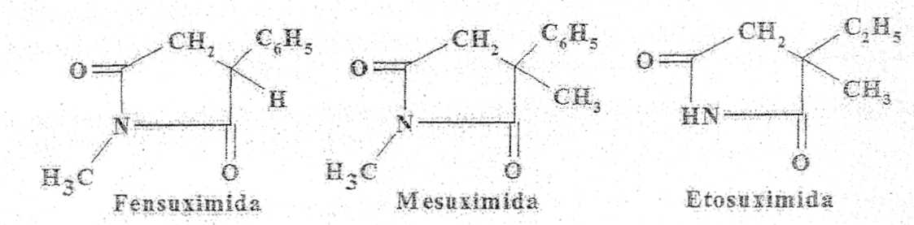
Toxicocinetică
- succinimidele se absorb aproape complet din tractul gastro-intestinal;
- realizează concentraţia plasmatică maximă la 3-7 ore de la administrarea;
- se leagă foarte puţin de proteinele plasmatice; .
- difuzează repede în creier şi lichidul cefalorahidian realizând concentraţii asemănătoare celor din plasmă;
- se metabolizează în ficat, in proporţie de circa 75%;
- metabolitul principal, un derivat hidroxilat la gruparea etil, este inactiv biologic.
- timpul de înjurnătăure este de 45 de ore la adult;
- efectele toxice poţ apărea ia concentraţii ce depăşesc 100 p.g/ml.

Toxicodinamie
- Succinimidele anîagonizeăză convulsiile, din „micul rău” epileptic.
- Mesuximida este eficientă şi în unele forme din „mare rău" epileptic ca şi în epilepsia psihomotorie.
- Este folosită şi în tratamentul nevralgiei, de trigemen

Reacţii adverse
- Tulburarile digestive: inapetenţa, greţuri, dureri epigastrice, vărsături uneori sughiţ datorat acţiunii iritante asupra mucoasei gastroduodenale.
- Tulburările psihice: somnolenţă, cefalee, ameţeli, ca şi o stare ''asemănătoare cu visul".
- Manifestările cutanate: erupţie eritemato-papuloase de diferite grade şi, foarte rar dermatită exfoliativă.
- Tulburarile hepatice şi renale sunt depistate numai în examenele de laborator şi dispar odată cu reducerea posologiei.
- Tulburari hematologice: eozinofilie, leucopenie, trombocitopenie, anemie, aplastică, pancitopenie

UREIDE

Fenacemida (epiclase, phenurone). fenil-acetilureea, este analogul cu ciclu deschis al fenitoinei.

C₆H₅ --- CH₂ --- CO --- NH --- CO --- NH₂

Toxicocinetică
- Pătrunde în Organism pe cale orală,
- Se absoarbe bine la nivel gasnointestinal.
- Se mentine în sânge timp de 4-5 ore.
- Este metabolizata in principal la nivleul ficatului prin para-hidroxilare la gruparea fenil.
- Eliminarea pe cale renala
Toxicodinamie
- Fenacemida in intoxicatia acuta deprima SNC.
- Fenacetamida folosita in epilepsia psihomotorie si este activa in formele de mic si de mare rau epileptic.
- Determina neurotixicitate, hepatotoxicitate, nefrotoxicitate
- Doza letala este de 5g (adult)
Reactiile adverse pentru fenacemida sunt:
- Tulburari psihice care sunt prezente la 15-20% din cazuri: se observa modificari de personalitate, indiferenta, apatie, depresie, tendinta la sinucidere, mai rar iritabilitate, agresivitate, violenta;
- Tulburari digestive inapetenta, greturi, dureri epigastrice, varsaturi;
- Tulburari renale: albuminurie, cilindrurie, glucozurie (urmare a cresterii permeabilitatii glomerulare – prin actiunea iritativa a substantei) cu trecerea definitiva a proteinelor cu greutate moleculara mare, care nu au mai putut fi reabsorbite tubular si aparitie de acetonurie.
- Tulburari hepatice pot fi sesizate numai prin examen de laborator sau exprimate clinic prin icter
- Modificarile hematologice intereseaza toate trei seriile de elemente figurative cu anemie usoara pana la anemie aplastica; leucopenie, putand evolua la agranulocitoza, trombopenie cu fenomene purpurice.
Simptomatologie
Intoxicatia acuta:
- Vomisemente
- Stare ebrioasa, disfagie,
- Coma cu insuficienta circulatorie,
- Faze de agitatie, hipotermie
- Acidoza metabolica

IMINOSTILBENII

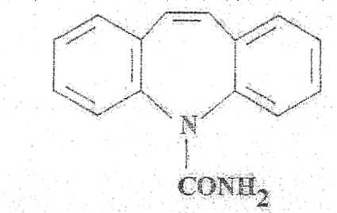
Carbamazepina (CBZ, finlepsin, neurotop) este derivat N-carbamil al imino-stilbenului.

Toxicocinetica
- Pătrunde în organism pe cale orală.
- Se absoarbe bine (70%) la nivelul gastrointestinal
- Circulă legată de proteinele plasmatice în proporţie de 70-80%
- se distribuie la nivelul creierului şi lichiduiui cefalorahidiam
- Biotransformarea are loc la nivelul- ficatului, în totalitate, cu formarea unui epoxid activ care se elimină ca giucurenoconjugat.
- Metabolizarea poate fi accelerată prin asocierea carbamazepinei cu alte anticonvulsivante inductoare enzimatice.
- Eliminarea are loc pe cale renală ca metaboliţi: iminostilben, epoxid.
Toxicodinamie
- Carbaţnazepina produce efecte pozitive în 70% din cazurile de '"mare rău" epileptic, care nu răspund la alte anticonvulsivante.
- Prezintă eficacitate în nevralgia de trigemen, în epilepsia psihomotorie şi cea temporala.
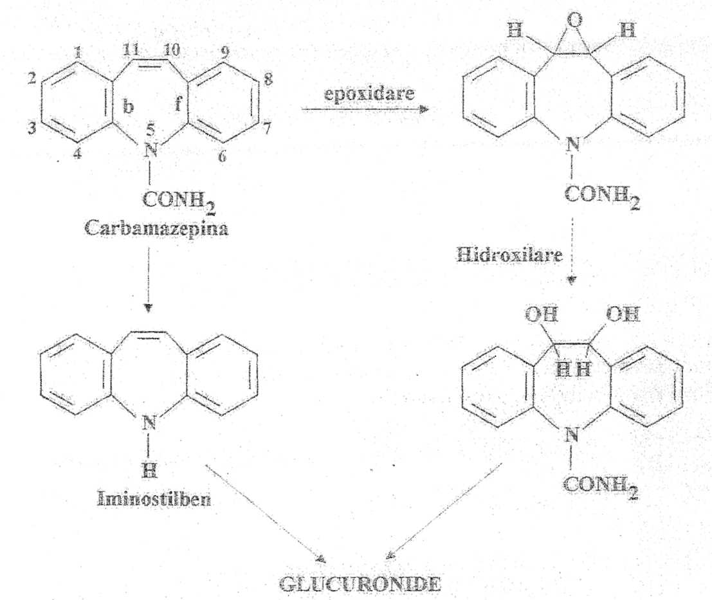
• Prezintă o toxicitate mal mare decât fenobarbitalul şi fenitoina.
Biotransformarea carbamazepinei

Reactiile adverse care apar constau in:
- Tulburari neuropsihice; ameteli, diplopie, ataxie, tulburari mintale;
- Tulburari digestive; iritatie gastrica, xerostomie, datorita actiunii anticolinergice
- Reactii idiosincrazice; eruptii cutanate eritematoase, discrazii sanguine, trombicotpenie, agranulocitoza, anemie plastica; disfunctie hepatica uneori cu icter.
- Carbamazepina este un inductor enzimatic care poate accelera metabolismul vitaminei D si K.
- Tratamentul prelungit cu doze mari poate cauza osteoporoza si osteomalacie,
- Anemie megaloblastica, hemoragii
Interactiuni cu alte medicamente.
- Fenobarbitalul creste metabolizarea carbamezapinei
- Carbamezapina si fenitoina isi accelereaza reciproc biotransformarea
- Sunt semnalate in cazul asocierii celor doua medicamente, o incidenta crescuta a reactiilor adverse toxice provocate de fenitoina.
- Carbamazepina scurteaza de asemenea timpul de injumatatire al altor antiepileptice – primidona, acidul valproic, clonazepamul.
Simptomatologie
- Hiponatriemie
- Hipertensiune arteriala, bloc atrio-ventricular,
- Insuficienta cardiaca,
- Colaps, sindrom lupoid
- Dermatita exfoliativa
ACIZI CARBOXlLICI RAMIFICAŢI

Acidul valproic (convulex) este un acid organic simplu - acidul dipropilacetic
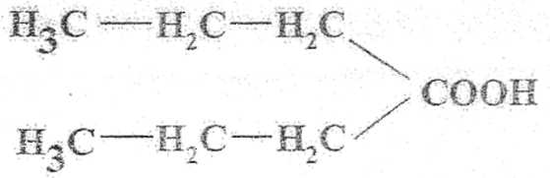
• Spectrul de activitate cuprinde toate tipurile de epilepsie.
• Este folosit la bolnavii care asociază crize minore şi crize majore.
Toxicocinetică
• Acidul valproic se absoarbe practic în întregime şi realizează concentraţia plasmatică maximă la 1 -3 ore de la administrarea orală.
• Se leagă de proteinele plasmatice (93%)
• Forma libera se distribuie repede în creier.
• Este metabolizat aproape complet prin beta şi omega-oxidare, urmate de conjugare
• Metabolitii sunt inactivi.
• Timpul de injumătăţire mediu este de 14 ore.

Toxicodinamie
- Efectul anticonvulsivant este atribuit blocării canalelor sodiului
- cresterii conductantei pentru potasiu, având drept consecinţă stabilizarea şi hiperpolarizarea membranara
- Concentratile mari de acid valproic provoacă creşterea cantităţii de GABA în creier.

Reactii adverse la inceputul tratamentului ca:
- Greata, voma si epigastralgii
- Tremor, pierderea temporara a parului, crestere in greutate
- Creste nivelul fosfatazelor alcaline si a transaminazelor serice
- Hepatita, chiar necroza hepatica acuta, pancreatita
- Trombocitopenie, hipofibrinogenemie
- Aparitia brusca a unei stari de stupoare si coma – fenomene care au caracter idiosincrazic
- Valproatul produce malformatii de coloana vertebrala, cardiovasculare, orofaringiene si degitale
- Doza toxica – 200 mg/kg

Interactiuni
- Acidul valproic scade metabolizarea hepatica a fenobarbitalului, crescandu-i concentratia plasmatica, respectiv marind riscul reactiilor toxice.
- Asociat cu fenitoina ii poate creste concentratia plasmatica datorita inhibarii metabolizarii si deplasarii acesteia pe proteine
- Metabolizarea carbamazepinei este de asemenea inhibata
- Efectele neurolepticelor si antidepresivelor pot fi potentate,
- Riscul sangerarilor provocate de anticoagulante si acidul acetilsalicilic este mai mare.

ALTE ANTIEPILEPTICE

Lamictal (LTG, lamotrigine) este un medicament antiepileptic indicat ca tratament auxiliar in crizele partiale si tonico-clonice.
- Introdus in terapeutica in 1995.

Toxicocinetica
Larnictalul se absoarbe rapid şi complet în intestin atingând o concentraţie plasmatică maxima la 2,5 ore după administrarea pe cale orală. Circulă legat de proteinele plasmatice în proporţie de 55%. Timpul de injumătatire este de 29 ore. Se elimină urinar.

Toxicodinamie

Acest medicament este fundamental diferit de cel al agenţilor antiepileptici convenţionali. Glutamatul este un neurotransmitător excitator major, care joacă un rol cheie în generarea crizelor epileptice. Lamictalul inhibă eliberarea presinaptică excesivă de glutamat, contribuind astfel la păstrarea echilibrului neuronal fiziologic.

Reactiile adverse
- rash-ul
- sedare. ataxie. diplopie, greaţă şi vărsături.
- Doza letală - 15 g

Interacţiuni medicamentoase
* Agenţii antiepileptici ca: fenitoina, carbarnazepma, fenobarbitalul şi primidona intensifică metabolismul lamîciaiului prin. stimularea sintezei enzimelor hepatice.
- Valproatul de sodiu reduce metabolismul lamictalului, prin inhibarea sintezei enzimelor hepatice. Vigabatrin (GVG, sabri). Este acidul 4-amino-5-hexenoic.
- Introdus în terapeutică în 1997.
Este indicat în epilepsiile rebele parţiale şi în spasmele infantile simpatomimetlce.

Toxicocinetică
GVG se absoarbe rapid la nivelul gastroimestinai.
- Nu se leagă de proteinele plasmatice şi nu este rnetaboîizaî. Perioada de mjumătăţire este de 5-8 ore;
- Se elimină urinar.
Reacţiile adverse constau în: greaţă, ameţeli, somnolenţă, oboseală creştere în greutate, cefalee, chiar agitaţie, confuzie sau tulburări clinice cu aspect psihotic (prin creşterea GABA cerebral).
* Doza letala - 60 g.

Interacţiunile medicamentoase sunt slabe şi fără riscuri.

Tratament
Stabilizarea:
* iniţial se evaluează funcţia respiratorie,
- se aplică oxigenoterapie, eventual intubatie şi ventilaţie asistată.
- Se administrează glucoza, soluţie Ringer lactat, naloxon şi tiamină.
* Spălătură gastrică cu apă, suspensie de cărbune activ sau permanganat de potasiu 1/5000 sau administrare per os, provocare de vărsături apoi purgative (sorbital, citrat de magneziu sau sulfat de magneziu).
Tratamentul simptomatic:
- reanimare cardiovasculară: perfuzii şi amine vasopresoare;
- reechilibrarea hidroelectroiitlcă: dacă funcţia renală nu este alterată se dau: soluţie de glucoza 10% sau ser fiziologic; soluţie de bicarbonat de sodiu 14% i.v. până la alcalinizarea urină sau THAM 0,3 M
- tratarea insuficienţei renale.
MEDICAMENTE CU ACŢIUNE ASUPRA SISTEMULUI COLINERGIC

MEDICAMENTE PARASIMPATICOLITICE

ALCALOIZI TROPANICI

Istoric
Atropină, hiosciamina şi scopolamina sunt alcaioizi izolaţi din fructele, frunzele şi rădăcinile de Atropa belladonna, Hioseiamus niger şi Datura stramonium, din familia Solanacee.
Atropină a fost izolată din Atropa belladonna, în stare pura în 1831 de către Meis şi a fost sintetizată in 1901 de Willstatter. Scopolamina a fost izolata din aceeaşi plantă la sfârşitul secolului XX iar sinteza ei a fost realizară în 1956 de Fodor.
Atropină este esterui acidului d, 1-tropic cu un amino-alcool (tropina): iar seopolamiria este esterui acidului 1-tropic cu scopina.
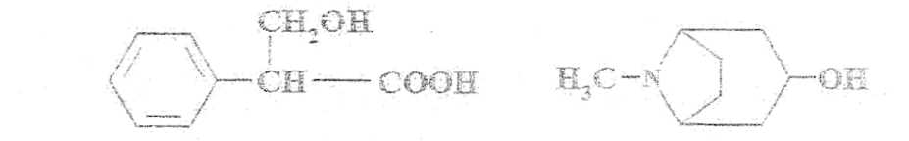
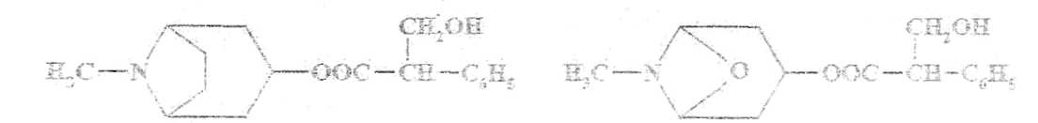
Acid tropic Tropina
Atropina Scopolamina

Atropină şi hiosciamina se prezintă ca substanţe cristaline, de culoare aibă, iar scopolamina se prezintă sub forma unui lichid, siropos. Sărurile lor sunt pulberi, albe, cristaline, fluorescente. Sunt insolubile în apt şi sunt .solubile în solvenţi organici: cloroform, eter etilic, etapol. Hidrolizează în soluţii apoase şi la cald; reacţia este accelerată in mediu alcalin puternic.
Etiologia intoxicatiilor
Alcaloizii tropanici prezinta implicatii toxicologice concretizate prin
Intoxicatii acute accidentale si voluntare (uneori cu sfarsit letal) si reactii adverse;
Intoxicatiile accidentale apar in special la copii prin consumarea fructelor de Atropa belladonna confundate cu afine sau cirese negre.
Intoxicatiile acute prin supradozare terapeutica. Sunt citate cazuri de intoxicatii alimentare prin consumarea carnii unor animale care se hranesc cu aceste plante si pentru care ele nu sunt toxice.
Toxicocinetica
Patrund in organism pe cale orala si parenterala. Prezinta o absorbtie rapida gastrointestinala ca si de la nivelul mucoaselor. Se distribuie rapid in intreg organismul, traversand si bariera placentara
Biotransformarea se realizeaza prin hidroliza in prezenta atropinesterazei trecand in tropina si acid tropic, cu toxicitate redusa
Timpul de injumatatire este de 3-4 ore
Eliminarea se face in principal pe cale renala ca produsi de hidroliza si conjugare si 57% ca produs nemetabolizat.
Caile secundare de eliminare sunt: bila si laptele matern.
Toxicodinamie
Atropina la nivelul sistemului nervos central, are actiune excitanta urmata de actiun deprimanta.
Scopolamina prezinta numai actiune deprimanta la nivelul SNC
Alte efecte toxice se manifesta la nivel respirator, ocular, renal, secretor.
Reactii adverse
- Tulburari digestive: sete xerostomie, tranzit intarziat;
- Tulburari oculare: midriaza, fotofobie;
- Tulburari neuropsihice usoare: insomnie, halucinatii, delir, paralizie bulbara;
- Tulburari respiratorii, inhibarea secretiei nazale si bronsice
- Tulburari cardiovasculare: bradicardie/tahicardie, hipo-tensiune, vasodilatatie periferica
- Tulburari renale: mictiune redusa si dureroasa
- Semnele clinice ale intoxicatiei apar dupa 3-5 mg alcaloid
- Doza letala a sulfatului de atropina este 10-15 mg
Simptomatologie
- Intoxicatia subacuta se manifestă prin: uscăciunea mucoasei buicofaringiene, dificultate de deglutitie, alterarea vocii, cefalee, tahicardie uşoară, midriază moderata,
- Intoxicatia acuta cu atropina (sau matraguna) se manifestă: sete puternică, congestia mucoaselor, a feţei, a gâtului, uscăciunea gurii; insuficienta circulatorie, tahicardie, hipotensiune, fotofobie, midriază, cicloplegie, retentie urinară, hiperexoriaţie cu halucinaţii vizuale, erotice, accese de furie, convulsii, comă. cu insuficientă-respiratorie.
- In intoxicatia acuta cu Hiosciamus nifer (laur porcesc): ): hipertensiune, hipersecretie, tulburările oculare sunt mai reduse, tulburările oculare sunt asemănătoare cu cele de la atropina iar tulburarile psihice: forma deliranta cu agitatie, logoree, halucinatii, delir la forma comatoasa cu: somnolenta, confuzie, coma, in functie de portiunea de planta ingerata.
- In intoxicatia acuta cu scopolamina: somnolenta, ovoseala, inconstienta, insuficienta respiratorie, asfixie, edem pulmonar acut.
Tratament
- Antidot: neostigmina
- Epurare gastrica care se face cu suspensie de carbune activat, urmata de administrare de purgativ salin
- Tramanteul simptomatic consta in:
    - Hidratare orala sau perfuzii in scopul reducerii uscaciunii mucoaselor bucofaringiene
    - Impachetari reci pentru combaterea hipertermiei
    - Combaterea convulsiilor cu derivati barbiturici (nu in exces)
    - Combaterea insuficientei respiratorii si circulatorii
    - Combaterea tulburarilor oculare prin instilare de pilocarpina
    - Cobaterea fenomenului de hiperexcitabilitate cu sedative
    - Aplicare de cateter la nivel vezical

MEDICAMENTE PARASIMPATICOMIMETICE

PILOCARPINA

Pilocarpina este un alcaloid extras din frunzele de Pilocarpus jobrandi si Pilocarpus pennatifolius din America centrala. Se gaseste in proportie de 1% alaturi de alti alcaloizi inruditi: izopilocarpina, pilocapridina, pilozina, japosina.
Structura. Proprietati fizico-chimice
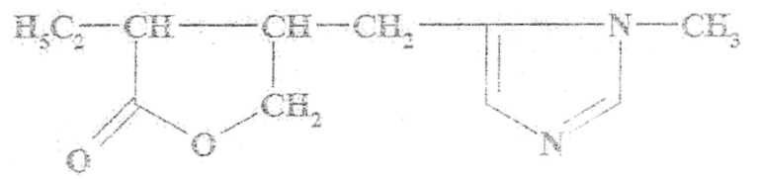
Pilocarpina are la baza un nucleu imidazolic legat de un inel gama lactonic printr-o grupare metilen. Este o amina tertiala.
Etiologia intoxicatiilor
Pilocarpina da: intoxicatii acute accidentale prin confuzie sau supradozare terapeutica si intoxicatii acute voluntare (tentative de sinucidere)
Toxicocinetica
- Pătrunde în organism prin mucoasa oftalmica şi accidental oral. Se absoarbe repede.
- Se biotransforma o mică parte in organism.
- Elimirtarea se face pe cale urinară ca sulfo sau giucuronoconjugaţi.
Toxicodinamie
- Pilocarpina - parasimpaticomimetic - acţionează asupra fibrelor postganglionare colinergice.
- Pilocarpina prezintă acţiuni muscarmice puternice şi acţiuni nicotinice slabe.
- Principala utilizare terapeutica este in glaucom (solutie oftalimca, gel, unguent)
Reacţiile adverse
- Hipersecreţia glandelor exocrine (salivare, gastrice, sudoripare);
- Efecte oculare (mioză, scăderea presiunii intraoculare din glaucom);
- Contracţia muşchilor netezi (tractul digestiv, bronhiilor, vaselor sanguine).
- In doze toxice, pilocarpina poate determina edem pulmonar, dispnee, bronhoconstricţie, sensibilizarea conjunctivei oculare.
- Doza toxică este de 20 mg
- Doza letala este de 60 mg.
Simptomatologie
Intoxicaţia acută se caracterizează prin:
- tulburări digestive (greţuri, vărsaturi, diaree); hipersalivaţie,
- lăcrimare, mioză, spasm bronşic, edem pulmonar,
- tulburări cardiovasculare (hipertensiune, tahicardie), convulsii.
- Moartea se produce prin edem pulmonar acut sau paralizie respiratorie, la câteva ore de la producerea intoxicării.
Tratament
Antidot: atropină până la dispariţia miozei.
Trqtafnent simptomatic:
- monitorizarea funcţiei respiratorii şi circulatorii
- administrate de epinefrină.

MEDICAMENTE ANTICOLINESTERAZICE

Anticolinesterazicele sunt medicamente capabile sa blocheze colinesterazele, enzime care catalizeaza inactivarea prin hidroliza a acetilcolinei, mediatorul colinergic.
Medicamentele anticoiinesterazice sunt folosite ca:
stimulente ale musculaturii netede în ileusul paralitic şi în atonia vezicii urinare;
stimulente ale musculaturii striate, în miastenia grava şi în intoxicaţia produsă de curarizantele antidepoiarizante;
pentru scăderea presiunii intraocuîare în giaucom;
antidot specific, în intoxicaţia cu atropină sau alte parasimparicolitice.
Fizostigmina (Ezerina)

Istoric

Fizostigmina se găseşte în seminţele de calabar, fructul lianei Physostigma venenosum (familia leguminoase),
• Fizostigmina a fost izolată de Jobst şi Hesse (1864) şi preparată în stare cristalină în 1865 de Vee şi Leven,
• 1875 a fost folosita în tratamentul glaucomului.
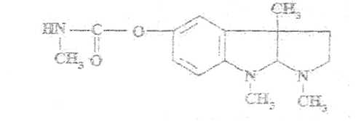
Fizostigmina are un nucleu indolic hidrogenat şi meritat condensat cu un nucleu pirolidinic N-meriiat şî o grupare metilcarbamica.

Etiologoia intoxicatiilor
Ezerina prezinta implicatii toxicologice prin intoxicatii acute accidentale produse prin supradozare sau confuzie la folosirea ei in oftalmologie in tratamentul glaucomului cornic (ca salicilat).

Toxicocinetica

- Fizostigmina patrunde in organism pe cale orala si parenterala
- Se absoarbe bine la nivel gastrointestinal ca si de la locul de injctare
- Biotransformarea fizostigminei are loc in ficat, intestin, rinichi, prin hidroliza cu trecere la fizostigmol care nu mai prezinta proprietati anticolinesterazice.
- Eliminarea fizostigminei se face pe cale renala, ca atare si ca metabolitii glucuronoconjugati

Toxicodinamie

- Fizostigmina prezinta proprietati anticolinesterazice cu actiune reversibila.
- Inhiba colinesteraza prin competitie cu acetilcolina
- Actiunea toxica se produce prin aparitia de efecte muscarinice si nicotinice in urma acumularii de acetilcolina
- Doza toxica este de 6-10 mg.
Efectele adverse constau in
- Tulburari digestive, cresterea secretiilor, edem pulmonar
- Tulburari cardiovasculare (hipertensiune sau hipotensiune)
- Tulburari oculare, contractii musculare

Simptomatologie
Intoxicaţia acută se caracterizează prin: greţuri vomă, dureri epigastrice, diaree sanguinolenta. mioză, dispnee, bradicardie, secreţii bronşice, hipertensiune, secuse musculare. Moartea se poate produce prin stop cardiorespirator.

Tratament

- Lavaj gastric cu suspensie de cărbune activat, apoi se administrează purgativ salin.
- Atropinizare sub control cardiologic.
- Tratamentul simptomatic constă în combaterea insuficienţei respiratorii şi a tulburărilor cardiace,

Neostigmina (Neoserina, Miostin)
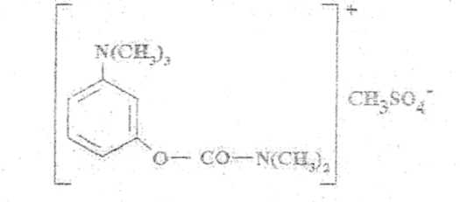
Neostigmina este N-dimetil carbamat de (m-hidroxinfenil trimetilamoniu) metil sulfat sau bromură.
Toxicocinetica

Patrunde in organism pe cale orală şi parenterală, traversează greu membranele.
Absorbtia digestiva este slabă.
Legarea de proteinele plasmatice se face în proporţie de 15-25%,
Se biotransforma în ficat şi plasmă prin hidroliza în prezenţa colinesterazei având un timp de injumatatire de 1,3 ore.
Eliminarea se face pe cale renală, că atare si ca metaboliti glucuronoconjugati (3-hidroxi-fenildimetilamoniu)

Toxicodinamie

Neostigmina in doze mici stimulează ganglionii vegetativi şi muşchii striaţi iar în doze mari ii inhiba.
Acţiunea toxică se manifestă în special la nivel digestiv şi cardiovascular. Dispneea este consecinţa constrictiei bronheolelor şi secreţiei bronşice abundente. Este afectată musculatura striată contracţii
fasciculare generalizate, nistagmus şi dizartrie.
* Reacţii alergice (rash) la folosirea bromurii de neostigmină. Doza letala variază între 40-60 mg oral la adult.

Simptomatologie

în caz de supradozare apare „criza coenergică" caracterizată prin efecte muscarinice şi nicotinice. Semnele clinice includ: transpiratii excesive, lăcrimare, creşterea peristaltismului, mioză, nistagmus, cefalee, bradicardie, crampe musculare fasciculatii, slăbiciune musculară, paralizie, hipersecretie bronsica asociata cu bronhoconstrictie si wheezing.
Efectele asupra sistemului nervos central, constau. în ataxie, nelinişte, agitaţie, dizarţrie, convulsii, comă. La nivelul tractului gastrointestinal produce: sialoree, greturi, varsaturi, colici abdominale, diaree. Moartea prin insuficienta respiratorie sau stop cardiac.

Tratament
- Antidot - atropină injectabilă 0,25 - 1 mg, repetată la nevoie la 2-4 ore,
- Lavaj gastric cu suspensie de cărbune activat administrare de purgativ salin. Monitorizarea funcţiei respiratorii.
- Administrare de tuibocurarina în doze mici contra spasmelor musculare.
- Diazepam i.v. - 5-10mg.

NICOTINOMIMETICE

(N-colinomimetice)

NICOTINA

- Nicotină principalul alcaîoid din diferite specii de tutun
- izolată în 1828 (Posselt şi Reimann),
- formula elucidată în 1893 (Pinner),
- sinteza realizată în 1904 (Pictet).
Structură. Proprietăţi fizico-chimice.
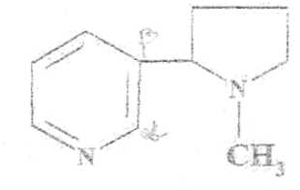
Nicotina

• Nicotină este β-piridil-N-metilpirolidină.
Etiologia intoxicaţiilor
Intoxicaţia acuta
• accidental prin/la:
- prin confuzie de recipient:
- exiracţia nicotinei;
- fitosanitari (nicotină folosită ca insecticid);
- supradozare (medicamente pe bază. de nicotină - gumă. nazal, spray nazal, transdermal patchs):
- voluntară (crime, sinucideri rare).
- cazul Bocarine (Belgia, 1850).
Intoxicaţia cronică - tabagismul - apare prin abuzul de fumat de tutun.

Toxicocinetica

- nicotină pătrunde in organism pe căile: respiratorie, transcutanată şi digestivă.
- Se absoarbe instantaneu la nivelul mucoasei bucale, în timp ce la nivelul mucoasei gastrice mai greu datorită efectului iritativ şi vomitiv.
- Absorbţia cutanată este de cele mai multe ori mai rapidă pentru alcaloidul liber decât pentru sărurile sale cu acizii.
- Nicotina se distribuie in toate ţesuturile şi organele, inclusiv în laptele matern, (laptele fumătoarelor poate conţine până la 0,5 ng; nicotină/litru).
Biotramformarea nicotinei se face rapid în proporţie de 80-90% în ficat, rinichi, plămâni.
- cotininâ (metaboîh toxic) prin oxidarea nucleului piralidinic;
- nercotinină prin N-demetilarea catininei;
- hidroxicotinină care trece la y-(3 piridil)-poxo-N-metiibutirarmdă;
- nicotin 1' -N-oxid (metabolit cu potenţial cancerigen);
- acid nicotinic şi trigeneiină (acid N-meîiînicotinic) prin clivarea ciclului pirolidinic.
Nicotină este metabolizată Ia cotininâ şi de către făt.
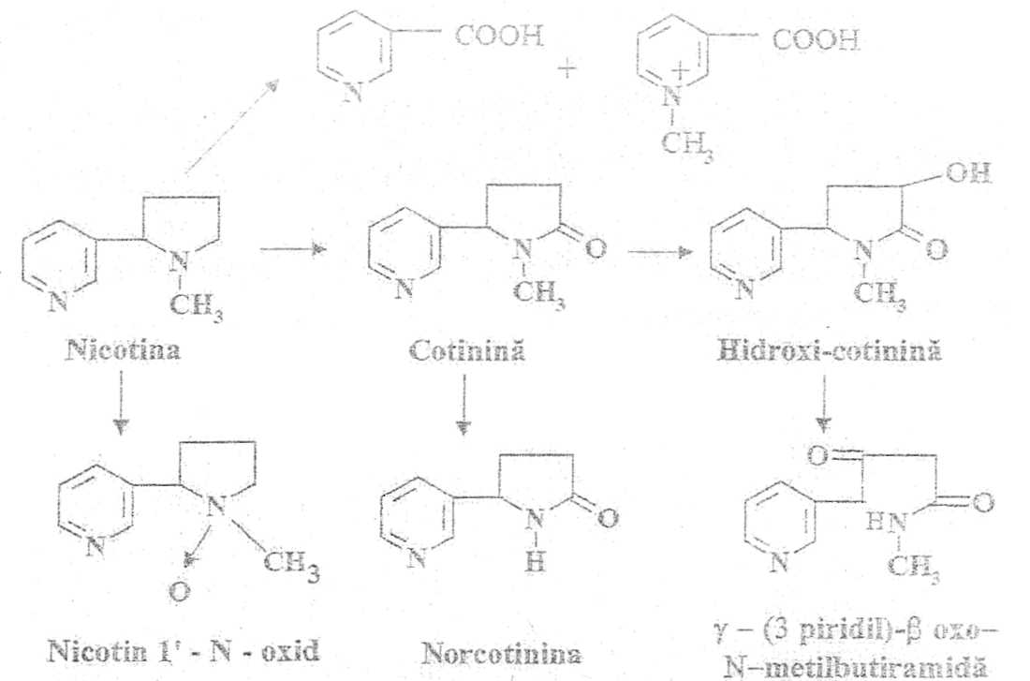
Metabolizarea nicotinei (dupa Baselt)

Eliminarea nicotinei
- prin urina netransformata si sub forma de metaboliti;
- saliva
- transpiratie
Toxicodinamie
- Nicotina este un toxic puternic, acţionează ia nivelul sinapselor ganglionare şi pe joncţiunea neuromusculară.
- Sunt influenţate sinapsele N-colinergice de la nivelul, ganglionilor vegetativi, muşchilor striaţi şi
SNC.
Acţiunea toxică a nicotinei se manifestă la nivelul:
- sistemului nervos central - în doze mici are acţiune excitantă, atenuând senzaţia de foame oboseală şi producând euforie;
- respirator apar efecte lezionare bronhopulmonare (din cauza insuficienţei respiratorii) ce cauzează o-inflamaţie şi o creştere a reactivităţii bronşice:
- la doze mari produce paralizia centrului respirator bulbar si a muschilor respiratori cu oprirea respiratiei
- aparatului cardiovascular – la doze mici apare pradicardie prin stimluarea vagului; tahicardia apare la doze mari determinata de stimularea ganglionilor cardiaci simpatici
- hipertensiunea datorita vasoconstrictiei perficerice.
- Nicotina mai produce palpitatii, senzatie de presiune cardiaca, aritmii, dispnee de efort, creste numarul de eritrocite in sange.
- Tub digestiv – initial secretiile sunt stimulate, tatorita efectului iritativ, apoi sunt inhibate
- Musculatorii – se produce stimulare urmata de paralizie
- Metabolismelor:
- Glucidic – nicotina produce hiperglicemie si glicozurie
- Lipidic – apare hipercolesterolemie, modificari ale raportului α/β lipoproteine;
- Proteic – nicotina produce o crestere moderata a globulinelor si o scadere a albuminei
- Doza letala per os pentru adult este de 40-60 mg nicotina

Obişnuinţă, toxicomanie, sindrom de abstinenţă
Fumatul determină obişnuinţă, toleranţă, apare în timp toxicomanie de tip minor. Nicotina da dependenţă psihică care se instalează mai rapid decât la alcool şi alte droguri.
Simptomatologie
Intoxicaţia supraacută se caracterizează prin: arsuri buco-faringiene şi epigastrice, vărsaturi, colici abdominale atroce, diaree, obnubilare, tremurături, tulburări respiratorii de origine bulbară şi exitus in câteva ore, prin colaps, determinat de paralizia muschilor respiratori;
In intoxicaţia acuta se observă două forme:
Forma severa cu:
- tulburări digestive; hipersalivaţie, arsuri şi colici puternice, greţuri, vărsături incoergibile, diaree; greţuri, vărsături moderate;
- tulburări nervoase: paloare, cefalee, tulburări auditive, stare depresivă, anxietate, sufocare, miozâ apoi midriază, ambliopie, convulsii tonico-clonice cu tresăriri musculare, delir
- tulburări cardiace: tahicardie, hipertensiune apoi hipoterisiune.
- Moartea prin. sincopă cardiaca sau paralizie respiratorie.
Forma uşoară: intoxicaţia se manifestă printr-o stare pseudoebrioasă, cefalee, transpiraţie şi frisoane.
Intoxicaţia cronică (tabagismul).
La naşterea, evoluţia şi întreţinerea tabagismului intervin doi factori: unul fiziologic şi unul psihologic.
Factorii fiziologici:
- Gustul si mirosul tutunului
- Fascinatia vizuala a rotocoalelor de fum albastrui
- Senzatia, in parte reala, ca fumul taie foamea si somnul
Factorii psihologici:
- Atractia incontestabila pe care o exercita gestica fumatorului
- Asa numitul „efect dizolvant” al plictisului, al solititudinii si chiar al suferintei
Tabagismul, o toxicomanie minora, larg raspandita.
Semne clinice:
Afectiuni pulmonare:
- alterarea funcţiei respiratorii (scăderea capacităţii vitale şi creşterea volumului rezidual);
- "sindromul respirator al finnătorulm", caracterizat prin: tuse matinală, dispnee, constricţie faringiană, dureri anginoase;.
- bronşită cronică şi emfizem pulmonar, constituind o cauză majoră a mortalităţii (de 15 ori mai ridicată la fumători de peste 20 ţigări/zi faţa de nefumători);
• cancer pulmonar, fâringian, esofagian şi la nivelul sinusurilor nazale;
Tulburări cardiovasculare:
• tahicardie, aritmie, extrasistole şi crize de tahicardie paroxistică;
• infarct miocardic - există o corelaţie între gradul aterosclerozei şi numărul de ţigări fumate;
Tulburări digestive: inapetenţă, dispnee, hipersalivaţie;
Afecţiuni oculare: "ambliopia tabagică" datorită spasmului vaselor retiniene,
Tulburări neuropsihice: cefalee, nervozitate, insomnie, micşorarea reflexelor, astenie;
Manifestări la nivelul tegumentelor şi unghiilor, colorarea degetelor în galben-brun, dermite şi unghiile devin casante;
Efectul negativ asupra sarcinii a fost demonstrat în 1957, s-a dovedit statistic dublarea riscului de avort, a numărului de prematuri şi a mortalităţii, ca şi decesele la scurt timp de la naştere,
Durata de viaţă: o anchetă pe aproape 30.000 de subiecţi a arătat o creştere a mortalităţii de 70% la fumători faţă de nefamători. Se considera că fumătorul îşi scurtează viaţa cu 8 ani faţă de nefumător. Statistica lui Hammond demonstrează că un mare fumător pierde 4 ani din viaţă faţă de un mic fumător,
Sindromul de abstinenţă este caracterizat prin: anxietate, iritabilitate, frustrare, furie, dificultăţi de concentrare, insomnie, diminuarea ritmului cardiac şi creşterea apetitului.
Tratament
în intoxicaţia acuta tratamentul constă:
- îndepărtarea nicotinei de pe tegumente, prin spălare îndelungară cu apă multă şi săpun:
- la ingerare se face spălătură gastrică cu apă sau cu suspensie de. cărbune activ, soluţie de permaaganat de potasiu 1:5.000. Spălătură gastrică se face în primele 4 ore de la ingestie:
- provocarea de vărsături este contraindicată ia cardiaci (pericol de colaps), ia vârstnici, ateroseieroşi şi hipertensivi (pericol de hemoragie cerebrală), la ernfizematoşi (pneumotorax) gravide (declanşarea travaliului) sau bolnavi în stare de comă - pericol de asfixie prin aspirarea conţinutului gastric sau al pneumoniei de aspiraţie;
- administrarea de purgativ salin pe cale orală sau sonda gastrică. (30 g sulfat de sodiu sau magneziu dizolvate în 250 ml apa);
- respiraţie artificială şi exigenoterapie:
- în caz de stop cardiac se face masaj cardiac.
Măsurile terapeutice generale cuprind:
- tratarea insuficienţei circulatorii acute;
- tratarea convulsiilor cu fenobarbital sodic (100-500 mg, intravenos) sau fenitoină:
- administrare de atropină;
- administrare de fentolamină pentru tratamentul hipertensiunii.
Intoxicaţia cronică (tabagism):

- metode non-medicamentoase: reducerea progresivă a consumului, terapie de aversiune, hipnoză, acupunctura:
- metode medicamentoase: se folosesc agonisii ai nicotinei (lobeiina). cionidina (agonist (d2 -adrenergic): tratamentul substitutiv pe cale cutanată (plasture) sau sub formă de gumă de mestecat (Nicorette) care conţine 2-4 mg nicotină.
Administrare de:
- clorhidrat de bupropion (Zyban) care reduce dorinţa de a fuma (interactionează la nivelul creierului ca noradrenaiiriâ şi doparnina). In primele 3 zile, tratament cel puţin 7 săptămâni.
- Zyban şi preparatele cu nicotina se vor folosi împreună numai sub supravegherea medicului (pot sa apară convulsii).
Efecte adverse ale ciormdratului de bupropion: cefalee, insomnie, gură uscata, tulburări digestive (greaţă şi constipatie), oboseală, febră, bufeuri, tremurături, anorexie, acufene, tulburări de vedere, tulburări de gust, urticarie si tulburări de dispoziţie.

MEDICAMENTE CURARIZANTE

(Miorelaxante periferice, blocante neuromusculare)

Curarizantele sau blocantele neuromusculare produc relaxarea apoi paralizia musculaturii striate prin blocarea transmiterii impulsului nervos la nivelul sinapselor neuroefectoare somatice (placii motorii). Curarizantele se utilizeaza ca medicatie adjuvanta a anesteziei generale, in terapia anticonvulsivanta, in psihiatrie, in aplicarea metodelor fizioterapeutice in cazul sechelelor de poliomelita.
Istoric
Curara (kurari = extract de plante) din plante din genurile Strychnos toxifera si Chondodendron tomentosum.
- Prima mentiune in Europa din 1595 (W. Ragleisch).
- Claude Bernard (1850) a precizat acţiunea paralizantă a curarei; extractele brute fiind foarte toxice nu a putut fi folosită în terapeutică.
- Curara conţine peste 30 de alcaloizi.
- In 1935 King a stabilit formula structurală a d-tubocuraninei, principalul alcaloid.
- Griffith şi Johnson (1942) au folosit d-tubocurarina ca relaxant muscular in anestezia generală.
- Bovet şi colaboratorii. (1946) sintetizează galamina
- Huguenard (1948) a introdus-o în terapeutică drept primul substituent al curarei.
- 1949 s-a descris acţiunea curarizantă a succinilcolinei a fost descrisa in mod independent de cercetători din Italia, Anglia şi S.U.A.
- In prezent în terapeutică se folosesc noi medicamente curarizante:. pancuronium (1964), vecuronium, antracurium.
Clasificare
Curarizantele se clasifică în două grupe:
- Curarizante antidepolarizante, curarimetice: D-tubocurarina, galamina, pancuronium, vecuronium, alcuronium, pipecuronium;
- Curarizante depolarizonte acetilcolinomimetice (acţiune asemănătoare Ach) cu reprezentanţii: suxametoniiim, dantrolenul, decametonium.
CURARIZANTELE ANTIDEPOLARIZANTE

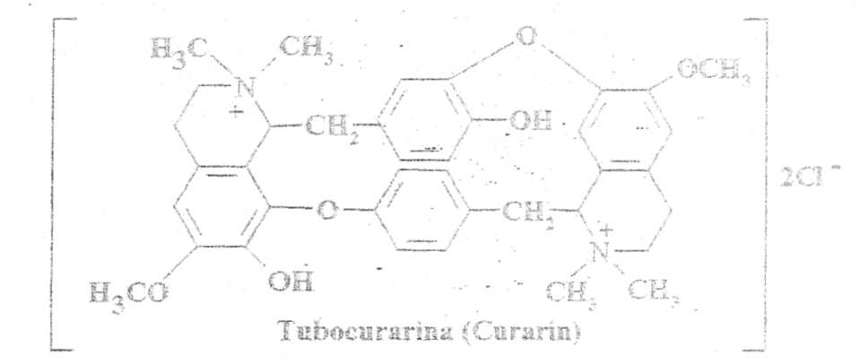
(Curarimimetice)
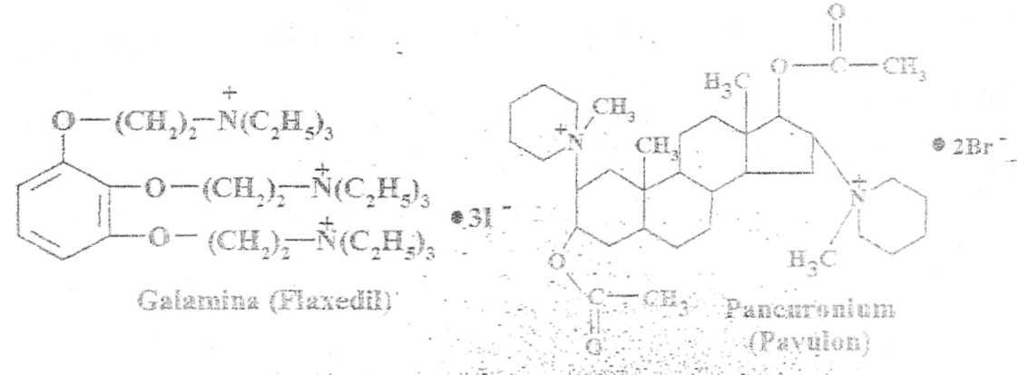

Structura chimica a unor curarizante antidepolarizante

D-TUBOCURARINA

Etiologia intoxicatiilor
Implicaţiile toxicologice ale curarizantelor antidepolarizante administrate parenteral rezultă din intoxicaţii acute accidentale prin supradozare şi reacţii adverse.
Toxicocinetică
- Tubocurarina pătrunde în organism pe cale parenterală.
- Se repartizează în toate ţesuturile, pătrunde puţin. în celulă şi se răspândeşte în lichidele extracelulare.
- Nu traversează bariera hematoeneefaiică.
- Se biotransforma în cantitate mică.
- Eliminarea se face pe cale renală, în cea mai mare parte netransformată (63%).
- Cantităţi mici se mai pot elimina prin bilă.

Toxicodinamie
Curarizantele antidepolarizante intră în competiţie cu acetilcolina pentru, receptorii colinergici nicotinici H₂, împiedicând acţiunea depolarizanta a mediatorului.
Ele blocheaza transmisia neuromusculara - producând paralizie musculară. Nu acţionează toxic la nivel cardiac, produc hipoxie prin insuficienţă respiratorie.
Doza letala = 50 mg.
Reacţiile adverse
Curarizantele antidepolarizante prezintă ca reacţii adverse: acţiune histaminoeliberatoarc cu bronhospasm (produsă prin contracţia muşchilor striaţi), edem pulmonar blocarea respiratorie şi efect letal (produs prin hiperpermeabilitate vasculară), blocaj gangliopegic (cu tahicardie, hipotensiune)
Simptomatologie
In anestezie, prin supradozare:
- paralizia musculaturii: muşchii cranieni (muşchii pleoapelor, urechilor, faciali cervicali), muşchii membrelor şi trunchiului, şi în final muşchii intercostali şi diafragma.
- Ca semne clinice apar: pareza pleoapelor, diplopia "căderea capului" imposibilitatea deglutiţiei şi oprirea respiraţiei, asfixie şi moartea.
Tratament
- Antidot: piridostigmină sau neostigininâ în asociere cu atropină, glicopirolat (Robinul), scopolamina (scade secreţiile}, 4-aminopiridina (Pymidin) 0,3 mg/kg i.v. se repetă doze la 30 minute (creşte eliberarea Ach presinaptice)
- Tratamentul simptomatic constă în: ventilaţie asistată, oxigenoterapie, combaterea bronhospasmului.

CURARIZANTELE DEPOLARIZANTE

ACETILCOLINOMIMETICE

SUXAMETONIUL (LYSTENON)

DANDROLEN (DANTRIUM)

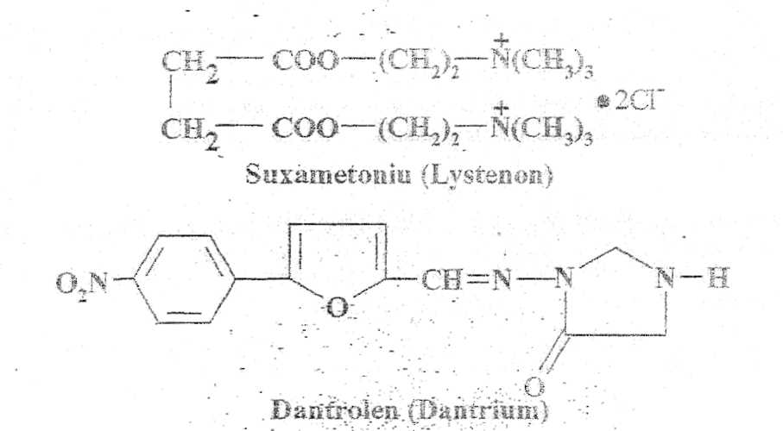
Molecula de suxametoniu (succinildolina) este formată din două molecule de acetilcolină cuplate; este an compus de amoniu cuaternar.

Structura chimica a curarizantelor depolarizante

Suxometoniu se foloseşte ca relaxant de scurta durată, în tehnici de diagnostic şi terapic (bronhbscopie, gastroseopie, intubaţie tralieală, .reducerea fracturilor, electroterapie. Pentru efect curarizant susţinut, administrare în perfuzie (sol 0,1-0,2% - preparată extemporanei 2,5 ng/min.).
Dandroienul utilizat în prevenirea şi tratamentul hipertermiei maligne (declanşate de succinilcolină şi anestezice inhalatorii); tratamentul sindromului neuroleptic; tratamentul hipeitermiei indusă de amfetamine, inhibitori de MAO, cocaină, feiiciciidină, LSD, antidepresive tricicîice, antilustaminice, antiparkinsoniene, diuretice, salicilaţi.
Etiologia intoxicaţiilor
Intoxicaţii acute pot să apară prin supradozare terapeutică sau pacientul prezintă o predispoziţie specială.
Toxicocinetică
Suxametoniul (soi. inj. 0,1/0,5 mL):
- pătrunde în organism pe cale parenterala.
- Se biotransformâ prin hidroliză în prezenţa pseudocolinesterazelor plasmatice ca şi eşterazelor hepatice, fapt ce explică durata scurtă de acţiune.
- Metaboliţii rezultaţi sunt: colină şi succinilmonocolină şi se transformă în colină şi acid succinte.
- Eliminarea se face în principal pe cale renală (ca atare şi ca metaboliti).
Dantrolenul
- Patrunde in organism pe cale orală şi parenterală. Absorbţia este incompletă, dar realizează concentraţii piasmatice active. Biotranformarea se face la nivel hepatic (5-hidroxidandrolen şi alţi metaboliţi)
- Eliminarea pe cale renala ca metabolici şi in proporţie mai mica sub forma netransformată; traversează bariera feto-placentară.
Toxicodinamie
Curarizantele acetilcolinomimetice se fixează de receptorii colinergici nicotinici de la nivelul plăcii motorii, şi ii activează producând depolarizarea, întrerupând transmisia intre placa motorie şi muşchi. Cresc eliberarea de histamină dând hipotensiune.
Reacţiile adverse
La doze mari apare.paralizia ce este precedată de fibrilaţie musculară şi contracţii, ceea. ce indică o stimulare a muşchiului înainte de paralizie.
Suxametoniul deşi are durată scurtă de acţiune, produce deprimare respiratorie la 10% din cazuri.
Dantrolenul are potenţial hepatotoxic. După administrare i.v.: edem pulmonar, reacţii de hipersensibilitate, tromboflebită. In utilizarea de lungă durată p.o.: hepatită, convulsii, insuficienţă cardiacă, pleurezie şi pericarditâ, anemie aplastică, leucopenie, limfom.
Simptomatologie
In intoxicaţiile cu suxametoniul semnele clinice sunt: presiune intraoculară, tahicardie, apnee, stimularea contracţiilor miocardice, reacţii alergice, şoc anafilactic. La asociere cu halotan dă hipertermie, bradicardie/tahicardie şi contracţii musculare.
Dantrolenul, in intoxicatia acuta, da somnolenta, slăbiciune, ameţeli, oboseală, diaree,
convulsii.
Tratament
- Administrarea de clorură de calciu intravenos, bicarbonat de sodiu, insulina, glucoza, poate reduce apneea.
- Tratamentul simptomatic: oxigenoterapie, masaj cardiac, ventilaţie asistată, intubare endotrafaeală, atropină (pentru tahicardie).

MEDICAMENTE CU ACTIUNE ASUPRA SISTMEULUI ADRENERGIC

MEDICAMENTE ALFA-ADRENOLITICE

- Blocheaza sau inverseaza fectele aminelor simpatomimetice cu actiune predominanta asupra receptorilor alfa-adrenergici.
- La doze mari blocheaza si efectele excitarii nervilor simpatici
- Substantele alfa-adrenolitice inhiba mai ales efectele stimulatoare ale adrenalinei (vasoconstrictie, splenocontractie) si mai putin efectele depresoare (relaxarea muschilor intestinali)
- Afecteaza fibrele simpatice, nu influenteaza eliberarea sau stocarea mediatorilor si nici metabolizarea lor, nu influenteaza direct organul efector.

Clasificarea
Medicamentele din aceasta grupa se clasifica astfel:
- Alcaloizii din Ergot – Ergoline
- Beta-haloalchilamine
- Imidazoli
- Chinazoline
- Derivati de indol - yohimba

ALCALOIZI DIN CORNUL DE SECARA SI ANALOGI

Istoric

Cornul de secara (ergotul) este sclerotul ciupercii parzite Claviceps purpurea, care se dezvolta pe toate gramineele, dar in special pe secara.
O tablita asiriana din secolul al-VI-lea i.e.n descrie „o pustula vatamatoare” in spicul cerealelor.
Primele descrieri ale epidemiilor de intoxicatie cronica cu ergot de secara dateaza din Evul Mediu
Boala a fost denumita „focul sacru”, „focul sfantului Anton”, „boala ardenta”, indicant senzatia de arsuri si dureri cumplite ce o caracterizau.
Dodar a atrbuit aceasta boala secarei parazitate (1670).
Ultimele epidemii au avut loc la inceputul secolului al-XX-lea (1929 in Irlanda)

Structura. Proprietati fizico-chimice

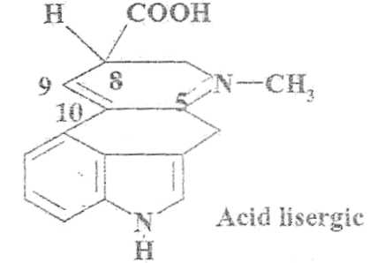
Din cornul de secara au fost izolati 12 alcaloizi cu importanta terapeutica; Jacobs, si Stoll (1918-1950).
Alcaloizii din ergot au la bază acidul lisergic care conţine un nucleu indolic condensat cu un nucleu ehinoliaic parţial hidrogenat.
Clasificare
Alcaloizii cornului secarei se pot clasifica:
A. Dupa origine:
a. Alcaloizi naturali:
alcaloizi de tip aminoalcooli: ergometrina (ergonovina)
alcaloizi de tip peptidic: ergotamina si ergotoxina;
b. Alcaloizi semisinteza: aminoalcooli (metilergometrina, metilsergida); peptidici (dihidroergotamina, dhidroergotoxina); derivati de lisergol (nicergolina).
B. Dupa actiunea farmacoterapeutica:
- Vasoconstrictoare prin mecanism: alfa-adrenomimetic predominant (ergotamina, dihidroergotamina, ergotoxina); agonist serotoninergic (ergotamina);
- Vasodilatatoare prin mecanism α-adrenolitici predominant (dehidroergotoxina, nicergolina)
- Ocitocice prin mecanism alfa-l adrenergic predominant (ergometrina, metilergometrina)

Etiologia intoxicatiilor

Intoxicatii acute prin supradozare terapeutica si hipersensibilitatii individuale
Ergotismul (intoxicatia cronica), atat de frecvent in secolele trecute, este astazi o boala istorica, el nu mai apare decat sub forme fruste, adesea necunoscute, strict localizate si foarte rare.

ALCALOIZI NATURALI SI DERIVATI DEHIDROGENATI VASOCONSTRICTORI

Reprezentanti: ergotamina si dehidroergotamina
Produs farmaceutic: Cofedol (1 mg ergotamina + 100 mg cafeina)
Structura chimica. Proprietati fizico-chimice
Ergotamina, alcaloid natural din cornul secarei (ergot), in structura caruia acidul lisergic este legat de o peptida triciclica.
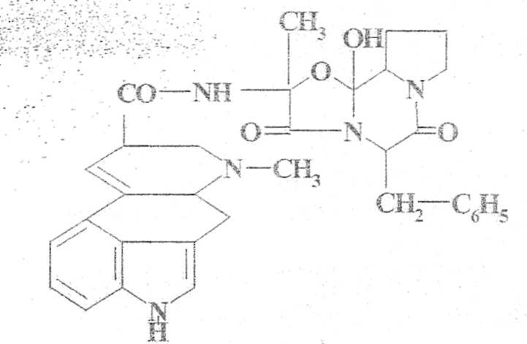
Ergotamina

Toxicocinetică
- Ergotamina se absoarbe lent, incomplet şi inegal din intestin;
- Biodisponibilitatea după administrare orală fiind de 4-20%.
Concentraţia plasmatică maximă se realizează după 2 ore de la ingerare.
Asocierea cu cafeina creşte considerabil viteza absorbţiei şi cantitatea absorbită, dublând nivelul plasmatic.
- Absorbţia de la locul injectării i,m. este completă, dar relativ lentă, efectul dezvoltându~se după circa 20 minute.
- Aicaioidui este reţinut la nivelul unor ţesuturi.
- Este metabolizat practic in totalitate în ficat.
- Metabolicii eliminându-se predominant prin bilă.
- Timpul de injumatatire in plasma este de doua ore, dar persistenta in organism este indelungata.

Toxicodinamie

Agonist partial adrenergic alfa-l si serotoninergic

Efecte:

- vasoconstritie arteriala si venoasa in special carotidiana si pe vasele cerebrale’
- ocitocic puternic pe uterul gravid;
- efecte SNC sedativ, deprima centrii vasomotori, respirator, termoregulator, stimuleaza centrul vomei.
Se foloseste in
- Tratamentul migrenei
- Cefalee postrahianestezie
- Ca ocitocic in metroragii post-partum
- Dihidroergotamina se foloseste in tratamentul migrenei si hipotensiunea cronica
Ergotamina este „un medicament greu de mantuit”.

Reactii adverse

- Greturi, varsaturi (prin stimularea directa a centrului vomei), cu atat mai neplacute cu cat acestea sunt deja prezente in tabloul simptomatic al migrenei;
- Tulburari ischemice, datorate vasoconstrictiei intense; dureri precordiale datorate vasopasmului coronian
- Cefalee de rebound, la administrarea repetata mai multe zile consecutiv
D.L. = 10 – 30mg p.o.

Simptomatologic

Semnelee clinice in intoxicatia acuta constau in:
Varsaturi, greturi, colici abdominale, diaree, sete, senzatie de arsuri
Tahicardie, cateodata sindroame coronariene; hipertensiune, cianoza si racirea extremitatilor cu ischemie dureroasa;
Metroragie, posibilitate de avort
Ameteli, tulburari senzoriale (auditive, vizuale, tactile), nistagmus, modificari vizuale (vedere colorata in rosu), mers ebrios, confuzie mintala, halucinatii, delir, coma (rareori convulsii).
Moartea poate surveni prin insuficienta cardiaca, sau prin paralizie respiratorie.
Tratament in conditii de spitalizare prin:
- Vasodilatatoare (nitroprousiat de sodiu, nitroglicerina, captopril, nifedipin, prazosin)
- Heparina perfuzie,
- Oxigenoterapie hiperbara
- Fentolamina sau tolazolina
- Aspirina, diazepam

ALCALOIZI DIN ERGOT CU ACTIUNE OCITOCICA

Reprezentanti: ergometrina, dihidroergometrina
Produs farmaceutic: Ergomet sol. Inj. 0,2 mg/mL)

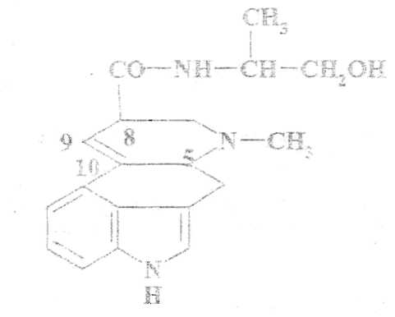
Structura chimica. Proprietati fizico-chimice

Ergometrina

Ergometrina a fost izolată din ergot în 1935 aproape simultan de patru grupe de cercetători care au lucrat independent: de aceea ea este cunoscut sub mai multe denumiri: ergometrina (Anglia), ergobasina (Germania) şi ergonovina.(SUA)

Toxicocinetica

Se absoarbe bine dupa administrare orala (efectul apare dupa o latenta de 10 minute) si intramusculara (mai ales in asociere cu hialuronidaza).
Biotransformarea este intensa.
Se elimina prin urina 3% din doza, iar restul prin bila si scaun; difuzeaza in laptele matern.

Toxicitate
Ergometrina are acţiune ocitocică uterină datorată activării receptorilor α-adrenergici din miometru. Ergometrina este indicată în:
- profilaxia şi tratamentul hemoragiilor post partum şi post abortum;
- pentra grăbirea involuţiei uterine,
- avort incomplet;
- menoragii şi metroragii.

Reacţii adverse:
- tetanie uterină; rapturi uterine;
- traumatisme ale fătului;
- tulburări digestive: greaţă, vomă, dureri abdominale;
- hipertensiune arterială, ischemie periferică;
- erupţii cutanate alergice;
- şoc în cazul injectării rapide.

DERIVATI DIHIDROGENATI VASODILATATORI (ANTIISCHEMICI)

Reprezentanti: dihidroergotoxina
Dihidroergotoxina (Co-dergocrina) este amestec in parti egale de: dehidroergocornina, dehidroergocristina si dehidroergocripitina
Produs farmaceutic: Ergoceps, Hydergin, Redergin, Secotoxin

Structura chimica. Proprietati fizico-chimice

Structura este de tip peptidic – se diferentiaza prin natura radicalilor R1 si R2.
Nicergolina: sesmion, sinergatin
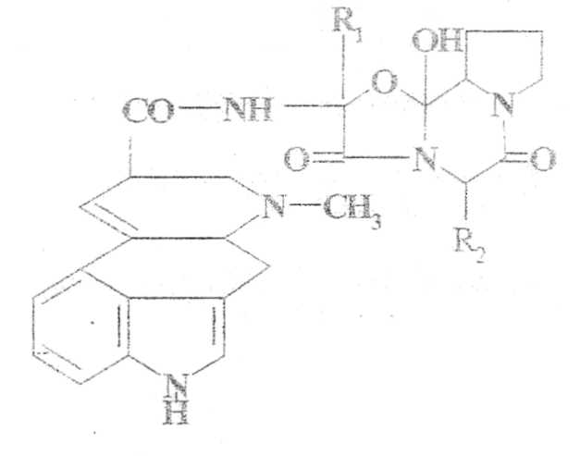
Structura alcaloizilor de tip petidic

Radicalii alcaloizilor de tip peptidic
Alcaioidul | Radicalii
 | R, | Re
Ergocristina | — CH(CH₃)₂ | — CH₂ — C₆H₅
Ergocriptina | — CH(CH₃)₂ | — CH₂ — CH(CH₃)₂
Ergocornina | — CH(CEI₃)₂ | — CH(CH₅)₂

Toxicocinetica

Dihidroergotoxina se absoarbe pe cale digestiva in proportie de circa 25%
Este in mare parte biotransformata hepatic
Se elimina predominant prin bila si scaun.
T_{1/2} aproximativ 13 ore.

Toxicodinamie

Are actiune alfa-adrenolitica (arteriodilatatie) mai ales centrala; creste fluxul sanguin central si retinian; amelioreaza oxigenarea si metabolismul cerebral; hipotensiune arteriala redusa sau nu influenteaza tensiunea arteriala (TA)

Se indica in:
- Insuficienta circulatorie cerebrala;
- Accidente cerebrale ischemice acute
- Retinopatii de etiologie vasculara
- Hipertensiune (HTA) cu valori ridicate
- Arteriopatii, boala Raynaud

Reactii adverse: greturi, varsaturi, cefalee, ameteli, congestie si obstructie nazala, hipotensiune si bradicardie.
Nicergolina
Structura chimica: acid lisergic hidrogenat si acid nicotinic
Forme farmaceutice: Sermion, Nicerium, Sinergolin

Toxicocinetica

Nicergolina se absoarbe bine per os; concentrare si metabolizare in ficat prin demetilare si ruperea legaturii esterice si glucuronoconjugare; excretie urinara.

Toxicodinamie

- vasodilatator prin două mecanisme: alfa adrenolitic şi musculotrop
- antiagregant plachetar
- potenţează efectul antihipotensivelor. Este indicată în insuficienţa circulatorie cerebrală şi periferică, forme acute şi cronice.

Reacţii adverse: somnolenţă, bipotensiune ortostatică, ameţeli, senzaţie de căldură, rareori intoleranţa, gastrică.

Intoxicata cronică (ergotismul)
Cornul de secara provoacă, prin contaminare, aşa numita "boală a scărpinatului'' atât de frecventă odinioară (1881).
Prezintă două forme evolutive:
ergotismul convulsiv
ergotismul gangrenos.
In forma gangrenoasa a ergotismului:
- amorţeală la nivelul extremităţilor, vărsături, diaree
- la cateva zile, incepe sa se produca o gangrena uscata a degetelor de la maini, picioare, precum si a urechilor si a varfului nasului
- evolutia gangrenei este insotita de dureri foarte mari, iar mai tarziu – de pierderea sensibilitatii si aliminarea partilor necrozate, fara hemoragie.
In forma convulsiva, bolnavul simte o amorteala, localizata la maini, apoi cuprinde tot corpul; apar varsaturi, diaree accentuata si convulsii tonice, dureroase ale extremitatilor cu accese epileptifore.

Tratament
- Spălătură gastrică cu suspensie de cărbune activat, soluţie de tanin sau soluţie iod-iodurată şi se administrează sulfat de sodiu 25 g prin sonda gastrică.
- Ca vomitiv se recomandă, apomorfma.
- Epurarea renală se face prin diureză osmotică forţată.

Tratament simptomatic:

- tulburările vasculare se combat prin inhalaţii cu nitrit de amil (2-3 picături pe batistă): în cazurile cronice se administrează tolazolină per os.
- se administrează cafeina;
- în caz de paralizie respiratorie, se face intubaţie şi ventilaţie mecanică; se administrează oxigen;
- administrarea de medicamente vasodiiataîoare în caz de apariţie a unor manifestări acute de hipersensibilitate. Se administrează dibenzazepină (ilidor) de 3 ori /zi câte 0,05-0,75 g per os şi perfuzii intravenoase zilnice cu 50 mg ia 250 ml ser ciorurat izotonic, rniofilin 0,5 g intravenos.
- aport de căldură sub formă de baie de lumină şi sticle calde.
Tratamentul ergotismului
- Cu vasodilatatoare ca: esterii colinei, nitritii si in special papaverina.
- In cazurile mai grave gangrena iminenta poate fi evitata prin utilizarea blocajului novocainic paravertebral sau prin agenti ganglioplegici.
- Greata si varsaturile pot fi atenuate cu atropina. Pentru ameliorarea durerilor musculare, care nu cedeaza la masaj si gimnastica medicala, pot fi intrebuintate injectiile intravenoase de gluconat de calciu (10 ml din solutie 10%).
- In caz de gangrena incipienta se va combate infectia secundara cu penicilina si streptomicina, intramuscular
- Daca apar convulsii se administreaza sedative de tip clorpromazina 25 mg/doza; fenobarbital 0.2 g intramuscular. In cazurile grave se administreaza evipan sodic intravenos.

ALFA-ADRENOLITICE

VASODILATATOARE, ANTIISCHEMICE CENTRALE SI PERIFERICE

BETA-HALOALCHILAMINE

Din aceasta clasa de medicamente fac parte:
dibenamina, considerata prototipul, a fost descoperita de Nikelson si Goodman, 1947
fenoxibenzamina (dibenzilina) – se foloseste in terapeutica in mod curent ca medicatie de rezerva, vasodilatator antiischemic.

Structura. Proprietati fizico-chimice

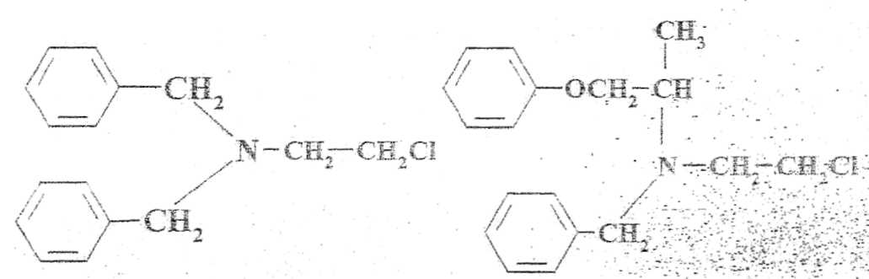
Chimic, dibenarnina este o N, N-dibenzil-β-cloro-etilamină; Dibenzilina (fenoxibenzamină) se deosebeşte de dibenamină numai prin înlocuirea unui grup benzilic cu o fracţiune fenoxiizopropil. Formulele lor structurale sunt următoarele:
Dibenamina Dibenzilina

Fenoxibenzamină este o substanţă cristalină, cu punctul de topire 38-40°C, solubilă în benzen. ( rhidratul de fenoxibenzamină este o pulbere cristalină cu punctul de topire 137-140°C puţin stabilă în apă, solubilă în etanol (1 : 9) şi în cloroform (1 : 9).
Fenoxibenzamină este condiţionată în capsule cu 10 mg substanţă activă şi fiole de 2 ml cu 50 mg/mL.

Toxicocinetică

Pătrund în organism pe cale orală sau perfuzie intravenoasă diluată cu glucoza 5% sau clorură de sodiu 0.9%.
Aceşti compuşi sunt inactivi ca atare, devin activi „in vivo” după ciclizare, prin formare de compuşi intermediari, derivaţi de etilenimoniu. Absorbţia digestivă este redusă (20-39% fenoxi-benzamina, mai puţin dibenamină).
Se elimină prin urină şi fecale.

Toxicodinamie

Proprietăţile farmacocinetice menţionate le conferă o perioadă de latenţă lungă (1-2 ore).
Au afinitate mare pentru receptorii alfa-adrenergici pe care-i anihilează, de aceea acţiunea este de lungă durată (3-4 zile) şi intensă (blocaj adrenergic complet şi stabil).
Produc vasodilataţie şi hipotensiune arterială, mai mare în ortostatism şi la hipertensivi.
Inversează hipertensiunea adrenolitică. împiedică aritmiile cardiace produse de adrenalină sau după sensibilizarea miocardului cu ciciopropan sau cloroform.
In afară de efectele aîfa-adrenolitice acţionează mai slab antiseroioninic, antihistaminic, anticolinergic.

Reacţiile adverse constau în:
Congestie nazala, hipotensiune posturală, tahicardie cu palpitaţii, inhibarea ejaculării.
Ele sunt cu atât mai frecvente şi mai intense cu cât blocada alfa-adreneraică este mai accentuată.
Dozele mari, administrate pe stomacul gol, produc uneori fenomene de iriaţie, cu greaţă şi vărsături.
Aceste medicamente sunt contraindicate in toate situaţiile in care hipotensiunea trebuie evitată, este necesară prudenţă la bolnavii cu ateroscleroză cerebrală avansată şi la cei cu leziuni renale.

Tratament
- Antidot: norepmefrina(noradrenalină 0,1-0,2 mg/kg corp),
- Decontaminare.

DERIVATI DE IMIDAZOL

Reprezentanţii acestei clase sunt tolazolina (priscotifta), denumita iniţial priscol A fost introdusă în terapeutică de Hartman şi Isler (1939) şi fentolamina (regina).
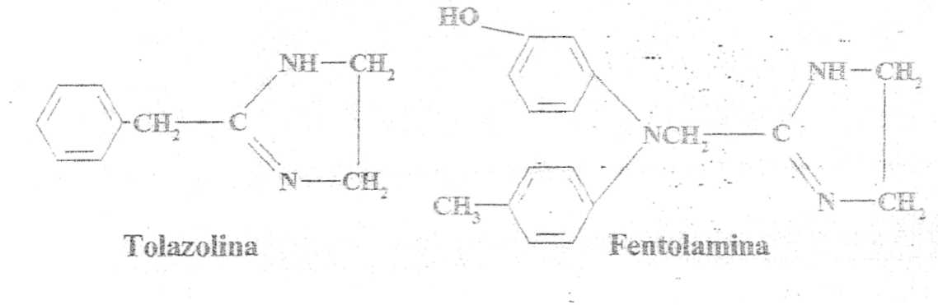
Structura. Proprietăţi fizico-chimice.
Etiologia intoxicaţiilor
Supradozare terapeutică. . .
Toxicocinetică
Pătrund în organism pe cale orală şi parenterală.
Tolazolina se absoarbe digestiv lent, se elimina repede, pe cale renala, mai ales sub forma nemodificata.
Fentolamina se absoarbe digestiv 20%, se metabolizeaza in proportii ridicate (90%). Se elimina prin urina, numai 10% din doza administrata T_{1/2} = 19 minute.
Toxicodinamie

Efectele nocive care apar în urma tratamentului cu tolazolină se explică prin trei mecanisme datorită:
- efectelor de tip simpaticomimetic, indirect (tahicardie);
- efectelor de tip parasimpatieomimetic (expresia tulburării echilibrului vegetativ vagosimpatic, prin acţiunea de blocaj adrenergic);
- bradicardie, stimularea tubului digestiv: motiîitate
- efectelor de tip histaminergic (vasodilataţie, hipersecreţie gastrică), conferite de staictura apropiată a celor două substanţe (histamina şi .tolazolină), radicalul imidazol fund, se pare, responsabil de aceste acţiuni.

Toxicitatea tolazoiinei:
- tahicardie, aritmii ectopice, dureri anginoase,
- hipotensiune sau hipertensiune,
- agravarea ulcerului, greaţă, vomă, diaree,
- piloerecţie, frison.
- Injectarea intraarterialâ poate provoca senzaţia de căldură,
- furnicături sau senzaţie de arsură locală,
- slăbiciune, vertij postura!, nelinişte, palpitaţii, agravarea ischemiei.

Reacţiile adverse ale fentolaminei:
- la doze mari: hipotensiune, tahicardie,
- ameţeli, greaţă, diaree, congestie nazala.
- Introducerea "pe cale intravenoasă trebuie făcută cu atenţie, iar în cazul injecţiilor repetate au fost semnalate reactii fibrotice locale.

CHINAZOLINE

PRAZOSINUL (MINIPRESS, DOVAZOSIN, TERAZOSIN)

Structura. Proprietati fizico-chimice
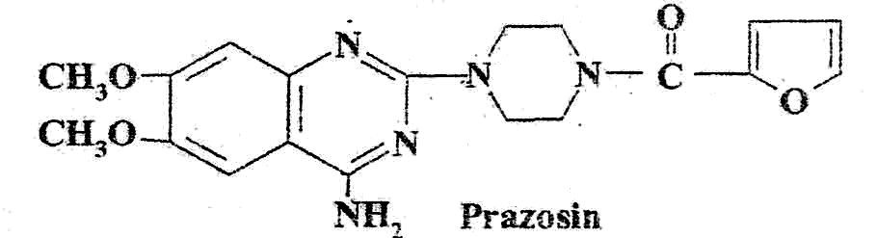
Prazosinul este un derivat de chinazolina cu actiune vasodilatatoare.

Etiologia intoxicaţiilor: intoxicaţii acute prin supradozare terapeutică.

Toxicocinetică

Prazosinul se administrează pe cale orală şi se absoarbe bine la nivel gastrointestinal. Circula legat de proteinele plasmatice în proporţie de 90-95%. Se biotramformă în ficat.
Eliminarea se facem principal prin bilă (90%) şi materii fecale. O cantitate mică se elimină pe cale renală.
Timpul de mjumătăţire este de aproximativ 2-4 ore.

Toxicodinamie

Prazosinul este un blocant alfa₁ adrenergic cu o actiune vaso-dilatatoare. Prazosinul scade presiunea arteriala prin blocarea receptorilor alfa-adrenergici postsinaptici de la nivelul musculaturii netede vasculare.

Toxicitate

"Fenomen al primei doze ", caracterizat: lipotimie, ameţeli, palpitaţii, rareori sincopă, care survine în prima jumătate de oră după administrarea dozei iniţiale. Tulburările se datorează hipotensiunii posturale sunt dependente de doză.
Alte reacţii toxice care pot să apară sunt:
- hipotensiune ortostatică, cefalee, somnolentă,
- greaţă, uscăciunea gurii, retenţie hidrică, depresie, incontinenţă urinară,
- poliartralgii, erupţii cutanate;

Tratament
Antidot: norepinefrină 0,1-02 mg/kg i.v.

YOHIMBANI

Structura. Proprietati fizico-chimice
Reprezentantul acestei clase este yohimbina, principalul alcaloid din coaja arborelui african Corynanthe yohimbe din familia Rubiaceae.
- Localnicii preparau extracte in scop afrodisiatic.
- Yohimbina a fost izolata de Speigel (1896)
- Sinteza totala realizata de Van Tamelan (1958)
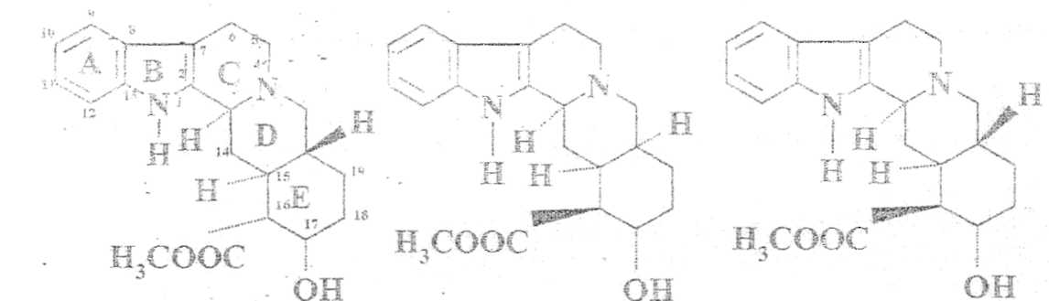
Din punct de vedere chimic yohimba provine de la yohimban (un nucleu indolic condensat cu unul izochinoleinic)
Yohimbina Rauwolscina Coryanthina

Izomerii yohimbinei, rauwolscina si coryanthina se deosebesc de compusul de baza dupa cu urmeaza: in structura rauwolscinei orientarea atomului de hidrogen de la C₁₆ este inversa comparativ cu orientarea lor in structura yohimbinei.

Etiologia intoxicatiilor
Intoxicatiile sunt:
- Accidentale prin supradozare
- Folosirrea ca afrodisiac

Toxicocinetica
Yohimbina se absoarbe bine de la nivel digestiv.
Se metabolizeaza in ficat, se elimina prin urina.
Toxicodinamie

Yohimbina este un blocant alfa-adrenergic, cu acţiune specifică, dar de scurtă durată şi neeficace la stimuli puternici.
Yohimbina manifestă acţiune vasodilatatoare şi hipotensiva, are acţiune relaxantă asupra musculaturii netede, stimulează sistemul nervos central. Yohimbina acţionează ca afrodisiac prin stimularea, funcţiilor hormonale şi a unei congestii la nivelul organelor genitale.
Are de asemenea acţiune anestezică locală şi antidiuretică.
Yohimbina se foloseşte în impotenţa masculină şi ca Tesopalmed F Cum Yohimbin în impotenţa de etiologie psihică şi insuficienţa sexuală. Folosirea sa ca afrodisiac este interzisă.
Yohimbina poate fi un drog al străzii ce poate fi famat (gust amar) dă o stare disociativă (doze de 250 mg) asemănătoare fenciclidinei.

Reacţii adverse
- Cardiovascular: tahicardie sau bradicardie, hipertensiune, hipotensiune ortostatică, vasodilataţie, roşcată, şoc.
- SNC: anxietate, manie, halucinaţii iritabilitate, ameţeli, psihoză, insomnie, cefalee, panică.
- Gastrointestinal: greata, voma, anorexie
- Hematologic: neutropenie, agraulocitoza
- Neuromuscular: tremor, parastezii
- Ocular: lacrimare, midriaza.
- Respirator: bronhospasm, sinuzite
- Alte reactii: actiune antidiuretica, salivatie, diaforeza, lupus eritematos sistematic

Interactiuni

A nu se asocia cu antidepresive triciclice si fenotiazine.

Simptomatologie

Intoxicatia acuta se manifesta prin: insomnie, anxietate, ameteli, dureri anginoase, hipotensiune ortostatica, tahicardie, midriaza, varsaturi. Exitus prin paralizie bulbara.

Tratament

- Lavaj gastric cu carbune activ, purgativ salin
- Tratament simptomatic
- Administrare de nifedipin sau labetalol (hipertensiune)
- In caz de urgente hipertensive: fentalamina cu nitroprusiat
- Benzodiazepine
- Clonidina (hipertensiune si anxietate)

MEDICAMENTE CU ACTIUNE ASUPRA SISTEMULUI ADRENERGIC

MEDICAMENTE ADRENOMIMETICE

ADRENALINA (EPINEFRINA SUPRANENINA)

Istoric

Adrenalina – hormon produs de medulosuprarenala
Adrenalina – primul hormon izolat sub forma cristalina de Takamine si Aldrich (1901)
Adrenalina a fost sintetizata in mod independent de Stolz (1904) si de Dakin (1905),
Izomerii sai optici au fost izolati de Flacher (1908)

Structura. Proprietati fizico-chimice

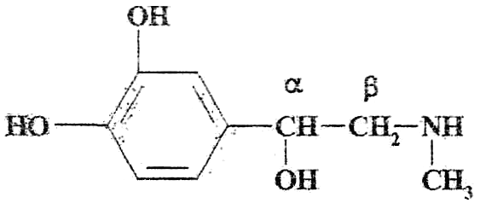
Adrenalina este un derivat de priocatechina, cu o catena laterala, formata din doi atomi de carbon in pozitie para, la carbonul α din catena laterala, ea prezinta o grupare de alcool secundar, iar la carbonul β o grupare aminica metilata:

Etiologia intoxicaţiilor
Implicaţii toxicologice:
- efectele adverse,
- intoxicaţiile acute terapeutice şi prin supradozare.

Toxicocinetică

- Adrenalina pătrunde în organism pe cale parenterală, prin mucoase (nazală, conjunctivală, pulmonară) şi cutanat.
- Adrenalina se metabolizează la nivelul ficatului şi intestinului prin oxidare şi conjugare.
- Grupările fenolice pot fi oxidate de mai multe sisteme enzimatice,
- Lanţul lateral poate suferi o dezaminare oxidativă mai ales sub acţiunea aminooxidazei.
- Se elimină prin urină.

Toxicodinamie

Adrenalina este mesager chimic indispensabil pentru apărarea organismului în condiţii de criză, favorizând producerea de energie şi distribuirea sângelui în organele vitale.
- Este implicată în funcţiile sistemului nervos central.
- Adrenalina provoacă vasoconstricţie ia nivel cutanat, al mucoaselor şi splanhnic
- Vasodilataţie în teritoriul musculaturii striate, cerebral şi coronar. Inima este stimulată prin acţiune directă.
- Are acţiune bronhodilatatoare.
- Adrenalina relaxeaza miometrul (actiune beta₂ –adrenergica)
- Produce midriaza prin contractia muschiului radial al irisului
- Clinic, dozele terapeutice pot fi cauza de excitatie si anxietate
- Adrenalina stimuleaza musculatura striata si micsoreaza oboseala musculara
- Efectele metabolice constau in creserea glicemiei si a metabolismului oxidativ.
- Doza minima letala, subcutanat, este de 4 mg.

Reactii adverse

Adrenalina in doze terapeutice (administrare subcutanat) poate provoca anxietate, slabiciune, palpitatii, lipotimie.
Dozele mari: hipertensiune paroxistica, accidente vasculare, aritmii grave, pana la fibrilatie ventriculara, uneori edem pulmonar. Calea intravenoasa este periculoasa, poate duce la hemoragie cerebrala si aritmii cardiace:
Toleranta acuta (tahifilaxie) in administrarea repetata in astm bronsic.

Simptomatologie

Semnele clinice constau in: palpitatii, hipertensiune, tahicardie, dureri anginoase, anxietate, cefalee, slabiciune, ameteli, parestezii in extremitati, glicemie crescuta (hiperglicemie).

Tratament

Epurare gastrica prin lavaj gastric urmat de administrare de purgativ salin.
Tratamentul simptomatic consta in repaus la pat, liniste, administrare de substante vasodilatatoare de tipul nitritilor.

EFEDRINA

Istoric

Efedrina este principalul alcaloid din diferite plante apartinand genului Ephedra (denumirea chinezeasca: Ma Huang)
Ma Huang (galben astringent) a fost intrebuintata in mod empiric de medicii chinezi timp de 5000 de ani.
Efedrinaza a fost izolata de Yamanashi (1885) din Ma Huang.
Nagai (1887) a obtinut alcaloidul sub forma pura si l-a denumit efedrina.

Structura. Proprietati fizico-chimice

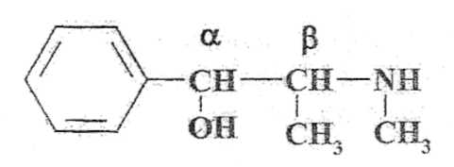
Efedrina din punct de vedere chimic este 1-fenil-2-metil amino propanol.

Etiologia intoxicatiilor

Implicatiile toxicologie rezida din intoxicatii prin supradozare si reactii adverse.

Toxicocinetica

Efedrina administrata oral se absoarbe bine la nivelul tubului digestiv.
Este metabolizata prin N-demetilare la norefedrina, pe cale minora sufera para hidroxilare si conjugare.
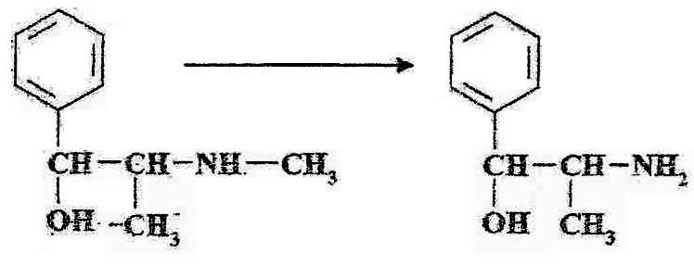
Eliminarea are loc pe cale ranala.
Efedrina Norefedrină

Toxicodinamie

- Efedrina face parte din clasa simpatomimeticelor cu spectru larg de activitate.
- Efedrina acţionează predominant indirect; nu se poate fixa decât in mică măsură pe receptorii alfa şi beta-adrenefgici, dar pătrunde in terminaţiile simpatice eliberând noradrenalina.
- Efedrina are acţiune vasoconstricîoare, crescând tensiunea arterială.
- Acţiune bronhodilătatoare mai puţin intensă decât adrenalina.
- Stimulează slab musculatura striată.
- Provoacă stimulare psihomotorie, îndepărtează senzaţia de oboseală.
- Local provoacă vasoconstricţie cu consecinţe decongestive.
- Este pe lista substanţelor dopante
Efecte adverse

Efedrina da urmatoarele reactii toxice
- Tulburari neuropsihice: nevrozitate cu hiperexcitabilitate, anxietate, insomnie, deliruri paranoice, halucinatii, psihoze, cefalee, convulsii
- Manifestări cardiovasculare: hipertensiune arterială, tahicardie, aritmii, infarct miocardic;
- Tahifilaxie - injectarea repetată la intervale scurte, este urmată de efect din ce în ce mai slab; se implică acest fenomen prin epuizarea depozitelor de noradrenalina;
- Alte efecte: sudoraţie, greaţă, vomă, hepatită, dermatită, creşterea glicemiei, anorexie, midriază până la fotofobie.
Folosirea efedrinei la sportivi este interzisă, deoarece profilul farmacologic este similar cu cel al amfetaminei.
- Inhibitorii anhidrazei carbonice cresc toxicitatea efedrinei datorită alcalinizării urinei.
Simptomatologie

- Doza toxică, este de 400 mg,
- Doza minima, letală este de 2 g. pentru adult.
Simptomele intoxicaţiei acute sunt: greaţă, vomă, anorexie, insomnie, nervozitate, tremurături, palpitaţii, cefalee, slăbiciune musculară, hipertensiune arterială, tahicardie, midriază, fotofobie.

Tratament
- Epurare gastrică (lavaj gastric cu cărbune activ) urmată de administrare de purgativ salin.
- Epurarea renală se face prin diureză osmotică forţată.
- Monitorizarea funcţiilor respiratorie şi circulatorie.
- Administrare de derivaţi barbiturici cu acţiune rapidă (ciclobarbital, secobarbital, pantobarbital).

MEDICAMENTE ANTIARITMICE

Aritmiile reprezintă tulburări ale frecvenţei şi/sau ritmului cardiac datorită anormalităţilor de formare a impulsului, vitezei, regularităţii şi conducerii lui.
Antiaritmicele sunt medicamente utile profilactic şi curativ în aritmiile cardiace.

CLASIFICAREA ANTIARITMICELOR
(după Vaughan-Williams)

Antiaritmicele blocante ale canalului sodiului
Blocantele beta-adrenergice ca antiaritmice
Amiodorona şi alte antiaritmice care prelungesc perioada refractară
Blocantele canalelor calciului ca antiaritmice

ANTIARITMICE BLOCANTE ALE CANALELOR SODIULUI

CHINIDINA
PROCAINAMIDA
DISOPIR.AMIDA
AJMALINA
SPARTEINA
MEXILETINA
FENITOINA
PROPAFENONA

CHINIDINA

Istoric

Chinidina alcaloid natural care se găseşte în coaja arborelui de China (Cinchona, familia Rubiaceae).
A fost descrisă pentru prima oară de van Heyningen (1848).
• a fost preparată de către Pasteur (1853), care i-a dat numele actual.
Chinidina reprezintă prototipul medicamentelqr antiaritmice şi, deşi a fost introdusă în practica medicală încă din 1918 ea rămâne şi astăzi antiaritmicul de bază în terapia de întreţinere.

Structură. Proprietăţi fizico-chimice

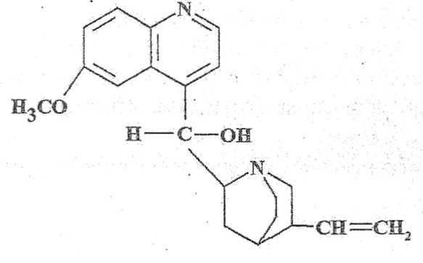
Chinidina este izomerul dextrogir al chininei. Are un nucleu chinolinic şi unul chinuclidinic, legate printr-un atom de carbon cu o giupare de alcool secundar, nucleul chinuclidinic poartă un vinii, iar cel chinolinic, un metoxil.
Etiologia intoxicaţiilor
Chinidina poate produce reacţii adverse şi intoxicaţii medicamentoase grave prin supradozare sau hipersensibilitate.

Toxicocinetică
Chinidina se absoarbe aproape complet din tractul gastrointestinal,
Sulfatul de chinidină, administrat oral; atinge concentraţia pîasmatică maximă după 2-4 ore de la ingestie.
Aproximativ 80% se găseşte legată de proteinele plasmatice. Concentraţia terapeutică optimă în plasmă este de 4-8 mg/litru, concentraţiile mai mari de 10 mg/litru generează fenomene toxice.
Chinidina difuzează din sânge în toate ţesuturile.
Chinidina se fixează în concentraţia cea mal mare în plămâni şi rinichi apoi ficat şi splină.
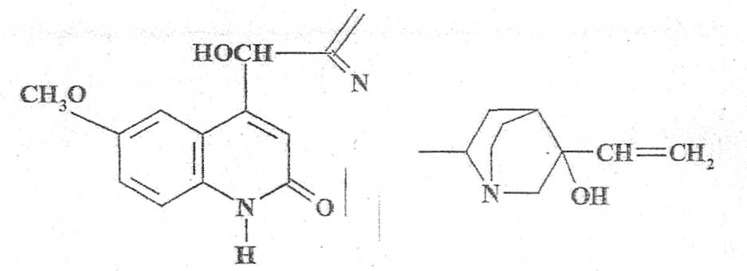
Chinidina se metabolizează la nivelul ficatului. Chinidina se oxidează la 2'-chinidinonă şi la 3-hidroxi-chinidină, ambii metaboliţi au proprietăţi antiaritmice ca ale chinidinei. Metaboliţii minori sunt dihidroxichinidina, de asemenea antiaritmic, şi chinidin-N-oxidul.

2' - chinidinonă 3 - hidroxichinidină

Chinidina se cumulează în organism. încât după 5-6 zile de tratament se realizează în sânge concentraţii constante active. Administrarea ei în continuare poate genera fenomene toxice.
Ea se elimină prin urină, ca atare, în proporţii de 10-50%, iar restul sub formă de metaboliţi.

Toxicodinamie

- Chinidina acţionează în mod caracteristic asupra miocardului, stabilizând membrana celulară.
- Ea blochează canalele sodiului, micşorând consecutiv viteza maximă a depolarizării sistolice, respectiv încetinind conducerea.
- Chinidina este un medicament greu de mânuit.
- Aproximativ 25% din bolnavii trataţi cu chinidină prezintă reacţii adverse semnificative.

Reacţiile adverse

- Chinidina dă reacţii adverse digestive, cardiovasculare, alergice şi idiosincrazice.
- Manifestările digestive: greţuri, anorexie, dureri epigastrice, vărsături, dureri abdominale difuze sau colici abdominale şi diaree.
- Manifestările cardiovasculare: extrasistole ventriculare, tahicardie ventriculară, până la fibrilaţie ventriculară, stop cardiac, decompensare cardiacă şi diferite accidente tromboembolice.
- Manifestările alergice: edem angioneurotic, edem al mucoasei bronşice şi bronşiolice, însoţit de bronşiolospasm, erupţii cutanate (eritematoase, papulpase, urticariene).
- Leucopenie şi trombocitopenie.
- Acţiunea iritantă locală: Injectarea intramu seu Iară produce dureri, tumefacţie locală, induraţie.

Simptomatologie

Intoxicaţia acuta, cu chinidină este gravă, datorită cardiotoxicităţii acestui alcaioid.
Sincopa cardiacă chinidinică poate apărea atât la doze toxice (4 g), cât şi terapeutice (1,50 g pentru 24 ore).
Cinconismul apare ie doze mari constând într-un polimorfism simptomatic clinic.
- Tulburări neurosenzoriale: auditive (acufene, scăderea acuităţii auditive, care poate merge până la surditate), vizuale (reducerea câmpului vizual şi a vederii colorate, care evoluează, până la arhauroză1).
- Tulburări-gastroiniestmaie: greţuri, vărsături, dureri abdominale şi diaree, produse atât prin iritaţia directă a mucoasei digestive, cât şi prin mecanism central.
- Modificări cutanate: erupţii papuioase, morbiîiforme, uriicariene, edem angioneurotic, creşterea temperaturii cutanate, transpiraţii abundente.
- Tulburări neuropsihice: cefalee, astenie, ascensiune termică, biperexcitabilitate, confuzii, delir.
- Tulburări respiratorii: deprimarea funcţiei respiratorii poate duce ia oprirea respiraţiei prin mecanism central; accese de dispnee paroxistică respiratorie.
- Tulburări renale, dureri lombare până la insuficienţă renală.
- Tulburări hematologice, constând în anemie hemolitică acută şi trombocitopenie.

Tratament

- Spălătură gastrică cu suspensie de cărbune activ, apoi purgativ salin;
- Tratament epurator (diureză forţată, dializă peritoneală, hemodializa).
- Administrare de ser fiziologic (sau soluţie hipertonică), cu scopul anulării blocării, de către chinidină, a intrării sodiulirl în celulă, în timpul depolarizării membranei.
- Administrare de tosiiat de bretiiiu (sau lidocaină) pentru combaterea sincopei chinidinice (se realizează scurtarea perioadei refractare, care este prelungită de chinidină);
- Combaterea bipotensiunii, prevenirea şocului şi a insuficienţei respiratorii acute.

BLOCANTELE BETA-ADRENERGICE CA ANTIARITMICE

Propranololul (Inderai)
Prototipul blocantelor beta-adrenergice cu proprietăţi antiaritmice este propranololul

Structură. Proprietăţi fizico-chimice

Propranololul a fost sintetizat în 1964. Din punct de vedere chimic este 1-izopropilamino-3(naft-1-iloxi) propan-2-ol.
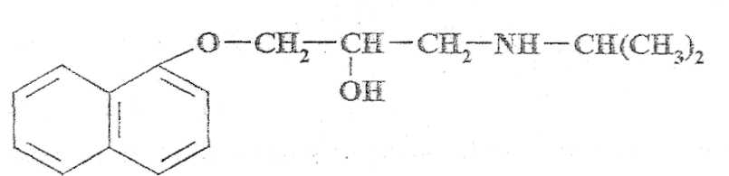
Toxicocinetica

- Propranoloîul se absoarbe bine pe cale digestivă,
- Concentraţia pîasmatică maximă după 90 minute de la ingestia unei doze unice.
- Concentraţia pîasmatică la care apare efectul betablocant al propranololului este de 5-50 pg/mL,
- Efectul antiaritmic apare ia 40-85 ug/mL. .
- Se distribuie îndeosebi în plămâni, ficat, rinichi, creier şi miocard.
- Propranoloîul se metabolizează în ficat la 4-hidroxipropranolol, norpropranolol şi alfa-naftoxi 2,3 propilenglicol (NPG) - metaboliţi activi biologic.
- Alţi metaboliţi identificaţi în urină sunt: acid naftoxiacetic, acid naftoxiîactic. alfa-naftoi, di-hidroxi naitalen şi p-hidroxi-lxPG.
- Se elimină prin urină.

Toxicodinamie

• Propranololul se foloseşte ca antihipertensiv şi antiaritmic.
• Efectul se datorează acţiunii deprimante cardiace,
• Inhibării secreţiei de reninâ
• Blocării unor formaţiuni beta-adrenergice centrale cu diminuarea tonusului simpatic periferic.
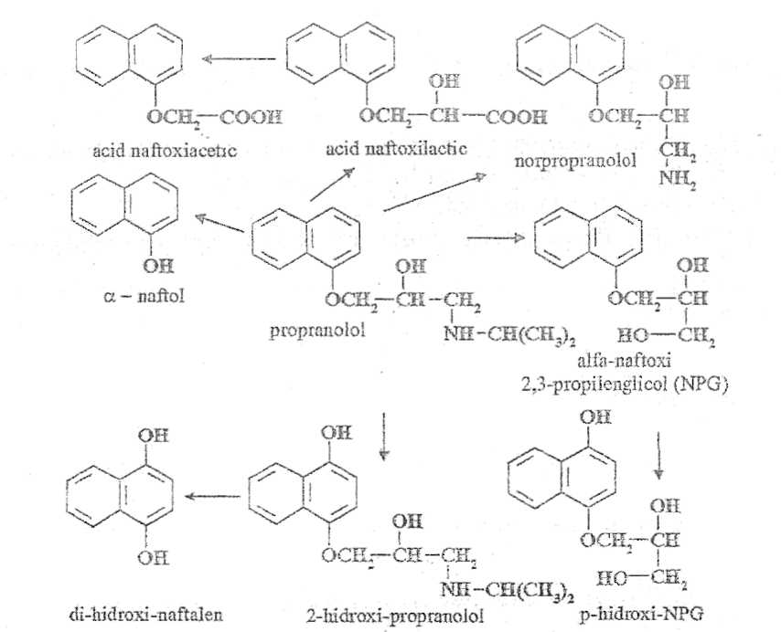
• Propranoloîul este eficace în toate aritmiile, cu excepţia celor din infarctul miocardic acut.
Biotransformarea propanololui

Reactii adverse

- manifestări digestive; greţuri, xerostomie, vărsături şi diaree. Manifestările digestive se datorează acţiunii iritative locale asupra mucoasei digestive şi intestinale;
- manifestările cardiovasculare: hipotensiune arterială, bradicardie şi tulburări de conducere;
- manifestările respiratorii constau în dispnee paroxistică expiratorie, astmul bronşic, wheezing,
rinite;
- manifestările neuropsihice: cefalee, astenie fizică şi psihică, insomnii, halucinaţii uneori stări depresive;
- tulburările vizuale: halucinaţii „percepţii fără obiect", diplopie, fototoxie;
- manifestările alergice: erupţii cutanate: eritematoase, papuloase, pruriginoase localizate sau cu extindere mai mare, fotosensibilitate.

Simptomatologie

Intoxicaţia acută,
Simptome cardiovasculare: hipotensiune, bradicardie, dispnee, tulburări de conducere. In formele severe se instalează coma cu colaps şi puls imperceptibil.
Simptome extracardiace: ataxie, impotenţă, pemfigus, midriază, deprimare respiratorie, bronhospasm, apnee, rar convulsii, comă.
Laboratorul poate evidenţia; hipoglicemie, hiperpotasemie, creşterea creatminei sanguine, a transaminazelor,.
Cazuri grave: edem pulmonar, alopecie, leucopenie, granulocitopenie, neurotropie, agranulocitoză..

Tratament

- Lavaj gastric cu suspensie de cărbune activ şi purgativ salin.
Tratamentul simptomatic constă în:
- administrare de atropină/isoproterenol intravenos 0,5-1 mg pentru combaterea bradicardiei;
- hipotensiunea se corectează prin administrare de fluide (500-1000 mL), glucagon 1-5 mg/oră,
- deprimarea respiratorie se corectează prin ventilaţie mecanică;
- convulsiile se tratează cu diazepam.

AMIODARONA ŞI ALTE ANTIARITMICE CARE PRELUNGESC
PERIOADA REFRACTARĂ

- Antiaritmicele din această grupă au în comun proprietatea de a prelungi durata potenţialului de acţiune şi a perioadei refractare îndeosebi Ia nivelul sistemului His-Purkinje şi al miocardului ventricular.
- Sunt utilizate mai ales pentru controlul tahicardiei ventriculare susţinute
- Medicamente: amiodarona, sotalolul (care are şi proprietăţi beta-blocante) şi brettliul (care creşte caracteristic pragul pentru fibrilaţie).

Amiodarona (Cordarone)

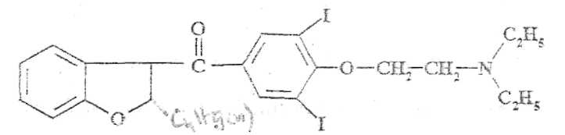
Structura. Proprietati fizico-chimice
2-butil-3benzofurantil-4-(2-dietilaminoetoxi)-3,5 diiodfenol

Toxicocinetica

- Amiodarona administrată oral se absoarbe lent şi parţial.
- Biodispombilitatea limitată - 46% - cu variaţii individuale mari este atribuită dezalcliilării moleculei în mucoasa intestinală.
- Se leagă aproape în totalitate de proteinele plasmatice
- Amiodarona persistă timp îndelungat în organism.
- Timpul de înjurnătăţire cuprins între 8 şi 107 zile.
- Se metabolizează în ficat, imul dintre metaboliţi - dezacetilamiodarona - este activ ca antiaritmic.
- Eliminarea se face prin fecale,
- O mică cantitate de iod, desfăcută din moleculă, se elimină renal. După încetarea tratamentului eliminarea se prelungeşte pe o perioadă de până la 7 luni.
- Aceste particularităţi cinetice explică de ce efectul se instalează lent în cazul tratamentului oral şi este de lungă durată.
Reacţii adverse

Reactii adverse cardiovasculare: bradicardie marcată, mai ales la persoanele în vârstă.
Reacţiile adverse extracardiace sunt frecvente şi pot fi grave în caz de supradozare.
- la nivelul ochiului - microdepoziie pigmentare în cornee; reducerea acuităţii vizuale, haiouri colorate străiucitoar dipiopia, fotofobie. cataractă;
- manifestări cutanate: microcristalele depuse în piele pot fi cauză de fotosensibiiizare (cu o frecvenţă de 25%) se evită expunerea la soare, alopecie, rash;
- disfuncţie tiroidiană (endocrină) (frecvenţa de 5%) cu lupetiroidism, mai rar cu hipertiroidism, hiperglicemie, cresc trigliceridele, ginecomastie:
- manifestări S.N.C.: cefalee, parestezii, tremor, ataxie (frecvenţa de 5%), reacţii cxtrapirainidale, febră;
- tulburări gastrice - constipaţia. anorexie, este frecventă la 10% din pacienţi; necroză hepatocelulară;
- manifestări pulmonare - inflamape sau fibroză pulmonară gravă,
- fenomene de fosfolipidoză (amiodarona inhibă fosfolipazelc, determinând acumularea de fosfolipide în lipozomi la nivelul plămânilor şi în alte ţesuturi cu posibile consecinţe toxice), dispnee, pneumonie:
- jnjectarea intravenoasă: hipoîensiune, senzaţie de căldură, sudoraţie. greaţă, reversibile. Uneori perfuzia determină iritarea venei.

Simptomatologie

Hipertiroidism, ciroză, sincopă, trombocitopenie, fotosensibilizare, delir, insomnie

Tratament

- Lavaj cu cărbune activat, colesi ini mina 4g/la 4 ore.
- izoproterenol injectabil;
- corticosteroizi - toxicitate pulmonară;
- propiliiouracil (cu litiu) - în tratamentul tirotoxicozei;
- acetazolamidă (125-259 mg).

BLOCANTELE CANALELOR CALCIULUI CA ANTIARITMICE

Blocantele canalelor calciului sunt medicamente ale căror proprietăţi antiaritmice se datorează împiedicării influxului calciului la nivelul celulelor miocardice cu potenţial de acţiune lent.
Calciu blocantele sunt utilizate şi ca antilupertensive şi ântianginoase. Principalii reprezentanţi sunt: verapamilul, dilitiazemul, nifedipina,

Verapamilul (Isoptin)

Introdus în terapeutică în 1962 ca medicament antianginos.

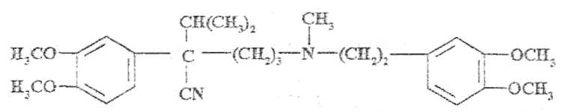
Structura. Proprietăţi fizico-chimice

Toxicocinetica

- Verapamilul administrat oral sau intravenos prezintă o biodisponibilitate mică.
- Se leagă de proteinele plasmatice în proporţie de 90%.
- Se metabolizează în ficat la norverapamil (activ biologic), şi o O-demetilare şi conjugare.
- Timpul de înjumătăţire este de 4 ore.
- Se elimină prin urină şi laptele matern.

Toxicodinamie

Verapamilul la doze mari afectează canalele de calciu cu consecinţe asupra contractilităţii miocardice, a musculaturii netede vasculare şl sistemului excitoconductor.

Reacţii adverse

- Verapamilul produce următoarele efecte nedorite:
- ameţeli, cefaîee, hipertensiune, edeme (frecvenţa 1-3%) - ce apar datorită acţiunii vasodilatatoare;
- constipaţia este frecventă (6%), greaţă, xerojbmie, conştipatie şi disconfort abdominal;
- insuficienţa cardiacă, bradicardie marcată, bloc atrioventricular sever (1%);
- în cazul injectării intravenoase apar reacţii adverse cardiace grave: tahicardie, fibrilaţie ventriculară, bradicardie, hipotensiune marcată.

Simptomatologie

Tratament

- Spălătură gastrică cu suspensie de cărbune activ, administrare de purgativ salin.
- Tratamentul simptomatic
Se administrează:
- atropină,
- noradrenaiina,
- dopamină,
- clorară de calciu 10% (10 mL intravenos), sau gluconat de calciu 10% (30 mL intravenos),
- soluţie salină izotonică (200 mL la 10 minute),
- diazepam,
- fenitoina.

MEDICAMENTE CU ACŢIUNE ASUPRA SISTEMULUI ADRENERGIC

MEDICAMENTE ALFA-ADRENOLITICE

- Blochează sau inversează efectele aminelor simpatomiirietice cu acţiune predominantă asupra receptorilor alra-adrenergici.
- La doze mari blochează şi efectele excitării nervilor simpatici.
- Substanţele alfa-adrenoîitice inhibă mal ales efectele stimulatoare ale adrenalinei (vasoconstricţie, splenocontracţie) şi mai puţin efectele depresoare (relaxarea muşchilor intestinali).
- Afectează fibrele simpatice, nu influenţează eliberarea sau stocarea mediatorilor şi nici metabolizarea lor, nu influenţează direct organul elector.

Clasificarea

Medicamentele din această grupa se clasifică astfel:
- Alcaloizii din Ergot - Ergoline
- Beta-haloalchiîamine. .
- Imidazoli
- Chinazoiine
* Derivaţi de indol

ALCALOIZI DIN CORNUL DE SECARA ŞI ANALOGI
Istoric

Cornul de secară (ergotui) este sclerotul ciupercii parazite Claviceps purparea, care se dezvoltă pe toate gramineele, dar în special pe secară.
O tăbliţă asiriană din secolul al-VI-iea î.e.n. descrie "o pustulă vătămătoare" în spicul cerealelor.
Primele descrieri ale epidemiilor de intoxicaţie cronică cu ergot de secară, datează din Evul Mediu,
Boala a fost denumită "focul sacru", "foculsfântului Anton", "boala ardentă", indicând senzaţia de arsuri şi dureri cumplite ce o caracterizau.
Dodard a atribuit această boală secarei parazitate'(1670).
Ultimiie epidemii au avut loc la începutul secolului al-XX-lea (1929 în Irlanda).

Structura. Proprietăţi fizico-chimice

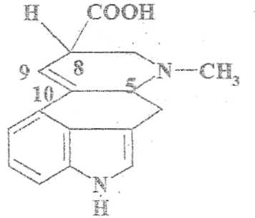
Din cornul de secară, au fost izolaţi 12 alcaloizi cu importanţă terapeutică; Jacofos, si Stoll (1918-1950).

Acid lisergic

Alcaloizii din ergot au la baza acidul lisergic care contine un nucleu indolic condensat cu un nucleu chinolinic partial hidrogenat.
Clasificare
Aicaloizii cornului secarei se pot clasifica:
A.După origine:
a. Alcaloizi naturali:
alcaloizi de tip amine alcooli: ergometrina (efgonovina);
alcaloizi de tip peptidic: ergotamina şi ergotoxina:
b. Alcaloizi semisiateză aminoalcooli (metilergometrina, metilsergida); peptidici (dihidroergotamina, dihidroergotoxina); derivaţi de lisergol (nicergolina).
B.După acţiunea farmacoterapeutică:
- vasoconstrictoare prin mecanism: alfa-adrenomimetic predominant (ergotamina, dihidroergotamina, ergotoxina); agonist serotoninergic (ergotamina);
- vasodilatatoare: prin mecanism a-adrenolitic predominant (dehidroergotoxina, nicergolina);
- ocitocice prin mecanism alfa-1 adrenergic predominant (ergometrina, metiîergometrina).

Etiologia intoxicaţiilor

Intoxicaţii acute prin supradozare terapeutică şi hipersensibilitaţii individuale.
Ergotismul (intoxicaţia cronică), atât de frecvent în secolele trecute, este astăzi o boală istorică, si nu mai apare decât sub forme fruste, adesea necunoscute, strict, localizate şi foarte rare.

ALCALOIZl NATURALI ŞI DERIVAŢI DEHIDROGENAŢI VASOCONSTRICTORI

Reprezentaţi: ergotamina şi dehidroergotamina.
Produs farmaceutic: Cofedol (1 mg ergotamina + 100 mg cafeina)
Structura chimică. Proprietăţi fizico-chimice
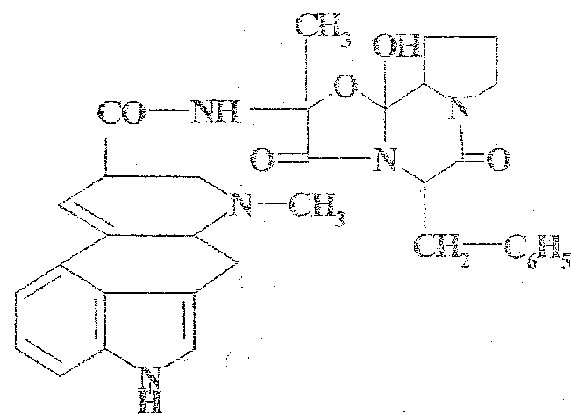
Ergotamina, alcaloid natural din cornul secarei (ergot), în structura căruia acidul lisergic este legat de o peptidă triciclică.
Ergotamina

Toxicocinetica

- Ergotamina se absoarbe lent, incomplet şi inegal clin intestin,
- Biodisponibilitatea după administrare orală fiind de 4-20%.
Concentraţia plasmatică maximă se realizează după 2 ore de ia ingerare.
Asocierea cu cafeina creşte considerabil viteza absorbţiei şi cantitatea absorbită, dublând nivelul piasmatic.
- Absorbţia de ia locul injectării i.m. este completă, dar relativ lentă, efectul dezvoîtându-se- după. circa 20 minute.
- Alcaloidul este reţinut la nivelul unor ţesuturi.
- Este metabotizat practic în totalitate în ficat,
- Metabolica eliminându-se predominant prin bilă.
- Timpul de injumatatire in plasma este de doua ore, dar persistenta in organism este indelungata.

Toxicodinamie
Agonist parţial adrenergic alfa-1 şi serotoninergic.

Efecte:
- vasoconstricţie arteriala şi venoasă în special carotidiană şi pe vasele cerebrale;
- ocitocic puternic pe uterul gravid;
- efecte SNC sedativ, deprimă centrii vasomotori, respirator, termoreguiator, stimulează central
vomei.
Se foloseşte în:
• Tratamentul migrenei;
- Cefalee postrahianestezie;
- Ca ocitocic în metroragn post-partum.
- Dihidroergotamina se foloseşte în tratamentul migrenei şi hipotensiunea cronică.
Ergotamina este „un medicament greu de mânuit".

Reacţii adverse
- greţuri, vărsături (prin stimularea directă, a centrului vomei), cu atât mai neplăcute cu cât acestea sunt deja prezente în tabloul simptomatic al migrenei;
- tulburări ischemice, datorate vasoconstricţiei intense; dureri precordiale datorate vasospasmului coronarian;
- cefalee de rebound, la administrarea repetată mai multe zile consecutiv.
D.L. = 10-30 mg p.o.

Simptomatologie

Semnele clinice în intoxicaţia acută constau în;
vărsături, greţuri, colici abdominale, diaree, sete, senzaţie de arsuri;
tahicardie, câteodată sindroame coronariene; hipertensiune, cianoză şi răcirea extremităţilor cu ischemie dureroasa
metroragie, posibilitate de avort;
ameţeli, tulburări senzoriale (auditive, vizuale, tactile), nistagmus, modificări vizuale (vedere colorată roşu), mers ebrios, confuzie mintală, halucinaţii, delir, comă (rareori convulsii).
Moartea poate surveni prin insuficienţa cardiacă, sau prin paralizie respiratorie.

Tratament în condiţii de spitalizare prin:
- vasodilatatoare (nitropmsiat de sodiu., nitroglicerină, captopril, nifedipin, prazosin);
- heparină perfuzie.
- oxigenoierapie hiperbară
- fentolamină sau toiazoiină
- aspirină, diazepam.

ALCALOIZI DIN ERGOT CU ACŢIUNE OCITOCICA

Reprezentanţi: ergometrina, dihidroergometrina.
Produs farmaceutic: Ergomet soi. inj. 0,2 mg/mL).

Structură chimică. Proprietăţi fizico-chimice
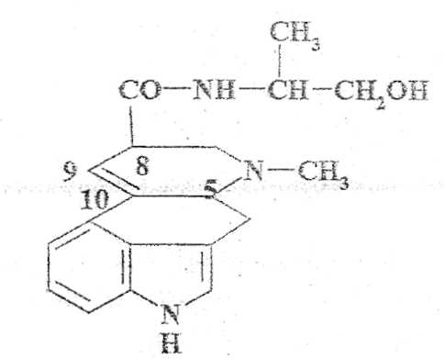
Ergometrina
Ergometrina a fost izolată din ergot în 1935 aproape simultan de patra grape de cercetători care au lucrat independent; de aceea ea este cunoscut sub mai multe denumiri: ergometrina (Anglia), ergobasina (Germania) şi ergonovina (SUA).

Toxicocinetică
Se absoarbe bine după administrare orală (efectul apare după o latenţă de 10 minute) şi intramuscuiară (mal ales în asociere cu hialuronidaza).
Biotransformarea este intensă:
Se elimină prin urină 3% din doză, iar restul prin bilă şi scaun; difuzează în laptele matern.

Toxicitate
Ergometrina are acţiune ocitocică uterină datorată activării receptorilor a-adrenergici din miometru. Ergometrina este indicată în:
- profilaxia şi tratamentul hemoragiilor post parfum şi post abortum;
- pentru grăbirea involuţiei uterine,
- avort incomplet;
- menoragii şi metroragii.

Reacţii adverse;
- tetanie uterină: rapturi uterine;
- traumatisme ale fătului;
- tulburări digestive: greaţă, vomă, dureri abdominale;
- hipertensiune arterială, ischemie periferică;
- erupţii cutanate alergice;
- şoc în cazul injectării rapide.

DERIVAŢI DIBUDROGENAŢIVASODILATATORI (ANTUSCHEMICI)

Reprezentanţi: dihidroergotoxina,.
Dihidroergotoxina (Co-dergocrina) este amestec în părţi egale de: dehidroergocornină, dehidroergocristină şi dehidroergocriptină.
Produs farmaceutic: Ergoceps, Hydergin, Redergin, Secotoxin.

Structura chimică. Proprietăţi fizico-chimice

Structura este de tip peptidic - se diferenţiază prin natura radicalilor Rl şi R2.
Nicergolina: sesmion, sinergatin
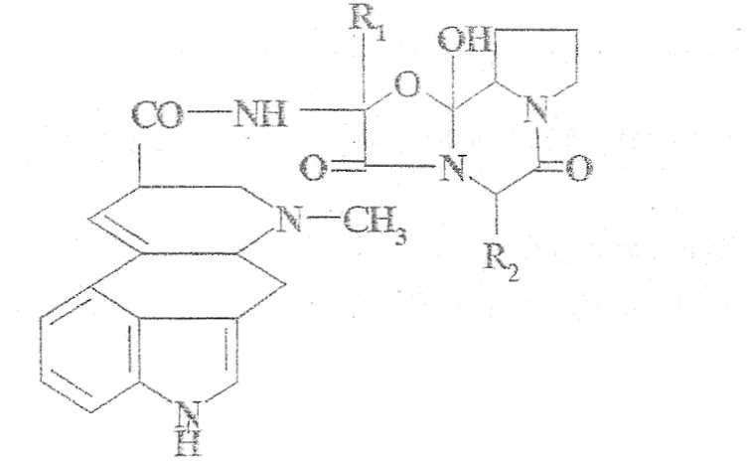
Structura alcaloizilor de tip peptidic
Radicalii alcaloizilor de tip peptidic
Alcaioidul | Radicalii
 | R₁ | R₂
Ergocristina | — CH(CH₃)₂ | — CH2— C₆H₅
Ergocriptina | — CH(CH₃)₂ | — CH₂ — CH(CH₃)₂
Ergocornina | — CH(CH₃)2 | — CH(CH₃)₂

Toxicocinetică

Dihidroergotoxina se absoarbe pe cale digestivă în proporţie de circa 25%.
- Este în mare parte biotransformată hepatic
- Se elimină predominant prin bilă şi scatiu.
- T_{1/2} aproximativ 13 ore.

Toxicodinamie

Are acţiune alfa-adrenolitică (arteriodilataţie) mai ales centrală: creşte fluxul sanguin central şi
retinian; ameliorează oxigenarea şi metabolismul cerebral; hipotensiune arterială redusa sau nu influenţează tensiunea arterială (TA). .
Se indică în:
- insuficienţă circulatorie cerebrală;
- accidente cerebrale ischemice acute;
- retinopatii de etiologic vasculară;
- hipertensiune (HTA) cu valori ridicate;
- arteriopatii, boala Raynaud .

Reacţii adverse: greţuri, vărsături, cefalee, ameţeli, congestie şi obstrucţie nazală, hipotensiune şi bradicardie.
Nicergolina
Structura chimică: acid lisergie hidrogenat şi acid nicotinic. Forme farmaceutice: Sermion, Nicerium, Sinergolin.

Toxicocinetică
Nicergoiina se absoarbe bine per os; concentrare şi metabolizare în ficat prin demetilare şi ruperea legăturii estetice şi glucuronoconjugare; excreţie urinară.

Toxicodinamie
- vasodilatator prin două mecanisme: alfa adrenolitic şi musculotrop;
- antiagregant plachetar;
- potenţează efectul antihipotensivelor. Este indicată în insuficienţa circulatorie cerebrală şi periferică., forme acute şi cronice.
Reacţii adverse: somnolenţă, hipotensiune oriostatică, ameţeli, senzaţie de căldură, rareori intoleranta gastrica.

Intoxicaţia cronică (ergotismul)
Cornul de secară provoacă, prin contaminare, aşa numita "boală a scărpinatului" atât de frecventă odinioară (1881).
Prezintă două forme evolutive:
- ergotismul convulsiv
- ergotismul gangrenos.
în forma gangrenoasa a ergotismului:
- amorţeală la nivelul extremităţilor, vărsături, diaree
- la câteva zile, începe să se producă o gangrena uscată a degetelor de la mâini, picioare, precum şi a urechilor şi a vârfului nasului.
- evoluţia gangrenei este însoţită de dureri foarte mari, iar mai târziu - de pierderea sensibilităţii şi eliminarea părţilor necrozate, fără hemoragie.
în forma convulsiva, bolnavul simte o amorţeală, localizată la mâini, apoi cuprinde tot corpul; apar vărsături, diaree accentuată şi convulsii, tonice, dureroase ale extremităţilor cu accese epileptiforme.

Tratament
- Spălâtură gastrică cu suspensie de cărbune activat, soluţie de tanin sau soluţie iod-iodurată şi se administrează sulfat de sodiu 25 g prin sonda gastrică.
- Ca vomitiv se recomandă, apomorfina.
- Epurarea renală se face prin diureză osmotică forţată.

Tratament simptomatic:

- tulburările vasculare se combat prin inhalaţii cu nitrit de amil (2-3 picături pe batistă); în cazurile cronice se administrează tolazolina per os.
- se administrează cafeina;
- în caz de paralizie respiratorie, se face intubaţie şi ventilaţie mecanică; se administrează oxigen;
- administrarea de medicamente vasddiîatatoare în caz de apariţie a unor manifestări acute de hipersensibilitate. Se administrează dibenzazepină (ilidor) de 3 ori /zi câte 0,05-0,75 g per os şi perfuzii intravenoase zilnice cu 50 mg la 250 ml ser clorurat izotonic, miofilin 0,5 g intravenos.
- aport de căldură sub formă de oaie de lumină şi sticle calde.

Tratamentul ergotismului

- cu vasodilatatoare ca: esterii colinei, nitriţii şi în special papaverina
- în cazurile mai grave gangrena iminentă poate fi evitată prin utilizarea blocajului novocainic paravertebral sau prin agenţi ganglioplegici.
- greaţa şi vărsăturile pot fi atenuate cu atropină. Pentru ameliorarea durerilor musculare, care nu cedează la masaj.şi gimnastica medicală, pot fi întrebuinţate injecţiile intrăvenoase de gluconat de calciu (10 ml din soluţie 10%).
- în caz de gangrena incipientă se va combate infecţia secundară cu penicilină şi stxeptomicină, intrarnuscuiar.
- dacă apar convulsii se administrează sedative de tip clorpromazină 25 mg/doză; fenobarbital 0,2 g intrarnuscuiar. în cazurile grave se administrează evipan sodic intravenos.

YOHIMBANI

Structura. Proprietati fizico-chimice
Reprezentantul acestei clase este yohimbina, principalul alcaloid din coaja arborelui african Corynanthe yohimbe din familia Rubiaceae.
- Localnicii preparau extracte in scop afrodisiatic.
- Yohimbina a fost izolata de Speigel (1896)
- Sinteza totala realizata de Van Tamelan (1958)
Din punct de vedere chimic yohimba provine de la yohimban (un nucleu indolic condensat cu unul izochinoleinic)
Yohimbina Rauwolscina Coryanthina

Izomerii yohimbinei, rauwolscina si coryanthina se deosebesc de compusul de baza dupa cu urmeaza: in structura rauwolscinei orientarea atomului de hidrogen de la C₁₆ este inversa comparativ cu orientarea lor in structura yohimbinei.

Etiologia intoxicatiilor
Intoxicatiile sunt:
- Accidentale prin supradozare
- Folosirrea ca afrodisiac

Toxicocinetica
Yohimbina se absoarbe bine de la nivel digestiv.
Se metabolizeaza in ficat, se elimina prin urina.
Toxicodinamie

Yohimbina este un blocant alfa-adrenergic, cu acţiune specifică, dar de scurtă durată şi neeficace la stimuli puternici.
Yohimbina manifestă acţiune vasodilatatoare şi hipotensiva, are acţiune relaxantă asupra musculaturii netede, stimulează sistemul nervos central. Yohimbina acţionează ca afrodisiac prin stimularea, funcţiilor hormonale şi a unei congestii la nivelul organelor genitale.
Are de asemenea acţiune anestezică locală şi antidiuretică.
Yohimbina se foloseşte în impotenţa masculină şi ca Tesopalmed F Cum Yohimbin în impotenţa de etiologie psihică şi insuficienţa sexuală. Folosirea sa ca afrodisiac este interzisă.
Yohimbina poate fi un drog al străzii ce poate fi famat (gust amar) dă o stare disociativă (doze de 250 mg) asemănătoare fenciclidinei.

Reacţii adverse
- Cardiovascular: tahicardie sau bradicardie, hipertensiune, hipotensiune ortostatică, vasodilataţie, roşcată, şoc.
- SNC: anxietate, manie, halucinaţii iritabilitate, ameţeli, psihoză, insomnie, cefalee, panică.
- Gastrointestinal: greata, voma, anorexie
- Hematologic: neutropenie, agraulocitoza
- Neuromuscular: tremor, parastezii
- Ocular: lacrimare, midriaza.
- Respirator: bronhospasm, sinuzite
- Alte reactii: actiune antidiuretica, salivatie, diaforeza, lupus eritematos sistematic

Interactiuni

A nu se asocia cu antidepresive triciclice si fenotiazine.

Simptomatologie

Intoxicatia acuta se manifesta prin: insomnie, anxietate, ameteli, dureri anginoase, hipotensiune ortostatica, tahicardie, midriaza, varsaturi. Exitus prin paralizie bulbara.

Tratament

- Lavaj gastric cu carbune activ, purgativ salin
- Tratament simptomatic
- Administrare de nifedipin sau labetalol (hipertensiune)
- In caz de urgente hipertensive: fentalamina cu nitroprusiat
- Benzodiazepine
- Clonidina (hipertensiune si anxietate)

DERIVAŢI DE IMIDAZOL

Reprezentanţii acestei clase sunt tolazolina (priscplina), denumită iniţial priscol.
A fost introdusă în terapeutică de Hartman şi Isler (1939) şi fentolamina (regina).

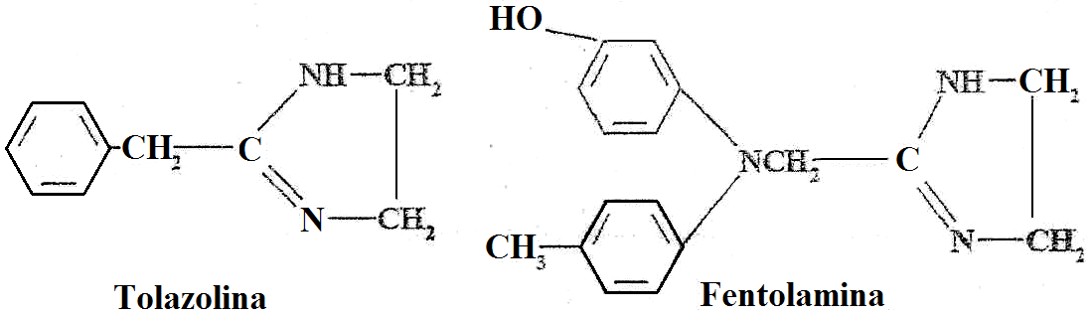
Structura. Proprietati fizico-chimice.

Etiologia intoxicaţiilor

Supradozare terapeutică,

Toxicocinetică

Pătrund în organism pe cale orală şi parenterală.
Tolazolina se absoarbe digestiv lent, se elimină repede, pe cale renală, mai ales sub formă nemodificată.
Fentolamina se absoarbe digestiv 20%, se metabolizează în proporţii ridicate (90%). Se elimină prin urină, numai 10% din doza administrată. T % = 19 minute.'

Toxicodinamie

Efectele nocive care apar în urma tratamentului cu tolazolinâ se explică prin trei mecanisme datorita:
- efectelor de tip simpaticomimeîie, indirect (tahicardie);
- efectelor de tip parasimpaticornimetic (expresia tulburării ecmlibrului vegetativ vagosimpatic, prin acţiunea de blocaj adrenergic);
- bradicardie, stimularea tubului digestiv: motilitate
- efectelor de tip histaminergic (vasodilataţie, liipersecreţie gastrică), conferite de structura apropiată a celor două substanţe (histamina şi tolazolinâ), radicalul imidazoi fiind, se pare, responsabil de aceste acţiuni;

Toxicitatea tolazolinei:

- tahicardie, aritmii ectopice, dureri anginoase,
- hipotensiune sau hipertensiune,
- agravarea ulcerului, greaţă, vomă, diaree,
- piloerecţie, frison.
- Injectarea mtraarteriaiă poate provoca senzaţia de căldură,
- furnicături sau senzaţie de arsură locala,
- slăbiciune, vertij postura!, nelinişte, palpitaţii, agravarea ischemiei.

Reacţiile adverse ale fentolaminei:

- la doze mari; hipotensiune, tahicardie,
- ameţeli, greaţă, diaree, congestie nazală.
- Introducerea pe cale intravenoasă trebuie făcută cu atenţie, iar în cazul injecţiilor repetate au fost semnalate reactii fibriotice locale.

CHINAZOLINE

PRAZOSINUL (MINIPRESS, DOVAZOSIN, TERAZOSIN)

Structură, Proprietăţi fizico-chimice

Prazosinul este un derivat de chinazolină cu acţiune vasodilatatoare.

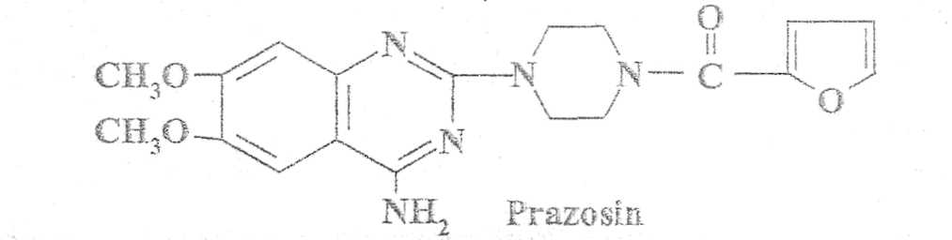

Etiologia intoxicaţiilor: intoxicaţii acute prin supradozare terapeutică.

Toxicocinetică

Prazosinul se administrează, pe cale orala şi se absoarbe bine la nivel gastrointestinal.
Circulă legat de proteinele plasmatice în proporţie de 90-95%. Se biotramformă în ficat.
Eliminarea se face în principal prin bila (90%) şi materii fecale.
O cantitate mică se elimină, pe cale renală.
Timpul de înjumătăţite este de aproximativ 2-4 ore.

Toxicodinamie

Prazosinul este un blocant alfa₁ adrenergic cu acţiune vaso-dilatatoare. Prazosinul scade presiunea arterială prin blocarea receptorilor alfa-adrenergici postsinaptici de la nivelul musculaturii netede vasculare.

Toxicitate

- "Fenomen al primei doze", caracterizat: lipotimie, ameţeli, palpitaţii, rareori sincopă, care survine în prima jumătate de oră după administrarea dozei iniţiale. Tulburările se datorează hipotensiunii posturale şi sunt dependente dc doză.
Alte reacţii toxice care pot să apară sunt:
- hipotensiune ortostatică, cefaîee, somnolenţă,
- greaţă, uscăciunea gurii, retenţie hidrică, depresie, incontinenţă urinară, © poliartralgii, erupţii cutanate;

Tratament

Antidot: norepinefrină 0,1-02 mg/kg i.v.

ALFA-ADRENOLITICE

VASODILATATOARE, ANTISCHEMICE CENTRALE ŞI PERIFERICE,

BETA-HALOALCRTLAMINE

Din această clasă de medicamente fac parte:
- dibenamina, considerată prototipul, a fost descoperita de Nikelson şi Goodman, 1947;
- fenoxibenzamina (dibemilina) - se foloseşte în terapeutică în mod curent ca. medicaţie de rezervă, vasodilatator antiischemio.

Structura. Proprietăţi fizico-chimice

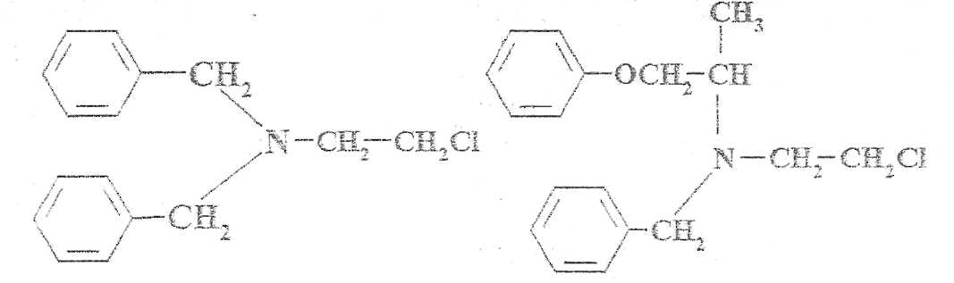
Chimic, dibenamina este o N, N-dibenzil-β-cloro-etilamină; Dibenzilîna (fenoxibenzamina) se deosebeşte de dibenamină numai prin înlocuirea unui grup benzilic cu o fracţiune fenoxiizopropil. Formulele lor structurale sunt următoarele:

Dibenamină Dibenzilina

Fenoxibenzamina este o substanţă cristalină, cu punctul de topire 38-40°C, solubilă în benzen. Clorhidratul de fenoxibenzamina este o pulbere cristalină cu punctul de topire 137-140°C puţin stabilă în apă, solubilă în etanol (1 : 9) şi în cloroform (1 : 9).
Fenoxibenzamina este condiţionată în capsule cu 10 mg substanţă activă şi fiole de 2 nil cu 50 mg/mL. . .
Toxicocinetica

Pătrund în organism pe cale orali sau perfuzie intravenoasă diluată cu glucoza 5% sau clorură de
sodiu 0.9%.
Aceşti compuşi sunt inactivi ca atare, devin activi "m vîvcf, după ciclizare, prin formare de compuşi intermediari, derivaţi de eîilenimoniu. Absorbţia digestivă este redusă (20-39% fenoxi-benzamina, mai puţin dibenamina).
Se elimină prin urină şl fecale.

Toxicodinamie

Proprietăţile farmacocinetice menţionate le conferă o perioadă de latenţă lungă (1-2 ore).
Au afinitate mare pentru receptorii alfa-adrenergici pe care-i anihilează, de aceea acţiunea este de lungă durată (3-4 zile) şi intensă (blocaj adrenergic complet şi stabil).
Produc vasodilataţie şi hipotensiune arterială, mai mare în oriostatisni şi la hipertensivi;
Inversează hipertensiunea adrenolltică. Împiedică aritmiile cardiace produse de adrenalină sau după sensibilizarea miocardului cu ciclopropan sau cloroform.
In afară de efectele alfa-adrenoiitice acţionează mai slab antlserotoninic, antihistaminic, anticolinergic.

Reacţiile adverse constau în:
- congestie nazală, hipotensiune posturală, tahicardie cu palpitaţii, inhibarea ejaculării.
- Ele sunt eu atât mai frecvente şi mai intense cu cât blocada alfa-adrenergică este mai accentuată..
- Dozele mari, administrate pe stomacul gol, produc uneori fenomene de iritaţie, cu greaţă şi vărsături.
- Aceste medicamente sunt contraindicate în toate situaţiile în care hipotensiunea trebuie evitată; este necesară prudenţă la bolnavii cu atero scleroză cerebrală avansată şi la cei cu leziuni renale.
Tratament
- Antidot: norepinefrină (noradrenaiină 0.1-0,2 mg/kg corp).
- Decontaminare

MEDICAMENTE CU ACŢIUNE ASUPRA SISTEMULUI ADRENERGIC

MEDICAMENTE ABRENOMIMETICE

ADRENALINA (EPINEFRINA SUPRANENINA)

Istoric

Adrenalina - hormon produs de medulosuprarenală
Adrenalina - primul hormon izolat sub formă cristalină de Takamine şi Aldrich (1901), Adrenalina a fost sintetizată în mod independent de Stolz (1904) şi de Dakin (1905), Izomerii săi optici au fost izolaţi de Flacher (1908).

Structură. Proprietăţi fizico-chimice

Adrenalina este un derivat de pirocatechină, cu o catenă laterală formată din doi atonii de carbon. în poziţie para, la carbonul a din catena laterala, ea prezintă o grupare de alcool secundar, iar la carbonul β o grupare aminică metilată.

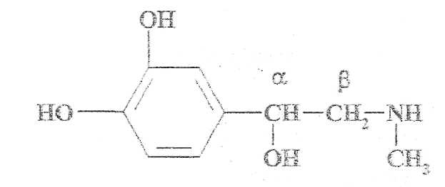
Etiologia intoxicaţiilor
Implicaţii toxicologice:
- efectele adverse,
- intoxicaţiile acute terapeutice şi prin supradozare

Toxicocinetică
- Adrenalina pătrunde în organism pe cale parenteraiă, prin mucoase (nazala, conjunctivală, pulmonară) şi cutanata
- Adrenalina se metabolizează la nivelul ficatului şi intestinului prin oxidare şi conjugare.
- Grupările fenolice pot fi oxidate de mai uruite sisteme enzimatice,
- Lanţul lateral poate suferi o dezammare oxidatiyâ mai ales sub acţiunea aininooxidazci.
- Se elimina prin urină.

Toxicodinamie
- Adrenalina este mesager chimic indispensabil pentru apărarea organismului în condiţii de criză, favorizând producerea de energie şi distribuirea sângelui în organele vitale.
- Este implicată în îlincţiile sistemului nervos central.
- Adrenalina provoacă vasoconstricţie la nivel cutanat, al mucoaselor şi spîanhmc
- Vasodilataţie în teritoriul musculaturii striate, cerebral şi coronar. Inima este stimulată prin acţiune directă.
- Are acţiune bronhodilatatoare.
- Adrenalina relaxează miometrui (acţiune beta₂ - adrenergică).
- Produce midriază prin contracţia muşchiului radial al irisului.
- Clinic, dozele terapeutice pot fi cauză de excitaţie şi anxietate.
- Adrenalina stimulează musculatura striată şi micşorează oboseala musculara.
- Efectele metabolice constau în creşterea glicemiei şi a metabolismului oxidativ.
- Doza minimă letală, subcutanat, este de 4 mg.

Reacţii adverse

Adrenalina în doze terapeutice (administrare subcutanat) poate provoca anxietate, slăbiciune, palpitaţii, lipotimie.
Dozele mari hipertensiune paroxistică, accidente vasculare, aritmii grave, până ia fibrilaţie ventriculară, uneori edem pulmonar. Calea intravenoasă este periculoasă, poate duce ia hemoragie cerebrală şi aritmii cardiace.
Toleranţa acută (tahifilaxie) în administrarea repetată în astm bronşic.

Simptomatologie

Semnele clinice constau în: palpitaţii, hipertensiune, tahicardie, dureri anginoase, anxietate, cefah slăbiciune, ameţeli, parestezii în extremităţi, glicemic Crescută (hiperglicemie).

Tratament
Epurare gastrică prin lavaj gastric urmat de administrare de purgativ salin.
Tratamentul simptomatic constă în repaus la pat, linişte, administrare de substanţe vasodilatatoare de tipul nitriţilor.

EFEDRINA

Istoric
Efedrina este principalul alcaîoid din diferite plante aparţinând genului Ephedra (denumirea chinezească: Ma Huang).
Ma Huang (galben astringent) a fost întrebuiţată în mod empiric de medicii chinezi timp de 5000 de ani.
Efedrina a fost izolată de Yamanaski (1885) din Ma Huang.
Nagai (1887) a obţinut alcaloidul sub formă pură şi 1-a denumit efedrina.,

Structură. Proprietăţi fizico-chimice

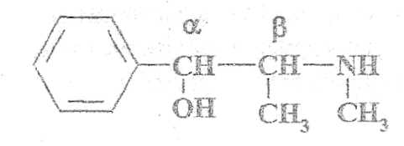
Efedrina din punct de vedere chimic este l-fenil-2-metil amino propanol.
Etiologia intoxicaţiilor

Implicaţiile toxicologice rezidă din intoxicaţii prin supradozare şi reacţii adverse.

Toxicocinetica
- Efedrina administrată oral se absoarbe bine la nivelul tubului digestiv.
- Este metabolizată prin N-demetilare Ia norefedrină, pe cale minoră suferă parahidroxilare şi conjugare
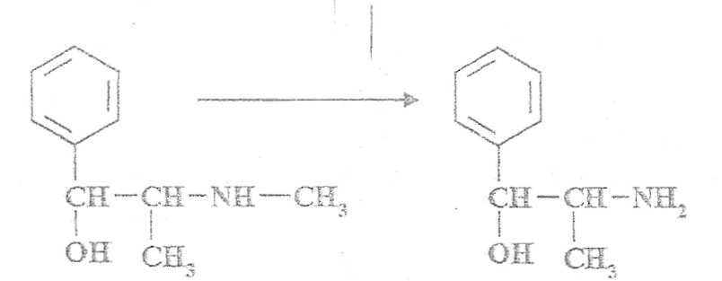
- Eliminarea are loc pe cale renala

Efedrina Norefedrină

Toxicodinamie

- Efedrina face parte din clasa simpatomimeticelor cu spectru larg de activitate.
- Efedrina acţionează predominant indirect; nu se poate fixa decât în mică măsură pe receptorii alfa şi beta-adrenergici, dar pătrunde în terminaţiile simpatice eliberând noradrenalina.
- Efedrina are acţiune vasoconstrictoare, crescând tensiunea arterială.
- Acţiune bronhodiîatatoare mai puţin intensă decât adrenalina.
- Stimulează slab musculatura striată.
- Provoacă stimulare psihomotorie, îndepărtează senzaţia de oboseală.
- Local provoacă vasoconstricţie cu consecinţe decongestive.
- Este pe lista substanţelor dopanie.

Efecte adverse

Efedrina dă următoarele reacţii toxice:
• Tulburări neuropsihice: nervozitate cu hiperexcitabilitate, anxietate, insomnie, deliruri paranoice, halucinaţii, psihoze, cefalee, convulsii;
• Manifestări cardiovasculare: hipertensiune arterială, tahicardie, aritmii, infarct miocardic;
- Tahifilaxie - injectarea repetată la intervale scurte, este urmată de efect din ce în ce mai slab; se explică acest fenomen prin epuizarea depozitelor de noradrenalina;
- Alte efecte: sudoraţie, greaţă, vomă, hepatită, dermatită, creşterea glicemiei, anorexie, midriază până la fotofobie.
Folosirea efedrinei la sportivi este interzisă deoarece profilul farmacologic este similar cu cel al amfetaminei.
• Inhibitorii anhidrazei carbonice cresc toxicitatea efedrinei datorită alcaîioizării urinei.

Simptomatologie

- Doza toxică este de 400 mg,
- Doza minimă letală este de 2 g pentru adult.
Simptomele intoxicaţiei acute sunt: greaţă, vomă, anorexie, insomnie, nervozitate, tremurături, palpitaţii, cefaîee, slăbiciune musculară, hipertensiune arterială-, tahicardie, midriază, fotofobie.

Tratament

- Epurare gastrică (lavaj gastric cu cărbune activ) urmată de administrare de purgativ salin.
- Epurarea renală se face prin diureză osmotică forţată.
- Monitorizarea funcţiilor respiratorie şi circulatorie.
- Administrare de derivaţi barbiturici cu acţiune rapidă (ciclobarbital, secobarbital, pantobarbital).

GLICOZIDE CARDIOTONICE

Istoric
Glicozidele cardiotonice (în număr de aproximativ 50) sunt medicamente de origine vegetală obţinute prin extracţie din frunzele sau seminţele unor plante din familiile:
- Scrophulariaceae - Digitalis purpimea, Digitalis lanata;
- Apocynaceae - Strophantus Kombe, S. gratus;
- Liliaceae - Scilla maritima, Comallaria mqjalis
- Ranuncuiaceae - Adonis vernalis, Helleborus niger.
Glicozidele cardiotonice au acţiune specifică asupra sistemului cardiovascular fiind folosite în tratamentul insuficienţei cardiace congestive.

Istoric

- Glicozidele digitalice au fost introduse în terapeutică de W. Withering (1785).
- Nativelle (1869) a izolat din frunzele de digitală o gîicozidă cristalizată - digitoxina sau Digitalina Nativelle.
- Arnaud (1888) a izolat ouabaina cristalizată din Strophantus gratus.
Acţiunea toxică a substanţelor cardiotonice este cunoscută din cele mai vechi timpuri. Extractele de plante, care conţin aceste substanţe, au fost întrebuinţate de diferite popoare din Africa, Malaezia, ca otrăvuri pentru săgeţi şi în judecăţi mistice.
Glicozidele cardiotonice se folosesc sub formă de pulbere, foi de digitală, soluţii, tinctura, comprimate, drajeuri, soluţii injectabile. Altfel se utilizează:
- preparate din Digitalis purpurea: digitalină (digitoxin) (degeţel roşu, degeţel);
- preparate din Digitalis lanata: digoxina (ianoxin, degeţel lânos);
- preparate din Strophantus: strofantina G (strofantina, ouabaina) şi strofantina K (castrosid);
• produşi de semisinteză: deslanosid (dezacetillantozid C), lanatozid C (isolamd), acetildigitoxină (nidacil).
Structură. Clasificare. Proprietăţi fizico-chimice
Glicozidele cardiotonice se găsesc în plante sub formă de complecşi heterozidici. Aceste substanţe it constituite dintr-un agheon steroidic (genină sau genoi) la care este legat un ciclu lactonic nesaturat la CI7 - penta-aiomic (cardenolidice) sau hexa-aîomic (bufanolidice) şi o parte glucidică, alcătuită din 1,2,3,4 şi chiar 5 molecule de oze.
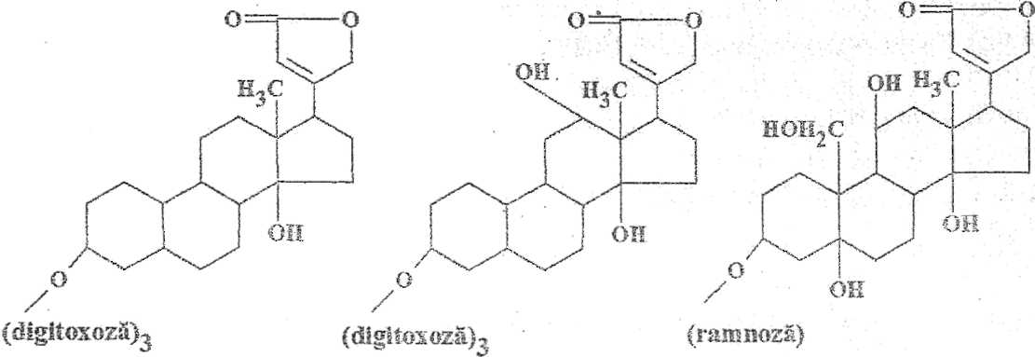
Digitoxina Digoxina Ouabaina
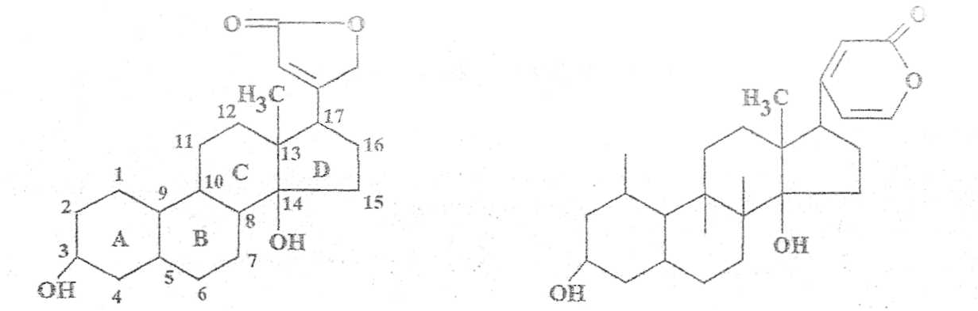
Structura chimica a unor glicozide cardiotonice
Cardenolitice Bufanolitice

Etiologia intoxicaţilor

Glicozidele digitalice produc intoxicaţii acute:
a. accidentale
- accidente terapeutice prin supradozare, tratament prelungit, sau consecutiv hipersensibilitătii individuale;
- accidente prin confuzie cu alte plante precum şi în urma utilizării în scop abortiv;
b. voluntare - rare, crime şi sinucideri.

Toxicocinetică

Glicozidele cardiotonice pătrund în organism pe cale:
- orală (administrate sub formă de comprimate, capsule, soluţie- buvabilă),
- parenterală (injecţii intravenpase) şl rectală (supozitoare).

Digitoxina

- Liposolubilitate mare, absorbţie digestivă (95-100%) dar lent,
- Se leagă de proteinele plasmatice în proporţie de 95-97%,
- Metabolizare hepatică (90%) intră în circuit, enterohepatic,
- Timpul de injumătătire T_{1/2} = 6-7 zile,
- Acumulare în organism (mai ales în insuficienţă hepatică)
- Eliminare renală şi digestivă,
- Eliminare prin bariera placentara şi laptele matern,
- Niveluri serice toxice: 30-40 ng/mL.

Digoxina

- Absorbţie digestivă (50%) funcţie de forma farmaceutică,
- Se leagă de proteinele plasmatice (20-40%),
- Biotransformare hepatică renală (20-40%)-
• Timpul de înjumătăţire T_{1/2} = 1,5 zile,
• Eliminare predominant renală (90%),
• Niveluri serice toxice: 2,5-3 mg/mL,

Toxicodinamie

• Dozele letale pentru adult sunt: 5-7 mg digitalina, 4-5 g pulbere de digitală, şi 20-25 g tinctură de digitală.
• La nivel cardiac glicozidele cardiotonice stimulează contractilitatea şi tonicitatea miocardului ce se manifestă prin acţiuni inotrop, batmotrop şi tonotrop pozitive iar conductibăitatea, ritmicitatea sunt încetinite, apar efectele dromotrop şi cromotrop negative.
• Toxicitatea digitalică rezultă din blocarea pompei de sodiu la nivelul membranei fibrei miocardice (inhibiţia ATP-azei membranare care controlează schimburile Na⁺ - K⁺ , cu stimularea sistemului de schimb Ma⁺-Ca²⁺).
• Creşterea calciului intracelular duce la creşterea contractablităţii miocardice.
- în doze mari, glicozidele cardiotonice determină o acumulare de calciu intracelular, care produce o decuplare electrică şi o insuficienţă de transmitere a impulsurilor.
Efectele circulatorii:
- la bolnavii cu insuficienţă cardiacă, digitalicele produc creşterea debitul oi cardiac, reducerea presiunii venoase şi creşterea tensiunii arteriale;
- la subiecţii cu cord normal debitul cardiac variază puţin, iar tensiunea arterială rămâne în general nemodificată.
Acţiunea asupra rinichiului constă în efect diuretic.
Asupra tractttlui gastrointestirial digitalicele exercită efect emetizant atât prin acţiune directă (iritaţia mucoasei digestive) cât şi prin acţiune la nivel central.
Sistemul nervos central manifestări neurosenzoriale specifice.
Toxicitatea digitalicelor depinde de:
- vârstă,
- de existenţa bolilor cardiopuiroonare, renale
- hepatice avansate,
- a tulburărilor de ritm şi de conducere preexistente, de administrarea concomitent a sărurilor solubile oe calciu,
• a derivaţilor de Rauwolfia şi coiticosteroizilor.
Efectele adverse se traduc prin manifestări cardiace şi non cardiace.
Manifestările cardiace constau în: extrasistole, fibriiaţie atrialâ şi mai rar ventriculară, bradicardie, bloc atrioventricuiar.
Efectele adverse noncardiace sunt: manifestări digestive (anorexie, gregari, vărsături, colici abdominale, uneori diaree, produse prin mecanism iritativ şi central nervos); manifestări neuropsifaice (cefalee, somnolenţă); senzoriale (vâjâituri în urechi, vedere colorată); la nivel endocrinic (ginecomastie).

Simptomatologie

Intoxicaţia acută.

Tulburările digestive-, greţuri, vărsături, diaree, dureri abdominale, constipafie, sialoree, sughiţ.
Tulburări neurosenzoriale apar tardiv: cefalee, astenie, dezorientare temporo-spaţială, stare confuzionâlă, somnolenţă, halucinaţii, nevralgii de trigenien, discromatopsie (vedere colorată în galben sau verde), tulburări auditive (acufene, surditate temporară).
Tulburările cardiovasculare (80-90% din cazuri) apar după 6-8 ore de la intoxicaţie manifestate prin extrasistole ventriculare, bradicardie (mai rar tahicardiei şi uneori fibrilaţie ventriculara.

Exitus survine prin sincopă cardiace.

Intoxicaţia cronică
Semnele intoxicaţiei: oboseală, stare de slăbiciune, indispoziţie, cefalee, vise anormale, vertij, anorexie, greaţă şi vărsături, tulburări vizuale şi fîbrilaţil ventriculare

Tratament

Intoxicaţia acută
• Antidot: anticorpi specifici antldîgitoxină, antidlgoxină (administrare i.v.) - DîGîBIND - formează complecşi inactivi şi eliminare rapidă.
• Spalătură gastrică cu suspensie de cărbune activat urmată de purgativ salin. Administrare (după încetarea vărsăturilor) de colestiramină, oral sau prin sonda gastrică în suspensie apoasa, în doză iniţială de 4-8 g şi apoi câte 4 g la interval de 6 ore.
• Diureză forţată, dializa peritoneala, hemodiaîizâ şi hemoperfuzie.
Repaus la pat, timp de 15 zile până în momentul dispariţiei ultimelor modificări ECG. Antagonizarea efectelor cardiotoxice, prin administrare de potasiu, magneziu, fenitoina, xilină, EDTA-disodic, EDTA-magneziu.
• Bradicardia severă se tratează cu atropină 0,5-2 mg i.v.
• Sunt contraindicate administrarea de chinidină, adrenalină, procaina şi orice efort fizic.
ANTISPASTICE MUSCULOTROPE

PAPAVEMNA ŞI DROTAVERINA

Antispasticele musculotrope sunt indicate pentru inlăturarea spasmelor muschilor netezi ai aparatului digestiv şi tractoliti genito-urinar, care apar în inflamaţii, litiază, tumori.

PAPAVEMNA (CEREBID)

Istoric

Papaverina alcaloid din opiu cu structură benzil-izochinolmică. A fost izolată de Merck (1848) din soluţiile de extracţie a morfinei. La sfârşitul secolului XIX i s-a stabilit formula chimică (Goldschmiedt), iar în 1909 a fost sintetizată de Pictet,
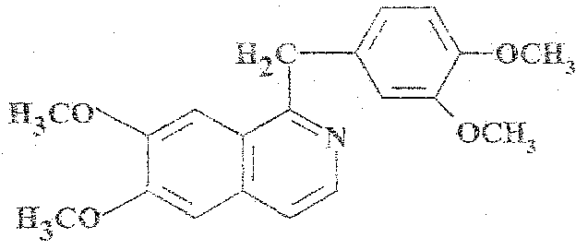
Papaverina este tetrametoxi-benzil-izochinolină.

Etiologia intoxicaţiilor

Papaverina poate da intoxicaţii acute accidentale terapeutice atunci când administrează intravenos, în doze mari.

Toxicocinetica

- Papaverina se absoarbe lent pe cale gastrohitestinală şi rapid de la locui injectării.
- Se localizează în ficat şi ţesuturile lipoide. Biotransformarea are loc în ficat prin O-emetilare şi conjugare.
- Metaboliţii conjugaţi includ:
6-hidroxipapaverina (36%),
4’-hidroxipapaverina (8,5%),
3’- hidroxipapaverma (2,3%),
7-hidroxipapaverina (2,2%) şi urme de 4',6-hidroxipapaverina.
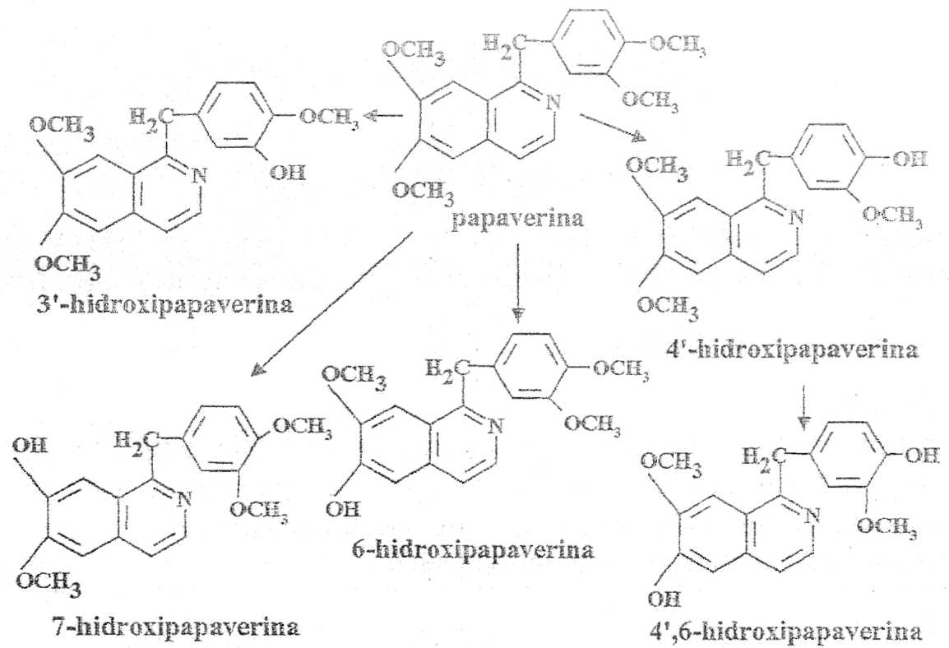
Biotransformarea papaverinei

- Se elimină prin urină sub formă de metaboliţi conjugaţi.
- Difuzează în laptele matern.
- T_{1/2}scurt 1-2 ore,

Toxicodinamie
- Papaverina ca medicament spasmoiitic (antispastic) acţionează ca relaxant al musculaturii netede, combate spasmul intestinal, biliar şi uretro-vezicai. Papaverina are acţiune directă asupra miocardului provocând tahicardie şi creşterea debitului cardiac,
- Spasm coronarian, spasme şi tulburări circulatorii periferice şi centrale, atmosfem cerebrală;
- Crize de HTA, vasodilatator injectabil;
- Are efect vasodilatator acţionând prin relaxarea directă a musculaturii vasculare. Acţiunile papaverinei sunt atribuite inhibării fosfodiesterazei.
- Enzimă ce catalizează degradarea acidului adenozmmonofosforic ciclic AMPc. Creşte concentraţia AMPc intramiocitar, care declasează mecanismele de relaxare musculară.

Reacţii adverse
Au fost semnalate: greţuri, colici abdominale, întârzierea tranzitului intestinal, congestia feţei, hipotensiune, tahicardie, somnolenţă, creşterea transaminazelor şi fosfatazei alcaline în plasmă, transpiraţii, cefaîee (vasodiîataţie),

Simptomatologie
La doze toxice (injecţie intravenoasă) poate provoca hipotensiune, tahicardie, aritmii şi. exitus prin stop cardiac.

Tratament
- Diureză forţată (furosemid şi lichide), şi hemoperfuzie.
- Administrarea de propranolol, xilină, procainamidă..
- Interacţiuni.: Efectele papaverinei simt potenţate de analgezice, tranchilizante.
- Efectele papaverinei sunt antagonizate de fumat
- Papaverina diminua acţiunea levodopei,

DROTAVERINA (NO-SPA)

Drotaverina, un derivat de izochinolină, este un antispastic muscnîotrop de 2-5 ori mai eficient decât papaverma.
Toxicocianetica
- Se absoarbe rapid atât după administrare orală cât şi parenterală.
- Se metabolizează în ficat, se elimină prin urină (30%) şi fecale (50%),
- Eliminarea din organism este completă după 72 ore.
- Traversează bariera placentară.
- Timpul de înjuinătălire este de 16-22 ore.
Drotaverina este un agent spasmoiitic ce acţionează, direct pe musculatura, netedă.
Reacţii adverse
• La doze mari: greaţa, ameţeala, cefalee, hipotensiune, palpitaţii
• Admiaistrare cu prudenţă în timpul sarcinii şi alăptării.

MEDICAMENTE ANTIHIPERTENSIVE

In Romanial, incidenţa hipertensiunii arteriale este de 20% ia persoanele intre 40-60 ani şi de 40% la persoanele peste 60 ani.

Clasificare
Din punct de vedere farmacodinamic astfel:
- inhibitoare ale sistemului nervos simpatic: rezerplna, guanetidina, cionidina, metildopa, proprandlolul, prazosin.
- blocantele canalelor calciului ca antihipertensive: nifedipina. verapamilul.
- inhibitori ai enzimei de conversie: captoprii, enalapril.
- vasodiîatatoare musculotrope: hidraiazina, diazoxidul, nitroprusiatul de sodiu.
- diureticele ca antihipertensive: furosemidul: nefrixul, spironolactona.

Clonidina¹ ( CATAPRES)
Antihipertensiv inhibitor al sistemului nervos simpatic.
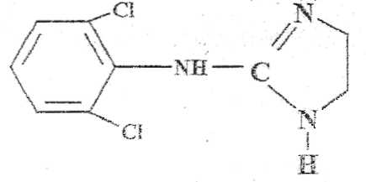
Structură. Proprietăţi fizico-chimice
Cionidina este un derivat imidazolic. A fost introdusă în teraoetitică în 1966.
Toxicocinetica

- Clonidina se absoarbe repede de la nivel digestiv,
- Difuzează în ţesuturi şi trece bariera, hematoencefalică.
- Clonidina se metabolizează la p-hidroxiclonidină, 4-ceto-clonidină, p-liidroxi-4-cetoclonidina şi p-oxi-2,6-diclorofenil-guanidină.
- Se elimină renal în proporţie de 65% ca atare restul sub formă de metaboliţi prin bilă şi urină
- Eliminarea este completă în patru zile.

Toxicodinamie

- Cionidina se comportă ca un antagonist alfa2-adrenergic.
- Hipotensiunea apare ca urmare a acţiunii centrale exercitata la nivelul centrului vasomotor din bulb.
- Clonidina are şi efect sedativ.

Reacţii adverse

- Cionidina provoacă sedare, somnolenţă, xerostSpaie , constipatie, tulburări ischemice.
- La nivel ocular: mioză, diplopie,
- La nivelul dermului: prurit, alopecie.
- La întreruperea bruscă, a tratamentului cu doze mari apare criza hipertensivă (cefalee, sudorâtie, tahicardie, agitaţie, tremor, tulburări gastrointestinale).

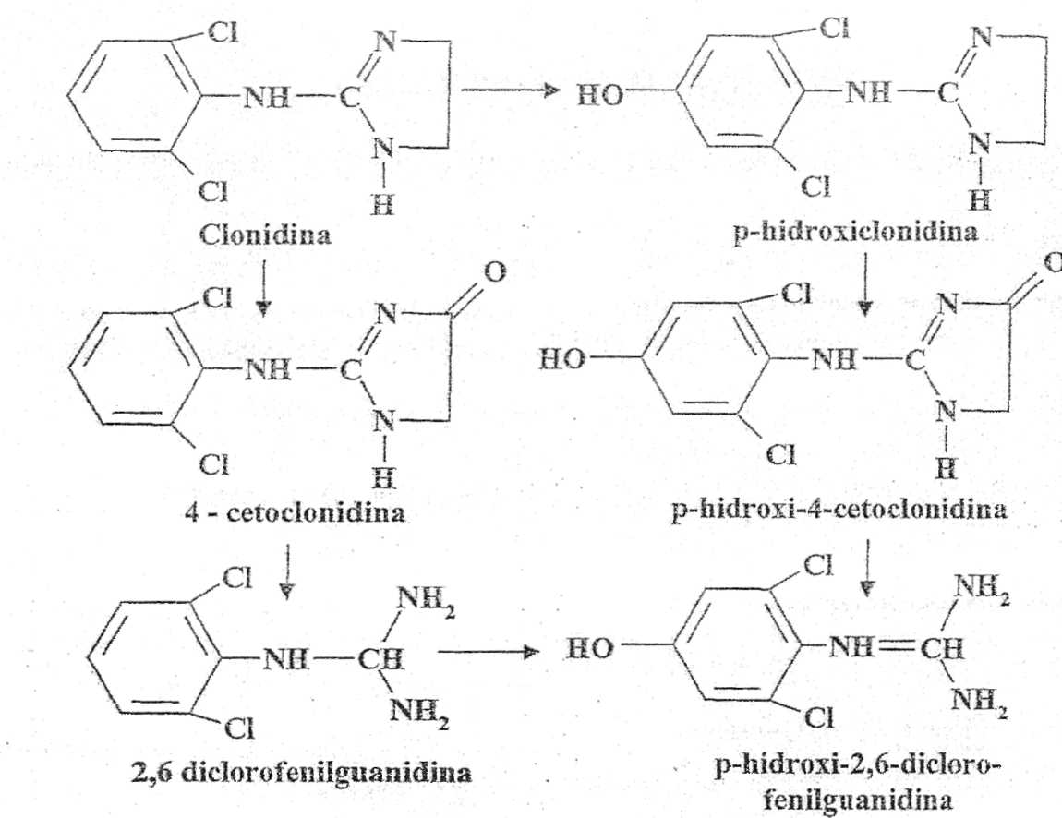
Biotransformarea clonidinei

Simptomatologie

Semnele clinice: hipertensiune, bradicardie, convulsii, hipotermie, insomnie, ataxie, hipoglicemie, delir şi comă.

Tratament

Lavaj gastric cu suspensie de cărbune activ, administrare de purgativ salin;
Tratament simptomatic: norepinefrină, naloxonă

Nitroprusiatul de sodiu (nipride, nitropress)

Na₂ [Fe (NO) (CN)₅] • 2 H₂O

Nitroprusiatul de sodiu se foloseşte din 1928 în urgenţele hipertensive (encefalopatie hipertensivă, insuficienţa cardiacă, hipertensiunea cu hemoragie cerebrală) fiind administrat în perfuzie intravenoasă (50-100 mg nitroprusiat de sodiu la 1 litru glucoza 5%)

Toxocinetică

Nitroprusiatul de sodiu se metabolizează în eritrocite la ionul cian, o parte din acesta cu methemoglobina formează ciamnethemoglobină,
• Restul se metabolizează în ficat la suîfocianat sub acţiunea rodanozei.
• Se elimină prin urină în cea mai mare parte sub formă de sulfocian. Nitroprusiatul are timpul de injumătătire de câteva minute,
• Tiocianatul de aproximativ 4 zile.
Toxicodinamie

Nitroprusiatul de sodiu provoacă vasodilataţie directă atât a arterelor cât şi venelor. Este un medicament greu de mânuit terapeutic,

Toxicitate
în caz de supradozare apare hipotensiune marcantă
- palpitaţii,
- greaţă, vomă,
- sudoraţie, anxietate, cefaîee,
- cianoză, hipoxie. Acumularea de tiocianat produce:
- tinnitus, vedere înceţoşată,
- tremor, slăbiciune, confuzie, astenie, delir,
- spasme musculare,
- methemo-globinemie.
• uneori fenomene de hipotiroidism.

Tratament

Antidot: hidroxicobalamina şi tiosulfat de sodiu.
Decontaminare gastrică şi renală.

Captoprilul (lopirin)
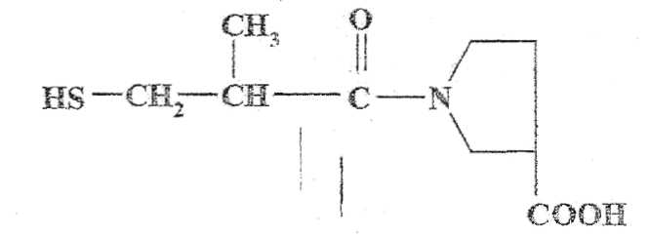
Este un derivat de prolină.

Toxicocinetică

- Captoprilul se absoarbe repede la nivel gastrointestinal,
- Se legă de proteinele plasmatice,
- Se metabolizează în ficat la dimer disulfidic şi alte sulfuri, ca compuşi tiolici endogeni.
- Se elimină prin urina ca metaboliţi şi ca atare în proporţie de 25-38%.
- Timpul de înjumătăţire este de 1-2 ore.

Toxicodinamie

Captoprilul acţionează prin inhibarea enzimei de conversie (peptidil dipeptidaza), împiedicând
transformarea angiotensinei I în angiotensină II biologic activă.
• Deficitul de angiotensină II determină vasodiktaţie arterioiară şi venoasă cu scăderea tensiunii arteriale.

Reacţiile adverse

- cardiovasculare: hipotensiune, tahicardie, angină, vasodilataţie
- SNC: psihoză, halucinaţii
- dermatologie - rash, prurit, dermatită exfoliativă, hiperpigmentaţie (copii), erupţii lichenoide, hiperhidroza, urticane, purpura;
- endocrin/metabolic: hipoglicemie, hiperkaliemie, hiponatriemie
- gastrointestinal: esofagite, stomatită, xerostomie,
- hematologic: leukopenie/neutropenie (agranulocitoza, granuiocitopenie), trombocitopenie;
- hepatic: hepatite;
- parestezie;
- renal: proteinurie, poliurie;

Simptomatologie
- hipotensiune severă, diaree, poliurie, oligurie, proteinurie, erupţii Echenoide, hipertermie,
- fotosensibiiizare, sindrom nefrotic, hematurie,
- simptome de tip paildnsonian,
- aiopecie, ototoxicitate (tinnitus), wheezing. . Alte semne clinice:
- neutrooenie/aeranuiocitoză.
- rash, prarit,
- febră, angioedem al feţei, eritem sau paloare,
- tahicardie, palpitaţii, angină pectorală.

Tratament
- Antidot: naloxonă (2 mg).
- Administrare de sirop de ipeca.
- Lavaj gastric cu suspensie de cărbune activ.
- Lorazepani sau Diazepam (fenitoina sau fenobârbital).
- corectarea hipotensiunii.

MEDICAMENTELE DIURETICE

Sunt substanţe care determină creşterea debitului urinar

Istoric

Diureticele mercuriale sunt primele folosite în terapeutică
- calomelul întrebuinţat ca diuretic de Paracelsus (sec. XVI-lea) „pilule ale spitalului Guy (calomel, scilla, digtală)
- digitalice mercuriale organice; meafenul (1920). mersalîlul (1924)
- Acetazolamida - sintetizată de Robim (1951)
- Hidroclortiazida, metilclotiazida, ciclopentiazida.

Clasificare

După mecanismul de acţiune şi structura chimică:
Inhibitori ai anhidrazei carbonice - Acetazolamida - acţionează la nivelul tubului contort proximal;
Diuretice saluretice: sulfamidele tiazidice (Hidroclorotiazida) şi sulfamidele heterociclice (Clopamid); acţionează la nivelul tubului distal.
Diuretice de ansă: Furosemidul, Bumetanid, Acid Etacrinic, acţionează la nivelul porţiunii ascendente a ansei lui Henie .
- Diuretice antikaliuretice antagonişti ai aldosteronului: spironolactona.
- Amilorilul şi triamterenul blochează canalele ionului Na.
- Diuretice osmotice (manitol) - sunt filtrate glomerular, nu sunt reabsorbite tubular, cresc presiunea osmotică a urinii tubulare, produc diureză apoasă.
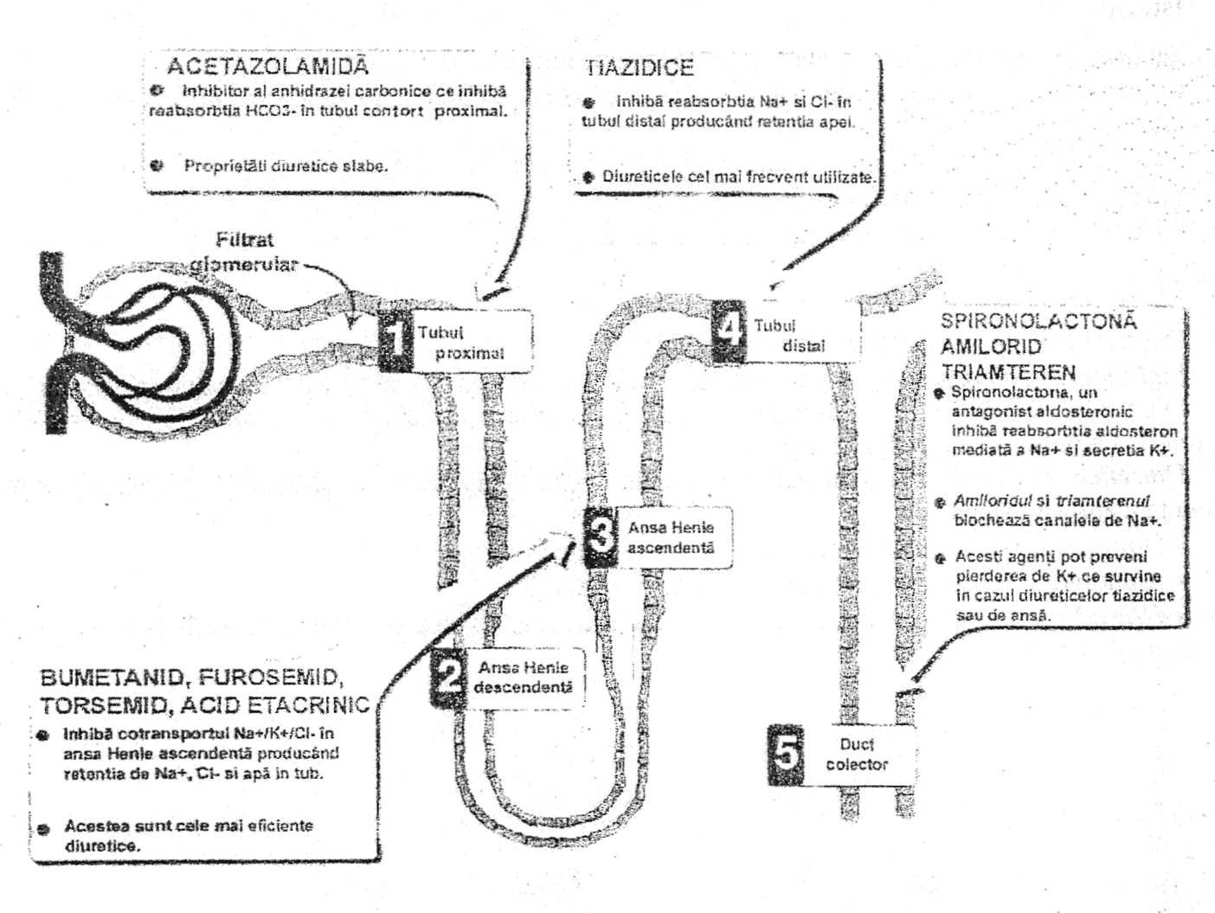
Diureticele după intensitatea acţiunii se clasifică:
diuretice cu imensitate slabă - inhibitorii anhidrazei carbonice, tiamteren, amilorid, osmotice; diuretice cu intensitate medie - tiazide şi compuşi înrudiţi, spironolactona;
diuretice cu intensitate mare - diuretice de ansă.

INHIBITORI AI ANHIDRAZEI CARBONICE

ACETAZOLAMIDA (EDEREN) - DIAMOX
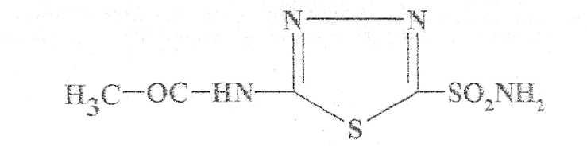
acetilamino-1,3,4 tiadiazol 5-sulfonamidă.

Etiologia intoxicaţiilor

- Acetazolamida poate da accidente acute terapeutice,
- accidente de intoleranţă
- reactii adverse
Toxicocinetică

- Acetazolamida se absoarbe uşor din tractul gastro-intestmal,
- concentraţia plasmatică maximă la 2-3 ore.
- Se leagă de proteinele plasmatice în proporţie de 90-95%, în eritrocite se găseşte într-o concentraţie mai mare decât în lichidul extracelular.
- Se elimină nemetaboîizată prin urină (80%) în 8-12 ore, complet în 24 ore.
- Timpul de înjumătăţite T_{1/2} = 2,5-6 ore,

Toxicodinamie

Acetazolamida inhibă anhidraza carbonică ce inhibă reabsorbţia HCO₃⁻ în tubul contort proximal.

CO₂ + H₂O ⇔ H₂CO₃ ⇔ H⁺ + HCO₃⁻

Micşorarea activităţii acestei enzime scade disponibilul de ioni de hidrogen şi, ca o consecinţă indirectă, determină reţinerea sodiuiui în urină; se produce o creştere a diurezei, urina devine alcalină şi de asemenea este stimulată secreţia distală de ioni de potasiu.
Acetazolamida are proprietăţi.
- antiulceroase,
- antiepileptice (în crizele minore),
- scade presiunea intraocuiară (este indicată în glaucom).

Reacţii adverse

• dereglarea echilibrului cicidohazic şi electrolitic acidoză metabolică hipercloremicâ şi hipopotasemie.
Consecinţa dereglării echilibrului acidobazic şi electrolitic este scăderea activităţii diuretice a sulfamidei, în cazul tratamentelor prelungite. Scăderea concentraţiei bicarbonaţilor în organism duce la. micşorarea fracţiunii fdtrată gîomemlar, care însă se va reabsorbi tubular în totalitate (fapt agravat de hipopotasemie), ajungându-se astfel îa. limitarea acţiunii diuretice.
- tulburările endocrine, metabolice: hipocalcemie, hirsutism, impotenţă, hiperuricemie, hiperglicemie.
- accidentele renale litiază renală
- Acidifierea puternică a urinii creează mediul favorabil cristalizării şi precipitării acidului uric şi uraţilor.
- manifestările neurologice şi neuropsihice constau în: somnolenţă, apatie, parestezii, confuzie şi dezorientare temporospaţialâ. Aceste manifestări sunt consecinţa, acidozei metabolice pe care o produce substanţa sau ca rezultat as inhibării carboanhidrazei cerebrale.
- tulburările gastrointestinaîe: greţuri, anorexie, vărsături, xerostomie, fcemoragii gastrice.
- manifestările alergice: erupţii cutanate diverse: eritematoase, papuîoase, urticariene, care sunt în general de mică intensitate şi dispar după câteva zile.
- Paresteziiîe feţei şi extremităţilor, care apar în general de la primele administrări ale substanţei, sunt considerate tot ca manifestări de sensibilizare a organismului faţă de medicament.
- efectele hematologice constau în: purpură trombocitopenică, pancitopenie şi anemie aplastică.

Simptomatologie

- Intoxicatia acuta:
- Tulburari: digestive, neurelogice, neuropsihice, hematologice;
- Tulburari hidroelectrolitice – acidoza
Tratament
- Lavaj gastric cu suspensie de carbune activ, administrare de purgativ salin.
- Hemodializa
- Tratament simptomatic

DIURETICE SALURETICE

Hidrocîortiazida (Nefrex, Esidix, Aquazide)

Structură. Proprietăţi fizico-chimice

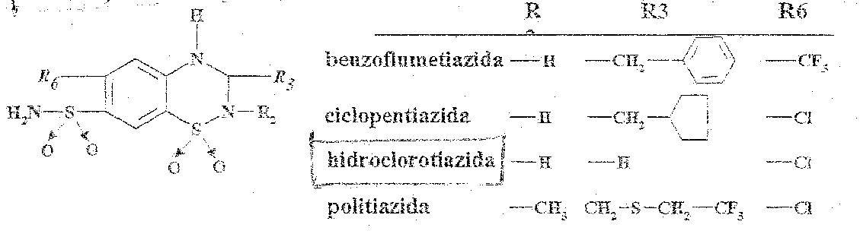
Derivati de tiazida

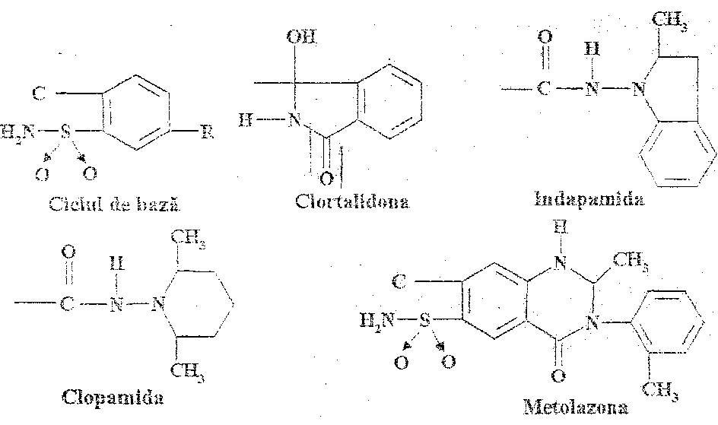
Sulfonamide heterociclice

Structura chimică, a principalelor diuretice saluretice

Etiologia intoxicatiilor

Diureticele saluretice prezintă implicaţii toxicologice prin:
- reacţii adverse
- accidente terapeutice.

Toxicocinetica
- Hidrocortiazide pătrundere p.o.
- Se absoarbe rapid dar necomplet.
- Biodisponibilitate de 71%.
• Se leagă de proteinele plasmatice (58%).
- Eliminare nemetabolizată renală prin filtrare glomerulară şi secreţie tabulară.
- Eliminare şi prin membrana placentară.
- T_{1/2} = 2_{1/2} ore.

Toxicodinamie
Hidroclortiazida inhibă reabsorbţia Na+ şi Cl- în tubul distal producând retenţia apei
Diureticul cel mai frecvent utilizat antihipertensiv, efect antidiuretic în diabetul insipid hipofizar şi nefrogen.

Reacţii adverse
- tulburari ale echilibrului acidobazic şi electrolitic prin: acidoza metabolică datorită eliminării de sodiu în cantităţi mari; alcaloză hipocloremică şi hipokaliemie.
- tulburările digestive constau în greţuri, inapetenţă, vărsături şi constipaţie ca urinare a acţiunii gangiioplegice a derivaţilor tiazidici.
- manifestările alergice constau în erupţii cutanate: (eritematoase, papuloase, urticariene); fotosensibilizare.
- manifestari hematologice - trombocitopenie durează tot timpul tratamentului. Clinic apare erupţia purpurică. Leucopenia este foarte rar întâlnită, însă evoluează rapid spre agranulocitoză.
- dezechilibre metabolice: hiperlipemie şi hiperglicemie, hiperuricemie (se declanşează adevărate accese de gută).
- alte reacţii adverse: ginecomastiei în tratament îndelungat, alterarea funcţiei renale, retenţie azotată, tulburări neuroiogice scade tensiunea posturală.

Simptomatologie
Supradozare terapeutică sau accidente acute.
Tabloul clinic se caracterizează prin:
- greţuri, vomă, gastralgii, diaree sau constipaţie, anorexie,
- dezechilibru hidroeîectroliîic şi acidobazic (hipocloremie, hipokaliemie, alcaloză hipocioremică),
- cefalee, astenie, parestezii, îeucopenie, agranulocitoză, trombocitopenie,
- eriteme, erupţii cutanate, purpură, fotosensibilizare.

Tratament
- Lavaj gastric cu suspensie de cărbune activ, administrare de purgativ salin.
- Monitorizarea echilibrului acidobazic, administrare de clorură de potasiu 2-4 g/zi.
- Tratament simptomatic.

DIURETICE DE ANSA

Furosemidul, Bumetanida si Piritanida, compusi cu nucleu sulfon amidbenzoic
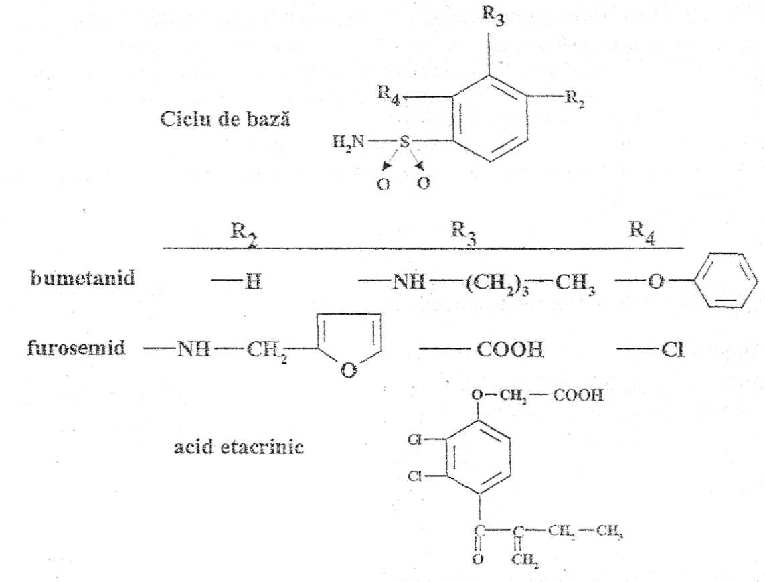
Acidul etacrinic si indocrinona, compusi cu nucleu ariloxacetic
Structura chimică a medicamentelor diuretice de ansă

FUROSEMIDUL (FURANTRIL) - LASIX

Furosemidul (Lasix, Furantril), este derivat de acid antranilic, care s-a impus, având activitate remarcabilă.
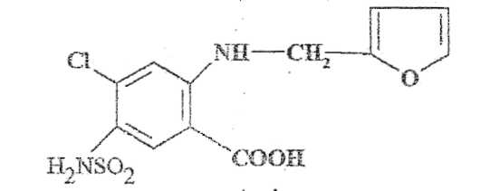
Etiologia intoxicaţiilor

Intoxicaţiile acute cu furosemid pot surveni fie ca accidente acute, fie accidente prin intoleranţă.

Toxicocinetică
- Furosemidul se absoarbe repede după administrare orală, din tubul digestiv. Concentraţia sanguină este maximă la o oră după ingestie.
- Se leagă de proteinele plasmatice în proporţie de 99%.
- Se elimină repede renal (66%), prin filtrare glomerulară şi secreţie tubulară nemetabolizat. Restul se elimină prin scaun.
- Furosemidul traversează bariera placentară.
Toxicitate
Efecte asupra balanţei electrolitice. Diureticul poate produce dezechilibre la nivelul elecroliţilor, apoi şi al balanţei acidobăzice (riscul este mai mare decât pentru tiazide).
Apare: deficit de sodiu, hipolcaliemie fără sau cu alcaloză, hipomagneziemie. Furosemidul creşte excreţia renală de calciu. In timpul administrării există pericolul unei hipocalcemii cu tetanie la pacienţii cu hipoparatiroidism.
La doze mari: hipotensiune, deshidratare, hiperazotemie, hipenoricemie, Mperglicemie şi agravarea diabetului precum şi hipercoiesteroleniie.
Tulburările digestive sunt: greţuri după administrare orală, vomă, diaree, xerostomie, icter.
O complicaţie severă este surditatea trecătoare său definitivă, riscul este crescut pentru dozele mari.
Efecte asupra copiilor prematuri şi nou născuţilor.
Furosemidul este folosit frecvent în tratamentul bolilor cardiace şi pulmonare, la copii prematuri şi nou născuţi. La aceşti pacienţi tratamentul pe termen lung cu furosemid determina efecte adverse datorate creşterii excreţiei urinare de calciu.
Scăderea conţinutului mineral al oaselor duce la frecvente fracturi, iar ia nivel renal apariţia
calcurilor renali.
Alte reacţii toxice: pancreatită, nefrită intestinala, erupţii cutanate (erupţii buloase), leucopeni trombocitopenie; tulburări de vedere, ameţeli, cefalee, parestezii.

Simptomatologie

Manifestările observate atât în intoxicaţia acută cât-şi în cazul accidentelor terapeutice apar ca: fenomene de intoleranţă, mamfestări digestive, neurologice, neuropsihice, hematologice, tulburări nervoase, cu depresiunea sistemului nervos central tulburări liidroelectrolitice, caracterizate prin acidoză.

Tratament

- Decontaminare gastrică: eliminarea' toxicului prin spălarea gastrică după care se administrează purgativ salin.
- Hidratare cu ser fiziologic şi soluţii de electroliţi.
- Tratamentul simptomatic,

DIURETICE ANTI KALIURETICE

Spironolactona, Triamterenul şi Amiloridul.
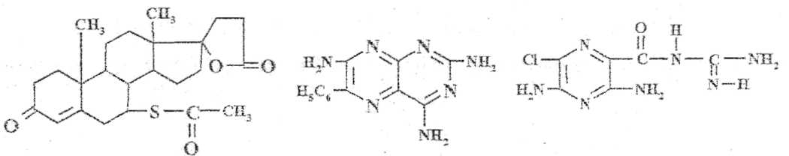
spironolactona triameterenul amiloridul

Structura chimica a diureticelor antikaliuretice

Spironolactona - este un compus 17-spirolactosteroidic, înrudit cu aldosteronul.
Triamterenid are structură pteridinică.
Amiloridul are structură pteridinică având o grupare guanidinică.

SPIRONOLACTONA (ALDACTONE)

Toxicocinetica

- Spironolactona microcristalină se absoarbe bine la nivel intestinal.
- Biodisponibilitate de 25%, după primul pasaj hepatic. Biotransformarea se realizează în principal la nivelul ficatului având ca metabolici activi: canrenona şi acidul canrenoic.
- Eliminare urinară lentă
- T_{1/2} = aproximativ 14 ore.

Toxicodinamie

Spironolactona este agonist competitiv al aldosteronnului la nivelul tubului contort distal.

Toxicitate

- Manifestarile digestive: greţuri, dureri abdominale difuze, vărsături, xerostomie, diaree şi hemoragii digestive (cazuri rare). Acţiunea iritantă digestivă a spironolactonei este explicată prin structura st erotică din molecula sa.
- Tulburări ale echilibrului hidroelectrolitic: hiperkalemia şi hiponatriemia, dezhidratare. In funcţie de concentraţia sanguina a potasiului (peste 5-5,5 mEq/l) şi a sodiului (sub 120 mEq/1) apar următoarele manifestări clinice: astenie, cefalee, obnubilare, vărsături, scăderea tensională severă.
- Manifestările neuropsihice: astenie, cefalee, somnolenţă, confuzie mintală, ataxie.
- Manifestările alergice: erupţii cutanate eritematoase sau urticariene.
- Manifestările endocrine: hirsutism îa femei, amenoree; impotenţa sexuală la bărbaţi şi ginecomastie, creşterea moderată în greutate.
Hepatotoxicitate

Tratament

- Lavaj gastric cu suspensie de cărbune activat.
- Administrare de glucoză/insulină şi bicarbonat de sodiu, clorură de sodiu 0,45% cu furosemid (1 mg/kg până la 40 mg/kg)

ANTIDIABETICE ORALE

Diabetul zaharat este o boală metabolică, de cele mai multe ori determinată genetic, cu evoluţie cronică şi stadială, datorată fie carenţei absolute sau relative de insulina eficientă, fie rezistenţei la insulina ceea ce determină în primul rând perturbarea metabolismului giucidic urmată de perturbarea metabolismului lipidic, protidic, iiidromineral şi acidobazic.
Conform O.M.S. în lume există în prezent circa 84 milioane de diabetici, dintre care o cincime o reprezintă populaţia infantilă. I
Antidiabetice orale se clasifică din punct de vedere chimic în:
- derivaţi de sulfoniluree;
- derivaţi de biguanidină.

Etiologia intoxicaţiilor:

- intoxicaţii acute:
  - terapeutice
  - accidentale (copii, bătrâni.)
- reacţii de hipersensibilitate
- reacţii adverse

I DERIVAŢI DE SULFONILUREE

Istoric

- M. Jambon (Franţa, 1942) constată acţiunea hipoglicemianiă a p-aminobenzen-sulfamida-izopropil (PASIT) - folosit iniţial în tratamentul febrei tifoide.
- A.L. Loubatieres constată concomitent la câine acţiunea Mpoglicemiantă a acestei substanţe.
- Fuchs, Bertrani, Benfeldt, Otto (1955) folosesc în clinică primul preparat antidiabetic oral -Carbutamina (BZ55),
- Bander şi colab. (1956) publică rezultatele obţinute cu Tolbutamida (B860).

Componnenţi

- Tolbutamida
- Ciorpropamida
- Glibenclamida (Maninil)
- Glipizida
- Gliclazida (Diaprel)
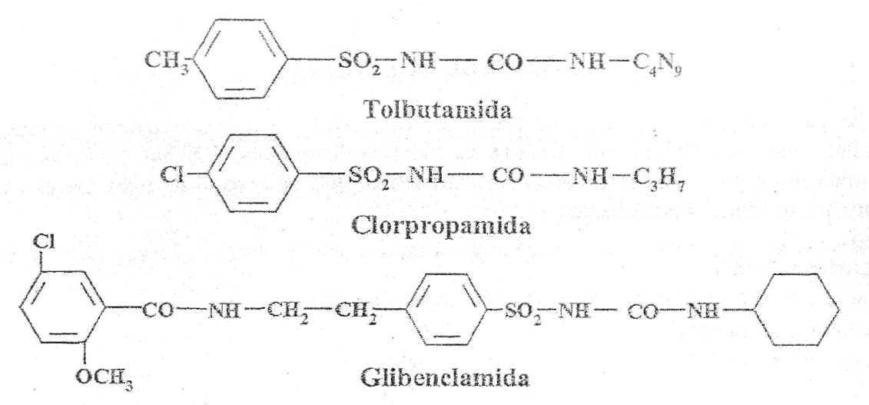
- Glimepirid (Amaryl)
- Glibornurida
Structura chimica a unor derivati de sulfoniluree

Toxicocinetica
Tolbutamida şi clorpropamida se absorb repede şi complet din tubul digestiv.
Tolbutamida este intens metabolisată şi inactivată în ficat. Gruparea metil este oxidată, rezultând compuşi carboxi, fără proprietăţi liipoglicemiante. Metabolitul inactiv se elimină rapid prin rinichi (81% în 24 ore), ceea ce explică timpul de mjumătăţire scurt (3-5 ore).
Clorpropamida se metabolizează la compuşi mai polari - a căror activitate farmacologică este necunoscută - prin; N-dezalchilare la p-clorbenzensulfoniluree, ce se transformă în p-clorbenzensulfonamidă; oxidarea la catena laterală, cu formare de 2 sau 3 hidroxi-ciorpropamida.
- Timpul de înjumătăţire mediu este de 33 ore (25-42 ore). Se excretă urinar 6-60%, nemodificată şi ca metaboliţi.
Tolazomida este bine absorbită, concentraţia maximă în sânge apare între 4-8 ore de la administrare. Timpul de înjumătăţire de circa 7 ore. Se metabolizează în ficat şi se elimină prin urină în medie de 75% din doza administrată sub formă de metaboiiţi puţin activi sau inactivi.
Glibenclamida se absoarbe din tubul digestiv în proporţie medie de 83%, timpul de înjumătăţire este de 5-7 ore. Este metaboîizată în ficat, eluninându-se prin urină (20-25%) şi bilă (65-70%) sub formă de metaboiiţi puţin activi - trebuie evitată în insuficienţă hepatică,
Glipizida se absoarbe bine şi repede din intestin, dar absorbţia este întârziată de alimente. Este metaboîizată în ficat şi eliminată renal, 30% ca metaboiiţi inactivi, 10% în formă neschimbată.
Gliclazida este metaboîizată în ficat, se elimină urinar ca metaboiiţi şi 20% ca atare.
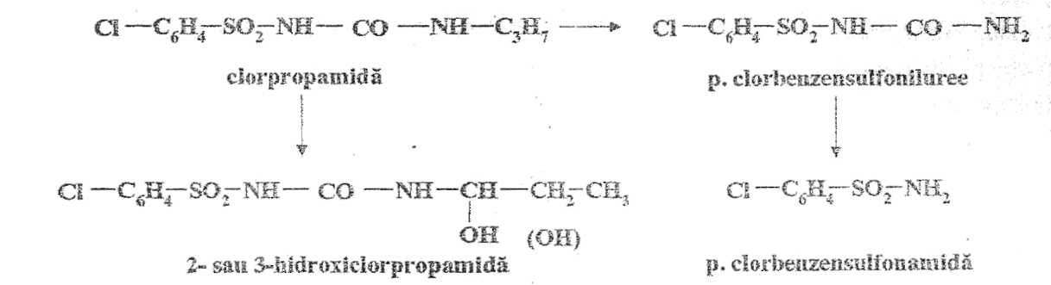
Glibornurida se biotransformă în hepatocit şi se elimină urinar ca metaboiiţi puţin activi. Timpul de înjumătăţire este de 5-12 ore.
Biotransformarea clorpropamidei

Toxicodinamie

- Derivaţii de sulfoniiuree la diabetici, reduc hiperglicemia şi scad sau suprima glicozuria.
- Acţionează prin stimularea secreţiei endogene de insulina clin celulele beta ale insulelor Langerhans,
- Inhibă glicogenoliza şi creşterea depunerii de glicogen în ficat.
- Dozele mari provoacă hipoglicemie.
Reacţii adverse:
- coma hipoglicemică: transpiraţie, excitaţie neuropsihică
- manifestări digestive: dureri abdominale, greaţă, vărsături, constipaţie sau diaree
- manifestări cutanate: eritem, erupţii cutanate, urticarie
- nivelul ochiului: hiperemie, chemozis, senzaţie de corp străin
- tulburări SNC: oboseală severă, vertij, parestezii la nivelul membrelor şi durere la presiunea maselor musculare
- accidente hematologice: anemii hemolitice, ieucopenie, trombocitopenie
- hipotiroidism
- efect antabuz: senzaţie de căldură ia nivelul feţei, fatigabilitate, cefalee, greţuri, lipotimie
- efecte teratogene demonstrate pe animale de experienţă

Simptomatologie

Semne clinice: greţuri, vărsături, constipaţie, senzaţie de slăbiciune, cefalee, parestezii, prurit, urticarie, eritern, Ieucopenie. .
Coma hipoglicemică gravă (40 de ore) .

Tratament

Coma hipoglicemică. se tratează prin;
- administrare de glucoza, dextroza
- acetat de octreotid (Sandostatin) 50 mcg la fiecare 12 ore (s.c. sau i.m.)
- glucagon 1-5 mg (i.v. ; i.m.; s.c.)

Decontaminare:
- gastrică: suspensie de cărbune activat, purgativ.salin
- renală: hemodiaiiză

II DERIVAŢI DE BIGUANIDINĂ
- Metformina (Meguan, Siofor)
- Buformina (Diabiten, Silubin)

Istoric

- Watanabe (1918) a observat o bipogUcemie simultană cu creşterea, nivelului guanidinei în sânge.
- Frank (1926) a introdus syntalina A şi mai târziu syntalina B (Neosyntalina), care prezentau toxicitate (anorexie, vărsături, leziuni hepatice şi renale grave), a dus la întreruperea folosirii lor.
* Shapiro, Ungar, Stere şi Freedman (1957), au descoperit efectul hipoglicemiant al feniletlibiguanidina şi dimetilbiguanidina.
* S-au sintetizat (1967) peste 300 derivaţi de biguanidină.

Structură. Proprietăţi fizico-chimice

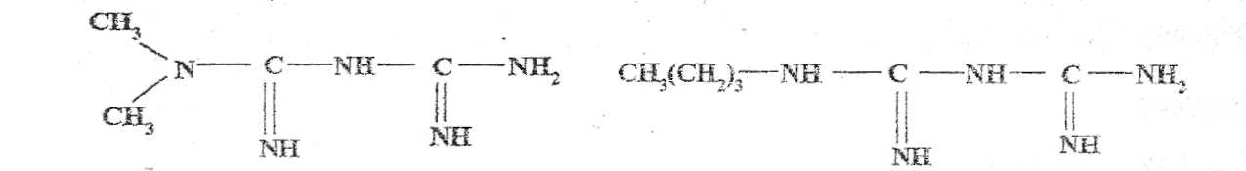
Metformina Buformina

Toxicocinetică

Metformina se absoarbe repede din intestin în proporţie de circa 60%.
- Se concentrează în peretele intestinal şi în glandele salivare, Metformina nu este metabolizată
- Se elimină ca atare mai ales pe cale renală. Timpul de înjumătăţire: 1,5-3 ore. Buformina se absoarbe rapid şi aproape complet din tubul gastrointestinal.
- După 24 de ore de la administrare se elimină prin urină (80-90%) ca atare şi 10-20% prin bilă.

Toxicodinamie

Efectul antidiabetic a biguanidinelor se exercită exîrapancreatic şi se datoreşte:
- micşorării absorbţiei intestinale a glucozei,
- creşterii captării glucozei în celulele musculare,
- stimulării glicolizei extrahepatice,
- reducerii neoglucogenezei hepatice.
Biguanidinele au efect:
- cetogen,
- antilipidogen (cresc procesul de catabolizare a VLDL în HDL),
- fibrinolitic,
- hipotiroidian.

Reacţii adverse

- tulburări digestive mai ales la începutul tratamentului:
- anorexie, gust stipic, xerostomie,
- greaţă, vărsături, dureri epigastrice, balonări, diaree,
- constipatie, alteori pirozis
- Tratamentul îndelungat poate determina o absorbţie deficitară de vitamina B₁₂ şi a acidului folic.
- După 1-2 luni de tratament apare slăbiciune fizică, indispoziţie, pierdere în greutate, în timp ce glicemia şi glicozuria sunt în limite normale.
- Leziuni hepatice, renale sau ale sistemului hematologic.
- Berger a arătat că hipoglicemia după biguanidine este extrem de rară, dar riscul este prezent când se administrează în asociaţie cu insulina sau cu derivaţi de sulfoniluree.
- Acidoza lactică este un accident rar, dar foarte periculos.
• Sindromul biologic al acidozei lactice constă în:
- Crampe musculare, dureri abdominale intense şi astenie severă, care evoluează către comă însoţită de colaps şi polipnee.
- Coma acidozei lactice se caracterizează prin tprpoare, respiraţia acidotică, hipotensiune, hipotermie şi anurie. Mortalitatea este de circa 80%.

Simptomatologie

Semne clinice:
• anorexie, greaţă, vomă, diaree, gust stipic sau amar;
• dureri abdominale intense, crampe musculare, astenie severă datorită acidozei lactice.
• în cazurile severe apare coma însoţită de colaps şi polipnee.
• Exitus.

Tratament

- Lavaj gastric cu cărbune activat, administrare de purgativ salin.
- Acidoza se tratează prin administrare de bicarbonat de sodiu 50-100 mg repetat (sub controlul pH-
ului).
- Administrare de glucagon.
- Perfuzii cu glucoza hipertonă, la care se asociază insulina.
• In cazuri grave epurare extrarenală.
• Corecţia anoxiei celulare prin oxigenoterapie şi respiraţie asistată.

